案例教学系统APP



**用例文档**

版本号：[0.2.0.20191218]

拟制人：郭 岳 31701281

杨海波 31701327

杨寒凌 31701328

周 南 31701332

李 骏 31701352

叶瑶毓 31701230

审核人：郭 岳 31701281

批准人： 杨 枨 老 师

|  |  |  |
| --- | --- | --- |
| 文件状态：  　[ ]草稿  　[　]正式发布  　[√]正在修改 | 文件标识： | PRD-2019-G10-用例文档 |
| 当前版本： | 0.3.0 |
| 作者： | PRD-2019-G10 |
| 完成日期： | 2019-12-15 |

# 文档修订记录

|  |  |  |  |  |  |  |  |
| --- | --- | --- | --- | --- | --- | --- | --- |
| 版本 | 修订人 | 参与者 | 修订日期 | 修订状态 | 修订说明 | 审批日期 | 审核人 |
| 0.1.0 | 李骏 | 郭岳，周南，李骏，杨海波，杨寒凌 | 2019/12/11 | 编辑 | 编辑用例 | 2019/12/11 | 郭岳 |
| 0.2.0 | 李骏 | 郭岳，周南，李骏，杨海波，杨寒凌 | 2019/12/15 | 修改 | 增加学习者管理者和指导者用例 | 2019/12/11 | 郭岳 |
| 0.3.0 | 李骏 | 郭岳，周南，李骏，杨海波，杨寒凌 | 2019/12/18 | 修改 | 增加学习者用例 | 2019/12/18 | 郭岳 |

目录

案例教学系统APP 1

文档修订记录 2

1. 用例 10

1.1 学生 10

1.1.1. 学习者注册 10

1.1.2. 学习者登录 14

1.1.3. 学习者忘记密码 17

1.1.4. 学习者底部导航栏切换 21

1.1.5. 学习者主页查看消息 23

1.1.6. 学习者主页一览参与项目 27

1.1.7. 学习者接受项目邀请 29

1.1.8. 学习者创建实例 32

1.1.9. 学习者申请成为案例发布者 35

1.1.10. 学习者上传案例 37

1.1.11. 学习者创建实例-查看可选基准案例-展示案例首页 40

1.1.12. 学习者创建实例-查看可选基准案例-展示案例首页-查看优秀实例 44

1.1.13. 学习者创建实例-查看可选基准案例-展示案例首页-查看案例预置成员 47

1.1.14. 学习者创建实例-查看可选基准案例-展示案例首页-查看案例甘特图 51

1.1.15. 学习者创建实例-查看可选基准案例-展示案例首页-查看案例所有任务 55

1.1.16. 学习者创建实例-查看可选基准案例-展示案例首页-查看案例标准文档 59

1.1.17. 学习者创建实例-查看可选基准案例-展示案例首页-查看案例参考资料 63

1.1.18. 学习者主页一览参与项目-查看具体实例 67

1.1.19. 学习者主页一览参与项目-查看具体实例-查看已加入成员 69

1.1.20. 学习者主页一览参与项目-查看具体实例-查看实例动态 71

1.1.21. 学习者主页一览参与项目-查看具体实例-进入小组群聊 75

1.1.22. 学习者实例群聊发送文字 77

1.1.23. 学习者实例群聊发送表情包 80

1.1.24. 学习者实例群聊发送图片 82

1.1.25. 学习者实例群聊发送视频 85

1.1.26. 学习者实例群聊发送位置 88

1.1.27. 学习者实例群聊发送文件 91

1.1.28. 学习者实例群聊发送语音 94

1.1.29. 学习者主页一览参与项目-查看具体实例-与某成员聊天 97

1.1.30. 学习者实例成员聊天发送文字 100

1.1.31. 学习者实例成员聊天发送表情包 103

1.1.32. 学习者实例成员聊天发送图片 105

1.1.33. 学习者实例成员聊天发送视频 108

1.1.34. 学习者实例成员聊天发送位置 111

1.1.35. 学习者实例成员聊天发送文件 114

1.1.36. 学习者实例群聊发送语音 117

1.1.37. 学习者查看实例任务 120

1.1.38. 学习者查看实例甘特图 123

1.1.39. 学习者查看实例文档 126

1.1.40. 学习者查看实例文档-查看实例小组文档 129

1.1.41. 学习者查看实例文档-查看标准文档 132

1.1.42. 学习者实例分配任务责任人 135

1.1.43. 学习者实例审核任务 138

1.1.44. 学习者任务文档提交 142

1.1.45. 学习者-PM申请收费扩容 145

1.1.46. 学习者实例任务参考资料查看 147

1.1.47. 学习者搜索 151

1.1.48. 简略案例，实例，用户信息 153

1.1.49. 学习者搜索查看案例 156

1.1.50. 学习者搜索查看案例-查看优秀实例 159

1.1.51. 学习者搜索查看案例--查看案例预置角色 162

1.1.52. 学习者搜索查看案例--查看案例甘特图 166

1.1.53. 学习者搜索查看案例--查看案例所有任务 170

1.1.54. 学习者搜索查看案例--查看案例标准文档 174

1.1.55. 学习者搜索查看案例--查看案例参考资料 178

1.1.56. 学习者搜索查看实例 182

1.1.57. 学习者搜索查看实例-查看已加入成员 185

1.1.58. 学习者搜索查看实例-查看实例动态 188

1.1.59. 学习者搜索查看用户 191

1.1.60. 学习者搜索查看用户-用户参与项目 194

1.1.61. 学习者搜索查看用户-查看个人动态 198

1.1.62. 学习者搜索查看用户-用户参与项目-实例成员查看 202

1.1.63. 学习者搜索查看用户-用户参与项目-实例动态查看 206

1.1.64. 学习者实例内搜索查看聊天记录 211

1.1.65. 学习者实例内搜索资料 213

1.1.66. 学习者实例内搜索任务 215

1.1.67. 学习者实例内搜索用户 217

1.1.68. 学习者实例内搜索文档 219

1.1.69. 学习者BBS分区切换 221

1.1.70. 学习者BBS帖子浏览 223

1.1.71. 学习者BBS帖子点赞 225

1.1.72. 学习者BBS帖子回复 227

1.1.73. 学习者BBS发帖 230

1.1.74. 学习者BBS搜索帖子 233

1.1.75. 学习者查看个人空间 234

1.1.76. 学习者查看个人空间-设置个人资料 236

1.1.77. 学习者查看个人空间-更新画布 240

1.2 指导者 242

1.2.1 指导者注册 242

1.2.2 指导者登录 246

1.2.3 指导者忘记密码 249

1.2.4 指导者底部导航栏切换 253

1.2.5 指导者主页查看消息 255

1.2.6 指导者主页一览参与项目 259

1.2.7 指导者接受项目邀请 261

1.2.8 指导者申请成为案例发布者 264

1.2.9 指导者上传案例 266

1.2.10 指导者创建实例 270

1.2.11 指导者创建实例-查看可选基准案例-展示案例首页 272

1.2.12 指导者创建实例-查看可选基准案例-展示案例首页-查看优秀实例 276

1.2.13 指导者创建实例-查看可选基准案例-展示案例首页-查看案例预置成员 279

1.2.14 指导者创建实例-查看可选基准案例-展示案例首页-查看案例甘特图 283

1.2.15 指导者创建实例-查看可选基准案例-展示案例首页-查看案例所有任务 287

1.2.16 指导者创建实例-查看可选基准案例-展示案例首页-查看案例标准文档 291

1.2.17 指导者创建实例-查看可选基准案例-展示案例首页-查看案例参考资料 295

1.2.18 指导者主页一览参与项目-查看具体实例 299

1.2.19 指导者主页一览参与项目-查看具体实例-查看已加入成员 301

1.2.20 指导者主页一览参与项目-查看具体实例-查看实例动态 303

1.2.21 指导者主页一览参与项目-查看具体实例-进入小组群聊 306

1.2.22 指导者实例群聊发送文字 310

1.2.23 指导者实例群聊发送表情包 313

1.2.24 指导者实例群聊发送图片 315

1.2.25 指导者实例群聊发送视频 319

1.2.26 指导者实例群聊发送位置 322

1.2.27 指导者实例群聊发送文件 325

1.2.28 指导者实例群聊发送语音 328

1.2.29 指导者主页一览参与项目-查看具体实例-与某成员聊天 331

1.2.30 指导者实例成员聊天发送文字 334

1.2.31 指导者实例成员聊天发送表情包 337

1.2.32 指导者实例成员聊天发送图片 339

1.2.33 指导者实例成员聊天发送视频 343

1.2.34 指导者实例成员聊天发送位置 345

1.2.35 指导者实例成员聊天发送文件 348

1.2.36 指导者实例群聊发送语音 351

1.2.37 指导者查看实例任务 353

1.2.38 指导者查看实例甘特图 356

1.2.39 指导者查看实例文档 359

1.2.40 指导者查看实例文档-查看实例小组文档 361

1.2.41 指导者查看实例文档-查看标准文档 364

1.2.42 指导者实例指导任务 366

1.2.43 指导者评价任务 369

1.2.44 指导者实例任务参考资料查看 372

1.2.45 指导者搜索 375

1.2.46 简略案例，实例，用户信息 377

1.2.47 指导者搜索查看案例 380

1.2.48 指导者搜索查看案例-查看优秀实例 383

1.2.49 指导者搜索查看案例--查看案例预置角色 386

1.2.50 指导者搜索查看案例--查看案例甘特图 389

1.2.51 指导者搜索查看案例--查看案例所有任务 393

1.2.52 指导者搜索查看案例--查看案例标准文档 397

1.2.53 指导者搜索查看案例--查看案例参考资料 401

1.2.54 指导者搜索查看实例 405

1.2.55 指导者搜索查看实例-查看已加入成员 408

1.2.56 指导者搜索查看实例-查看实例动态 411

1.2.57 指导者搜索查看用户 414

1.2.58 指导者搜索查看用户-用户参与项目 417

1.2.59 指导者搜索查看用户-查看个人动态 421

1.2.60 指导者搜索查看用户-用户参与项目-实例成员查看 424

1.2.61 指导者搜索查看用户-用户参与项目-实例动态查看 427

1.2.62 指导者实例内搜索查看聊天记录 431

1.2.63 指导者实例内搜索资料 433

1.2.64 指导者实例内搜索任务 435

1.2.65 指导者实例内搜索用户 437

1.2.66 指导者实例内搜索文档 439

1.2.67 指导者BBS分区切换 441

1.2.68 指导者BBS帖子浏览 443

1.2.69 指导者BBS帖子点赞 445

1.2.70 指导者BBS帖子回复 447

1.2.71 指导者BBS发帖 450

1.2.72 指导者BBS搜索帖子 452

1.2.73 指导者查看个人空间 454

1.2.74 指导者查看个人空间-设置个人资料 456

1.2.75 指导者查看个人空间-更新画布 459

1.3 管理员 462

1.3.1 管理员登录 463

1.3.2 管理员查看用户列表 465

1.3.3 管理员查询用户 467

1.3.4 管理员查看用户信息 469

1.3.5 管理员删除用户 471

1.3.6 管理员修改用户信息 473

1.3.7 管理员增加用户 476

1.3.8 管理员冻结用户 478

1.3.9 管理员解冻用户 480

1.3.10 管理员查看案例列表 482

1.3.11 管理员查找案例 484

1.3.12 管理员查看案例信息 486

1.3.13 管理员删除案例 489

1.3.14 管理员冻结案例 491

1.3.15 管理员解冻案例 494

1.3.16 管理员查看实例列表 496

1.3.17 管理员查看实例 499

1.3.18 管理员查看实例信息 501

1.3.19 管理员删除实例 504

1.3.20 管理员查询帖看列表 506

1.3.21 管理员查询帖子 508

1.3.22 管理员查询帖子信息如ip 510

1.3.23 管理员删除帖子 512

1.3.24 管理员排序帖子 514

1.3.25 管理员置顶帖子 516

1.3.26 管理员取消置顶帖子 518

1.3.27 管理员查看回复列表 520

1.3.28 管理员查询回复信息如ip 522

1.3.29 管理员删除回复 524

1.3.30 管理员发布系统消息 526

1.3.31 管理员删除系统消息 528

1.3.32 管理员查找管理员日志 530

1.3.33 管理员删除管理员日志 532

1.3.34 管理员下载管理员日志 534

1.3.35 管理员查看用户日志记录 536

1.3.36 管理员下载用户日志记录 538

1.3.37 管理员删除用户日志记录 540

1.3.38 管理员查看错误系统日志 542

2.业务规则 544

1. 用例

## 1.1 学生

* + 1. 学习者注册

|  |  |  |  |
| --- | --- | --- | --- |
| ID和名称 | 1. 学习者注册 | | |
| 创建人： | 周南 | 创建日期： | 2019/11/30 |
| 主要操作者： | PBCLS学习者 | 次要操作者： | PBCLS管理员 |
| 描述： | 学习者用户进行注册，以便登陆并使用系统功能。 | | |
| 触发器： | 学习者希望创建一个系统账号 | | |
| 前置条件： | PRE-1：学习者已下载PBCLSapp  PRE-2：学习者处在PBCLS登陆界面。 | | |
| 后置条件： | POST-1： 学习者输入的用户名，密码，邮箱，个人资料图片，用户身份存储进数据库用户表中。  POST-2：学习者账号注册成功  POST-3：自动登陆PBCLS系统 | | |
| 一般性流程： | **1.0学习者账号注册**   1. 学习者进入登录界面。 2. 点击立即注册按钮。 3. 填写用户名，密码，邮箱，获取邮箱验证码，个人资料图片，选择身份； 4. 点击注册界面的注册按钮。 5. 以当前注册的账号身份自动进入PBCLS系统。 | | |
| 选择性流程： | 无 | | |
| 异常： | **1.0E1 当前注册账号已存在**  1. PBCLS系统提示：该用户名已存在。   1. 如果学习者取消注册过程则退出注册界面。 2. 如果学习者选择再次点击注册界面注册按钮则继续提示用户名已存在。   **1.0E2 用户名长度不在6-24个字符间**  1. PBCLS系统提示：用户账号应在6-24个字符之间。  a. 如果学习者取消注册过程则退出注册界面。  b. 如果学习者选择再次点击注册界面注册按钮则继续提示账号应在6-24个字符之间。  **1.0E3 密码长度不在6-24个字符间**  1. PBCLS系统提示：密码应在6-24个字符之间。  a. 如果学习者取消注册过程则退出注册界面。  b. 如果学习者选择再次点击注册界面注册按钮则继续提示学习者密码应在6-24个字符之间。  **1.0E4 邮箱验证码错误**  1. PBCLS系统提示：邮箱验证码错误。  a. 如果学习者取消注册过程则退出注册界面。  b. 如果学习者选择重新发送邮箱验证码，系统将重新发送邮箱验证码  **1.0E5 邮箱格式错误**  1. PBCLS系统提示：输入的邮箱格式有误。  a. 如果学习者取消注册过程则退出注册界面。  b. 如果学习者选择再次点击注册界面注册按钮则继续提示输入的邮箱格式有误。 | | |
| 优先级： | 高 | | |
| 使用频率： | 软件初期发布期高频使用，尔后每日约20人使用该功能。 | | |
| 业务规则： | BR-1至BR-5规定了注册要求。 | | |
| 其他信息： | TBD | | |



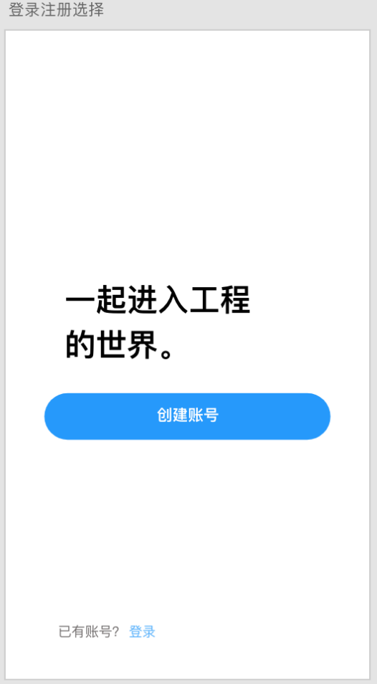 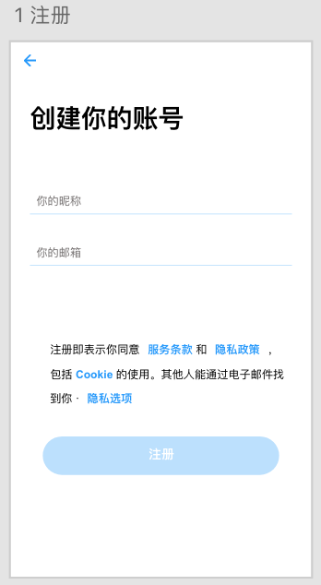

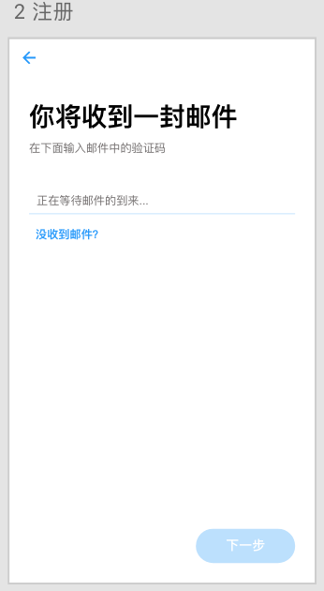 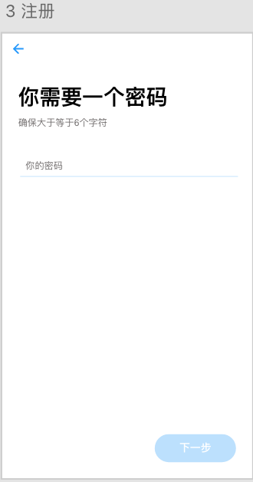

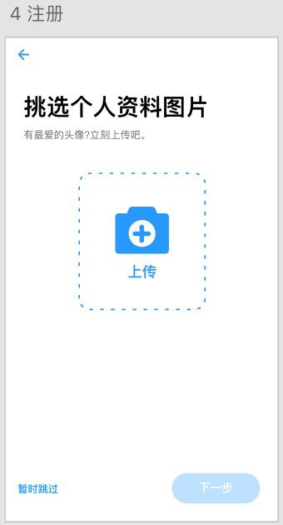 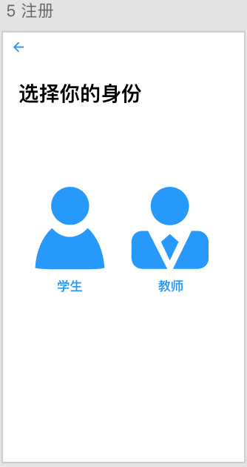

* + 1. 学习者登录

|  |  |  |  |
| --- | --- | --- | --- |
| ID和名称 | 1. 学习者登录 | | |
| 创建人： | 周南 | 创建日期： | 2019/11/30 |
| 主要操作者： | PBCLS学习者 | 次要操作者： | PBCLS管理员 |
| 描述： | 系统的登录是转变游客身份为系统用户的过程。要想完成系统的主要功能必须通过登录窗口的验证。 | | |
| 触发器： | 用户想要使用app，并且为第一次进入app或无session信息。 | | |
| 前置条件： | PRE-1：学习者已下载PBCLSapp  PRE-2：学习者已成功注册PBCLS账号 | | |
| 后置条件： | POST-1： 账号密码正确，学习者登录PBCLS系统 | | |
| 一般性流程： | **1.0 非第一次登录，有登录的session信息，记住用户名，未记住密码**   1. 学习者进入登录界面。 2. 系统获取session信息，显示保存的用户名。 3. 输入密码。 4. 点击登录按钮。 5. 系统获取数据库信息，对用户名密码进行校验。 6. 匹配则登录成功否则失败。 | | |
| 选择性流程： | * 1. **第一次登录**  1. 学习者进入登录界面。 2. 输入用户名和密码。 3. 点击登录按钮。 4. 系统获取数据库信息，对用户名密码进行校验。 5. 匹配则登录成功否则失败。    1. **设置为自动登录** 6. 学习者进入登录界面。 7. 系统获取session信息。 8. 系统获取数据库信息，对用户名密码进行校验。 9. 匹配则登录成功否则失败。 | | |
| 异常： | **1.0 用户名不存在**  1. PBCLS告知学习者用户名不存在。   1. 如果学习者取消登录过程则退出app。 2. 如果学习者选择注册用户名则弹出注册界面。   **2.0 密码不匹配**  1. PBCLS告知学习者密码错误。   1. 如果学习者选择取消则退出app。 2. 如果学习者选择确定则继续输入密码。 3. 如果学习者在登录界面选择忘记密码，则弹出忘记密码流程。 | | |
| 优先级： | 高 | | |
| 使用频率： | 约3000名用户，平均每天使用3次。 | | |
| 业务规则： | BR6规定了登录要求。 | | |
| 其他信息： | 预计在每天的17点之后该用例会被高频执行。 | | |



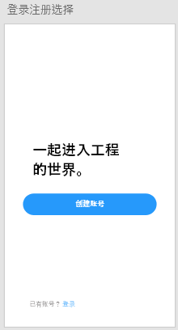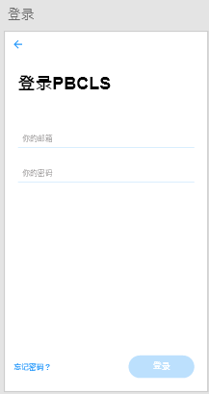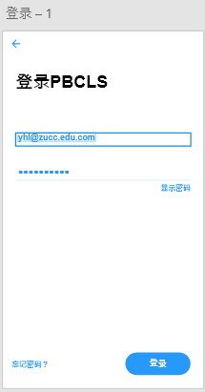

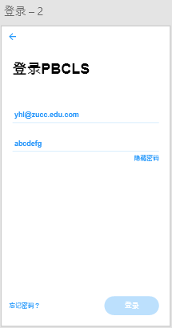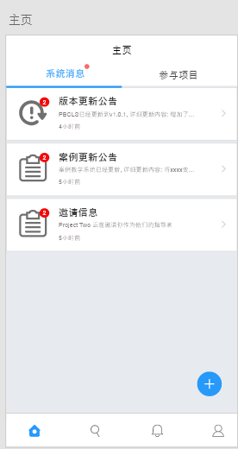

* + 1. 学习者忘记密码

|  |  |  |  |
| --- | --- | --- | --- |
| ID和名称 | 1. 学习者忘记密码 | | |
| 创建人： | 周南 | 创建日期： | 2019/11/30 |
| 主要操作者： | PBCLS学习者 | 次要操作者： | PBCLS管理员 |
| 描述： | 学习者用户忘记密码，希望重置密码以登陆系统使用功能。 | | |
| 触发器： | 学习者希望修改密码 | | |
| 前置条件： | PRE-1：学习者已下载PBCLSapp  PRE-2：学习者处在PBCLS登陆界面  PRE-3：学习者点击登陆界面左下方忘记密码按钮 | | |
| 后置条件： | POST-1： 学习者输入新密码存储进数据库用户表中  POST-2：学习者账号修改密码成功  POST-3：回到登陆界面 | | |
| 一般性流程： | **3.0学习者忘记密码**  1.学习者进入登录界面  2.点击左下角忘记密码按钮  3.填写注册邮箱，系统发送重置密码验证码  4. 学习者输入系统验证码  5. 系统验证输入的验证码  6. 成功则将系统数据库内用户的密码变更 | | |
| 选择性流程： | 无 | | |
| 异常： | **3.0 E1 邮箱不存在**  1. 系统提示：该注册邮箱不存在  a. 用户退出重置密码页  b．用户重新输入邮箱  **3.0 E2 邮箱验证码错误**  1. 系统提示：该邮箱验证码错误  a. 用户重新输入邮箱验证码，正确则修改密码成功，错误继续提示上述信息  b．用户选择重新发送邮箱验证码  c．用户退出重置密码页 | | |
| 优先级： | 低 | | |
| 使用频率： | 使用频率低 | | |
| 业务规则： | 无 | | |
| 其他信息： | TBD | | |



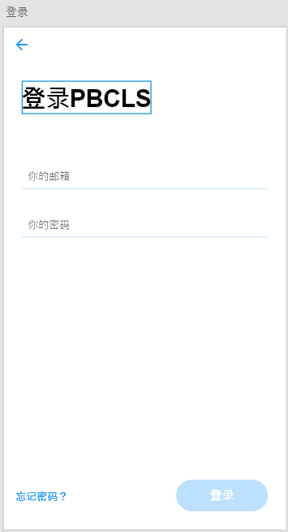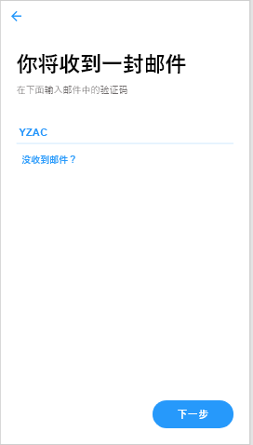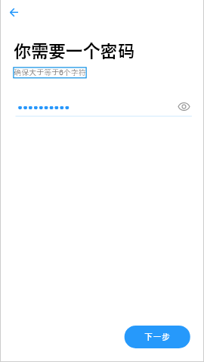

* + 1. 学习者底部导航栏切换

|  |  |  |  |
| --- | --- | --- | --- |
| ID和名称 | 1. 学习者底部导航栏切换 | | |
| 创建人： | 周南 | 创建日期： | 2019/11/30 |
| 主要操作者： | PBCLS学习者 | 次要操作者： | PBCLS管理员 |
| 描述： | 学习者点击底部导航栏任一项（主页、探索、BBS、我的） | | |
| 触发器： | 学习者希望切换主功能界面 | | |
| 前置条件： | PRE-1：学习者用户已登录PBCLS  PRE-2：学习者用户处于四个主功能界面之一 | | |
| 后置条件： | 无 | | |
| 一般性流程： | 1. **底部导航栏功能切换** 2. 用户点击底部导航栏图标。 3. 界面切换到用户与用户点击按钮相关联的界面。 | | |
| 选择性流程： | 无 | | |
| 异常： | 无 | | |
| 优先级： | 高 | | |
| 使用频率： | 使用应用时最常使用，无特定高峰期。 | | |
| 业务规则： | 无 | | |
| 其他信息： | TBD | | |



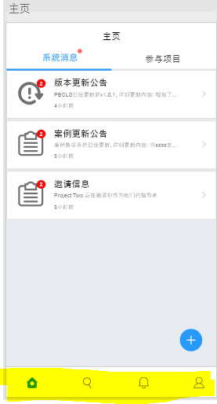

* + 1. 学习者主页查看消息

|  |  |  |  |
| --- | --- | --- | --- |
| ID和名称 | 1. 学习者主页查看消息 | | |
| 创建人： | 周南 | 创建日期： | 2019/11/30 |
| 主要操作者： | PBCLS学习者 | 次要操作者： | PBCLS管理员 |
| 描述： | 学习者查看主页系统消息（含版本更新公告、案例更新公告、邀请信息、实例信息） | | |
| 触发器： | 学习者希望查看系统消息 | | |
| 前置条件： | PRE-1：学习者用户已登录PBCLS  PRE-2：学习者用户处于主页系统消息界面 | | |
| 后置条件： | POST-1：系统从数据库调取消息展示给学习者 | | |
| 一般性流程： | 1. **学习者主页查看消息**   1．学习者在首页直接点击可选的系统消息  2. 学习者在选择的系统消息内查看消息内容 | | |
| 选择性流程： | **5.1 学习者从主页参与项目切换至系统消息页面查看系统消息**  1. 学习者在参与项目页面点击系统消息  2. 学习者在首页直接点击可选的系统消息  3.学习者在选择的系统消息内查看消息内容 | | |
| 异常： | 无 | | |
| 优先级： | 高 | | |
| 使用频率： | 在有系统消息提示时使用频率高，平常使用场景中等使用频率 | | |
| 业务规则： | 无 | | |
| 其他信息： | TBD | | |



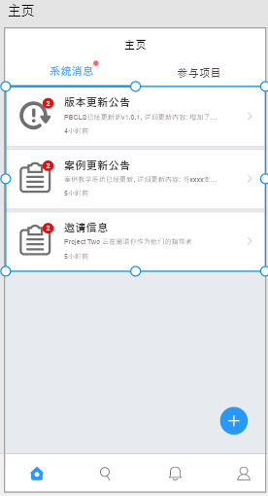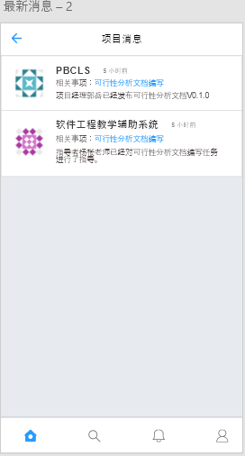

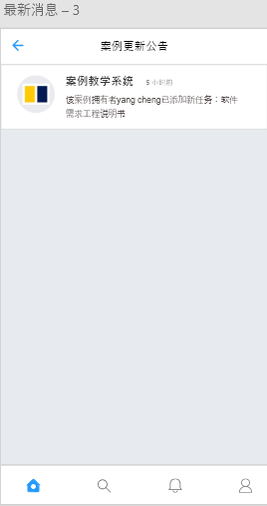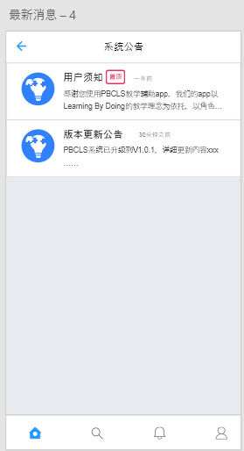

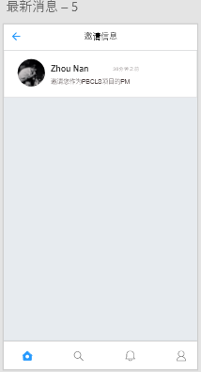

* + 1. 学习者主页一览参与项目

|  |  |  |  |
| --- | --- | --- | --- |
| ID和名称 | 1. 学习者主页一览参与项目 | | |
| 创建人： | 周南 | 创建日期： | 2019/11/30 |
| 主要操作者： | PBCLS学习者 | 次要操作者： | PBCLS管理员 |
| 描述： | 学习者查看参与项目 | | |
| 触发器： | 学习者希望查看目前正参与项目 | | |
| 前置条件： | PRE-1：学习者用户已登录PBCLS  PRE-2：学习者用户处于主页参与项目界面 | | |
| 后置条件： | POST-1：系统从数据库调取已参与的项目展示给学习者 | | |
| 一般性流程： | 1. **学习者主页一览参与项目**   1．学习者在首页点击参与项目  2. 学习者查看目前正参与的项目 | | |
| 选择性流程： | **6.1 学习者从主页系统消息界面切换至参与项目页面查看参与项目**  1. 学习者在首页点击参与项目  2. 学习者查看目前正参与的项目 | | |
| 异常： | 无 | | |
| 优先级： | 高 | | |
| 使用频率： | 在参与项目有消息提示时、平常使用场景使用频率皆高 | | |
| 业务规则： | 无 | | |
| 其他信息： | TBD | | |



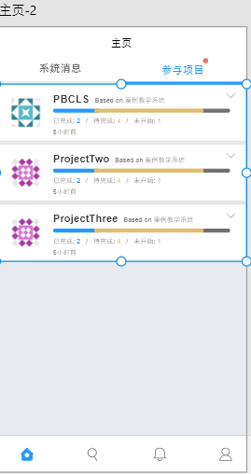

* + 1. 学习者接受项目邀请

|  |  |  |  |
| --- | --- | --- | --- |
| ID和名称 | 1. 学习者接受项目邀请 | | |
| 创建人： | 周南 | 创建日期： | 2019/11/30 |
| 主要操作者： | PBCLS学习者 | 次要操作者： | PBCLS管理员 |
| 描述： | 学习者接受了某项目创建者的邀请，担任某一实例项目中的角色。 | | |
| 触发器： | 学习者希望接受某项目邀请 | | |
| 前置条件： | PRE-1：学习者用户已登录PBCLS  PRE-2：学习者用户处于系统消息界面  PRE-3：学习者用户处于系统消息-邀请消息界面 | | |
| 后置条件： | POST-1：学习者加入某一实例项目并担任某一角色，数据库将该信息录入。 | | |
| 一般性流程： | 1. **学习者接受项目邀请**   1．学习者在首页点击系统消息  2. 学习者在系统消息界面内点击邀请消息  3. 学习者点击某一具体邀请消息  4. 学习者点击接受邀请  5. 实例项目数据库录入学习者信息  6. 学习者加入项目消息反馈给项目创建者 | | |
| 选择性流程： | **7.1 学习者拒绝项目邀请**  1. 学习者在首页点击系统消息  2. 学习者在系统消息界面内点击邀请消息  3. 学习者点击某一具体邀请消息  4. 学习者点击拒绝邀请  5. 学习者拒绝项目邀请消息反馈给项目创建者 | | |
| 异常： | 无 | | |
| 优先级： | 中 | | |
| 使用频率： | 在系统某案例批量创建实例时使用频率高，其余时间中等。 | | |
| 业务规则： | 无 | | |
| 其他信息： | TBD | | |



 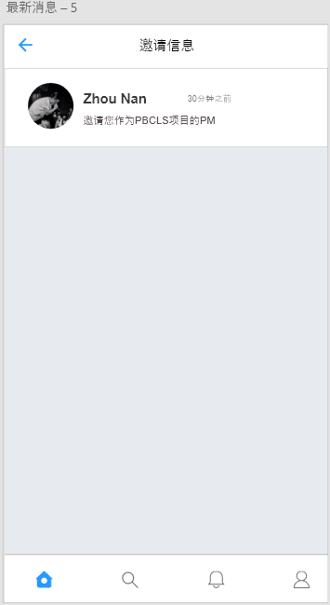

* + 1. 学习者创建实例

|  |  |  |  |
| --- | --- | --- | --- |
| ID和名称 | 1. 学习者创建实例 | | |
| 创建人： | 周南 | 创建日期： | 2019/11/30 |
| 主要操作者： | PBCLS学习者 | 次要操作者： | PBCLS管理员 |
| 描述： | 学习者希望基于某案例创建一个实例 | | |
| 触发器： | 学习者希望创建一个/多个实例 | | |
| 前置条件： | PRE-1：学习者用户已登录PBCLS  PRE-2：学习者用户处于参与项目界面 | | |
| 后置条件： | POST-1：学习者创建了一个/多个实例，并且成为了该实例的创建者 | | |
| 一般性流程： | 1. **学习者创建实例** 2. 学习者在参与项目界面点击右下角加号按钮 3. 学习者进入编辑创建实例界面 4. 学习者对输入创建实例个数、通过搜索选择基于案例、输入实例名称、输入小组名称（如多个，利用正则表达式批量创建） 5. 点击确定，如上述项都合法，则创建实例成功，数据进入数据库。 | | |
| 选择性流程： | 无 | | |
| 异常： | **8.1 E1 实例个数超过限制**  1. 提示信息：批量创建实例个数不得超过100个  a. 用户继续在输入框输入了非法数字，继续提示上述信息；  b．用户输入了合法的个数，允许下一项的编辑  **8.2 E2 实例名称超过了12个字符**  1. 提示信息：实例名称不可超过12个字符  a. 用户继续在输入框输入了非法名称，继续提示上述信息；  b．用户输入了合法的名称长度，允许下一项的编辑  **8.3 E3 实例小组名称超过了12个字符**  1. 提示信息：实例小组名称不可超过12个字符  a. 用户继续在输入框输入了非法小组名称，继续提示上述信息；  b．用户输入了合法的名称长度，允许下一项的编辑 | | |
| 优先级： | 中 | | |
| 使用频率： | 中等使用频率 | | |
| 业务规则： | BR7-9描述了该项的业务规则 | | |
| 其他信息： | TBD | | |



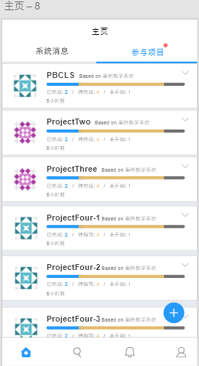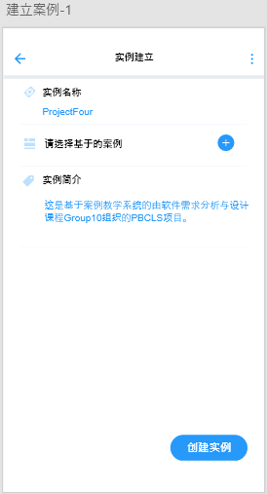

* + 1. 学习者申请成为案例发布者

|  |  |  |  |
| --- | --- | --- | --- |
| ID和名称 | 1. 学习者申请成为案例发布者 | | |
| 创建人： | 李骏 | 创建日期： | 2019/12/15 |
| 主要操作者： | PBCLS学习者 | 次要操作者： | PBCLS管理员 |
| 描述： | 学习者希望发布案例 | | |
| 触发器： | 学习者希望发布案例 | | |
| 前置条件： | PRE-1：学习者用户已登录PBCLS  PRE-2：学习者用户处于个人信息界面 | | |
| 后置条件： | POST-1：为学习者展示选择的某案例主页 | | |
| 一般性流程： | 1. **学习者申请成为案例发布者**   1. 学习者进入个人信息界面  2. 学习者点击申请成为案例发布者 | | |
| 选择性流程： | **无** | | |
| 异常： | **无** | | |
| 优先级： | 中 | | |
| 使用频率： | 较少等使用频率 | | |
| 业务规则： | BR10-11描述了该项的业务规则 | | |
| 其他信息： | TBD | | |



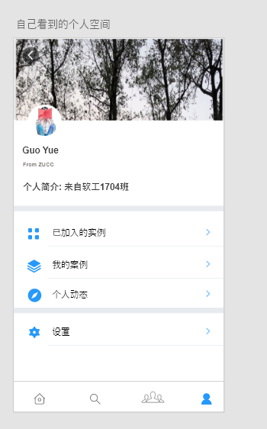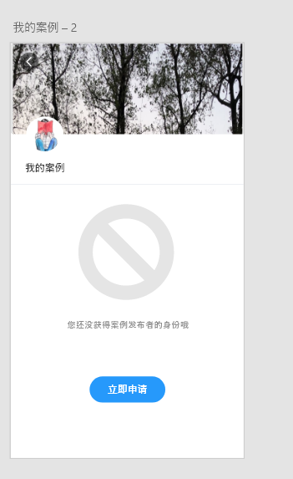

* + 1. 学习者上传案例

|  |  |  |  |
| --- | --- | --- | --- |
| ID和名称 | 1. 学习者上传案例 | | |
| 创建人： | 李骏 | 创建日期： | 2019/12/15 |
| 主要操作者： | PBCLS学习者 | 次要操作者： | PBCLS管理员 |
| 描述： | 学习者希望上传案例 | | |
| 触发器： | 学习者希望上传案例 | | |
| 前置条件： | PRE-1：学习者用户已登录PBCLS  PRE-2：学习者用户处于个人信息界面 | | |
| 后置条件： | POST-1：学习者成功上传案例 | | |
| 一般性流程： | 1. **学习者上传案例**   1. 学习者进入个人信息界面  2. 学习者点击我的安利  3.学习者点击加号  4.学习者上传xml文件  5.学习者输入案例基本信息  6.学习者编辑案例角色  7.学习者上传参考资料  8.学习者新建里程碑  9.学习者完成上传 | | |
| 选择性流程： | **无** | | |
| 异常： | **9.1 E1 学习者未上传xml文件**  1. 提示信息：学习者未上传xml文件  a. 用户选择上传xml文件  **9.2 E1 学习者未完全填写案例基本信息**  1. 提示信息：学习者未完全填写案例基本信息  a. 用户继续输入，完成案例基本信息的填写  **9.3 E1 学习者未建立里程碑**  1. 提示信息：学习者未建立里程碑  a. 用户继续输入，完成里程碑的建立 | | |
| 优先级： | 中 | | |
| 使用频率： | 较少等使用频率 | | |
| 业务规则： | 无 | | |
| 其他信息： | TBD | | |



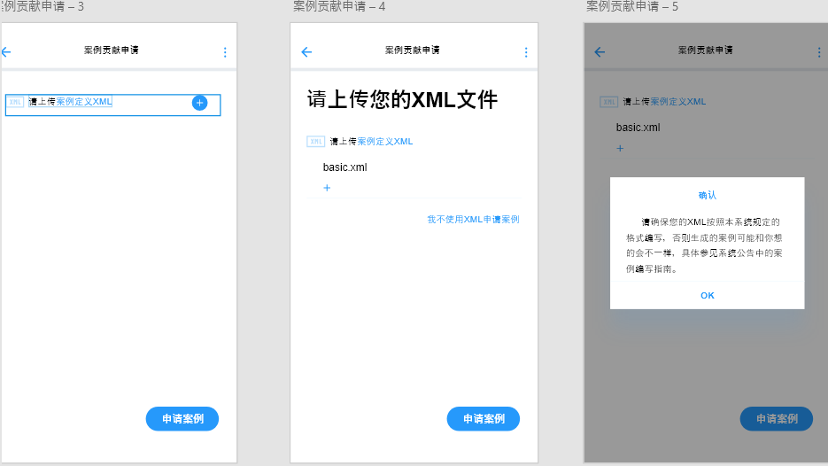

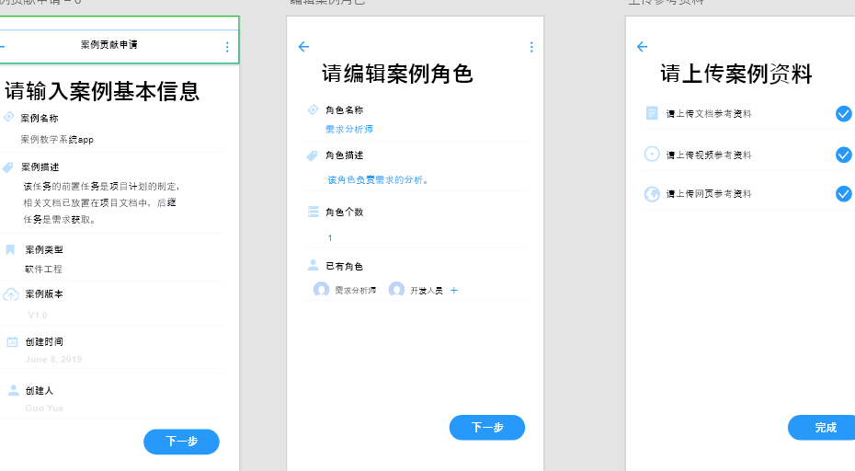

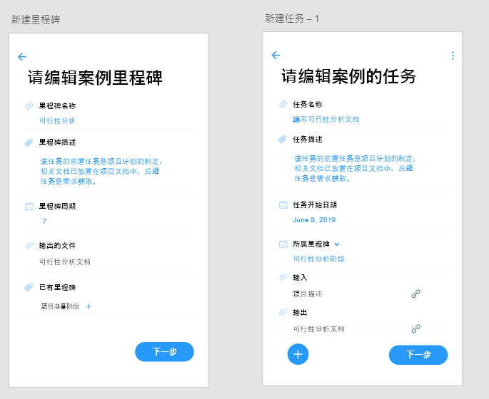

* + 1. 学习者创建实例-查看可选基准案例-展示案例首页

|  |  |  |  |
| --- | --- | --- | --- |
| ID和名称 | 1. 学习者创建实例-查看可选基准案例-展示案例首页 | | |
| 创建人： | 周南 | 创建日期： | 2019/11/30 |
| 主要操作者： | PBCLS学习者 | 次要操作者： | PBCLS管理员 |
| 描述： | 学习者希望基于某案例创建一个实例时查看所要基于的案例，了解基准案例的具体信息。 | | |
| 触发器： | 学习者希望创建一个/多个实例时选择要基于的案例，了解基准案例的具体信息 | | |
| 前置条件： | PRE-1：学习者用户已登录PBCLS  PRE-2：学习者用户处于参与项目界面  PRE-3：学习者进入创建实例界面  PRE-4：学习者进入实例基于案例搜索界面 | | |
| 后置条件： | POST-1：为学习者展示选择的某案例主页 | | |
| 一般性流程： | 1. **学习者创建实例-查看可选基准案例-直接点击-展示案例首页**   1. 学习者在展示的基准案例中选择  2. 系统将学习者点击的案例界面呈现给学习者 | | |
| 选择性流程： | **9.1 学习者创建实例-查看可选基准案例-通过搜索点击-展示案例首页**  1. 学习者在上方搜索框输入案例名称相关信息  2. 系统呈现相关案例  3. 学习者点击案例  4. 案例页面呈现  **9.2 退出查看可选基准案例界面**  1. 学习者点击左上方回退按钮  2. 回到创建实例编辑界面 | | |
| 异常： | **9.1 E1 搜索的字符超过了限制**  1. 提示信息：搜索框字符不得超过50个字符  a. 用户继续在输入框输入了非法长度字符，继续提示上述信息；  b．用户输入了合法的长度字符，允许展示搜索结果  **9.2 E1 搜索的字符为空**  1. 提示信息：输入不可为空  a. 用户没有输入字符，继续提示上述信息；  b．用户输入了合法的长度字符，允许展示搜索结果 | | |
| 优先级： | 中 | | |
| 使用频率： | 中等使用频率 | | |
| 业务规则： | BR10-11描述了该项的业务规则 | | |
| 其他信息： | TBD | | |





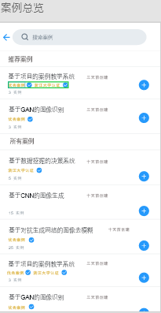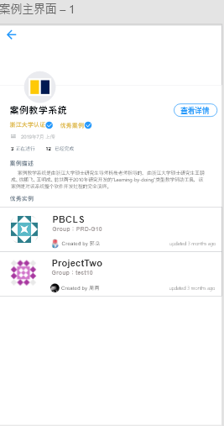

* + 1. 学习者创建实例-查看可选基准案例-展示案例首页-查看优秀实例

|  |  |  |  |
| --- | --- | --- | --- |
| ID和名称 | 1. 学习者创建实例-查看可选基准案例-展示案例首页-查看优秀实例 | | |
| 创建人： | 周南 | 创建日期： | 2019/11/30 |
| 主要操作者： | PBCLS学习者 | 次要操作者： | PBCLS管理员 |
| 描述： | 学习者希望基于某案例创建一个实例时查看所要基于的案例，了解基准案例的具体信息，进入某案例后希望查看优秀实例 | | |
| 触发器： | 学习者希望创建一个/多个实例时选择要基于的案例，了解基准案例的具体信息，进入某案例后查看优秀实例 | | |
| 前置条件： | PRE-1：学习者用户已登录PBCLS  PRE-2：学习者用户处于参与项目界面  PRE-3：学习者进入创建实例界面  PRE-4：学习者进入实例基于案例搜索界面  PRE-5：学习者进入了某案例 | | |
| 后置条件： | POST-1：为学习者展示选择的某实例主页 | | |
| 一般性流程： | 1. **学习者创建实例-查看可选基准案例-直接点击-展示案例首页**   1. 学习者在展示的基准案例中选择  2. 系统将学习者点击的案例界面呈现给学习者  3. 学习者点击某优秀实例  4. 系统将学习者点击的优秀实例界面呈现给学习者 | | |
| 选择性流程： | 无 | | |
| 异常： | 无 | | |
| 优先级： | 低 | | |
| 使用频率： | 低使用频率 | | |
| 业务规则： | 无 | | |
| 其他信息： | TBD | | |







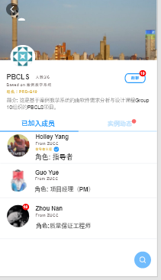

* + 1. 学习者创建实例-查看可选基准案例-展示案例首页-查看案例预置成员

|  |  |  |  |
| --- | --- | --- | --- |
| ID和名称 | 1. 学习者创建实例-查看可选基准案例-展示案例首页-查看案例预置成员 | | |
| 创建人： | 周南 | 创建日期： | 2019/11/30 |
| 主要操作者： | PBCLS学习者 | 次要操作者： | PBCLS管理员 |
| 描述： | 学习者希望基于某案例创建一个实例时查看所要基于的案例，了解基准案例的具体信息，查看案例预置的成员 | | |
| 触发器： | 学习者希望创建一个/多个实例时选择要基于的案例，了解基准案例的具体信息，查看案例预置成员 | | |
| 前置条件： | PRE-1：学习者用户已登录PBCLS  PRE-2：学习者用户处于参与项目界面  PRE-3：学习者进入创建实例界面  PRE-4：学习者进入实例基于案例搜索界面  PRE-5：学习者进入了某案例  PRE-6：学习者点击查看详情按钮 | | |
| 后置条件： | POST-1：为学习者展示选择的某案例的预置人员 | | |
| 一般性流程： | 1. **学习者创建实例-查看可选基准案例-展示案例首页-查看案例预置成员**   1. 学习者在展示的基准案例中选择  2. 系统将学习者点击的案例界面呈现给学习者  3. 学习者点击查看详情按钮  4. 呈现案例预置人员 | | |
| 选择性流程： | 无 | | |
| 异常： | 无 | | |
| 优先级： | 低 | | |
| 使用频率： | 低使用频率 | | |
| 业务规则： | 无 | | |
| 其他信息： | TBD | | |







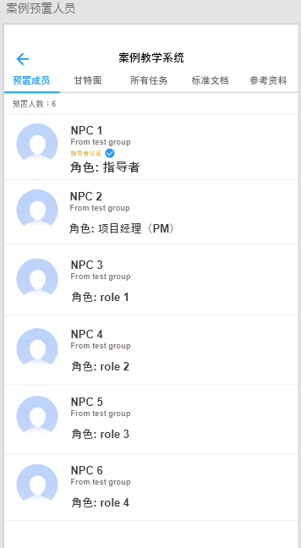

* + 1. 学习者创建实例-查看可选基准案例-展示案例首页-查看案例甘特图

|  |  |  |  |
| --- | --- | --- | --- |
| ID和名称 | 1. 学习者创建实例-查看可选基准案例-展示案例首页-查看案例甘特图 | | |
| 创建人： | 周南 | 创建日期： | 2019/11/30 |
| 主要操作者： | PBCLS学习者 | 次要操作者： | PBCLS管理员 |
| 描述： | 学习者希望基于某案例创建一个实例时查看所要基于的案例，了解基准案例的具体信息，查看案例甘特图 | | |
| 触发器： | 学习者希望创建一个/多个实例时选择要基于的案例，了解基准案例的具体信息，查看案例甘特图 | | |
| 前置条件： | PRE-1：学习者用户已登录PBCLS  PRE-2：学习者用户处于参与项目界面  PRE-3：学习者进入创建实例界面  PRE-4：学习者进入实例基于案例搜索界面  PRE-5：学习者进入了某案例  PRE-6：学习者点击查看详情按钮 | | |
| 后置条件： | POST-1：为学习者展示选择的某案例的甘特图 | | |
| 一般性流程： | 1. **学习者创建实例-查看可选基准案例-展示案例首页-查看案例甘特图**   1. 学习者在展示的基准案例中选择  2. 系统将学习者点击的案例界面呈现给学习者  3. 学习者点击查看详情按钮  4. 呈现案例甘特图 | | |
| 选择性流程： | 无 | | |
| 异常： | 无 | | |
| 优先级： | 低 | | |
| 使用频率： | 低使用频率 | | |
| 业务规则： | 无 | | |
| 其他信息： | TBD | | |







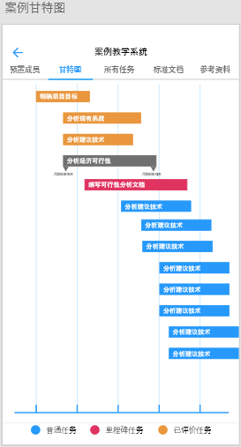

* + 1. 学习者创建实例-查看可选基准案例-展示案例首页-查看案例所有任务

|  |  |  |  |
| --- | --- | --- | --- |
| ID和名称 | 1. 学习者创建实例-查看可选基准案例-展示案例首页-查看案例所有任务 | | |
| 创建人： | 周南 | 创建日期： | 2019/11/30 |
| 主要操作者： | PBCLS学习者 | 次要操作者： | PBCLS管理员 |
| 描述： | 学习者希望基于某案例创建一个实例时查看所要基于的案例，了解基准案例的具体信息，查看案例所有任务 | | |
| 触发器： | 学习者希望创建一个/多个实例时选择要基于的案例，了解基准案例的具体信息，查看案例所有任务 | | |
| 前置条件： | PRE-1：学习者用户已登录PBCLS  PRE-2：学习者用户处于参与项目界面  PRE-3：学习者进入创建实例界面  PRE-4：学习者进入实例基于案例搜索界面  PRE-5：学习者进入了某案例  PRE-6：学习者点击查看详情按钮 | | |
| 后置条件： | POST-1：为学习者展示选择的某案例的所有任务 | | |
| 一般性流程： | 1. **学习者创建实例-查看可选基准案例-展示案例首页-查看案例所有任务**   1. 学习者在展示的基准案例中选择  2. 系统将学习者点击的案例界面呈现给学习者  3. 学习者点击查看详情按钮  4. 呈现案例所有任务 | | |
| 选择性流程： | 无 | | |
| 异常： | 无 | | |
| 优先级： | 低 | | |
| 使用频率： | 低使用频率 | | |
| 业务规则： | 无 | | |
| 其他信息： | TBD | | |







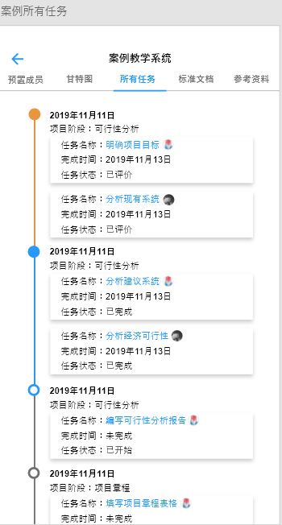

* + 1. 学习者创建实例-查看可选基准案例-展示案例首页-查看案例标准文档

|  |  |  |  |
| --- | --- | --- | --- |
| ID和名称 | 1. 学习者创建实例-查看可选基准案例-展示案例首页-查看案例标准文档 | | |
| 创建人： | 周南 | 创建日期： | 2019/11/30 |
| 主要操作者： | PBCLS学习者 | 次要操作者： | PBCLS管理员 |
| 描述： | 学习者希望基于某案例创建一个实例时查看所要基于的案例，了解基准案例的具体信息，查看案例标准文档 | | |
| 触发器： | 学习者希望创建一个/多个实例时选择要基于的案例，了解基准案例的具体信息，查看案例标准文档 | | |
| 前置条件： | PRE-1：学习者用户已登录PBCLS  PRE-2：学习者用户处于参与项目界面  PRE-3：学习者进入创建实例界面  PRE-4：学习者进入实例基于案例搜索界面  PRE-5：学习者进入了某案例  PRE-6：学习者点击查看详情按钮 | | |
| 后置条件： | POST-1：为学习者展示选择的某案例的标准文档 | | |
| 一般性流程： | 1. **学习者创建实例-查看可选基准案例-展示案例首页-查看案例标准文档**   1. 学习者在展示的基准案例中选择  2. 系统将学习者点击的案例界面呈现给学习者  3. 学习者点击查看详情按钮  4. 呈现案例标准文档 | | |
| 选择性流程： | 无 | | |
| 异常： | 无 | | |
| 优先级： | 低 | | |
| 使用频率： | 低使用频率 | | |
| 业务规则： | 无 | | |
| 其他信息： | TBD | | |







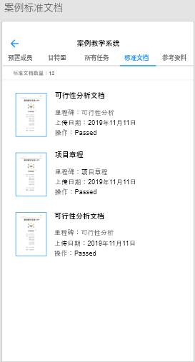

* + 1. 学习者创建实例-查看可选基准案例-展示案例首页-查看案例参考资料

|  |  |  |  |
| --- | --- | --- | --- |
| ID和名称 | 1. 学习者创建实例-查看可选基准案例-展示案例首页-查看案例参考资料 | | |
| 创建人： | 周南 | 创建日期： | 2019/11/30 |
| 主要操作者： | PBCLS学习者 | 次要操作者： | PBCLS管理员 |
| 描述： | 学习者希望基于某案例创建一个实例时查看所要基于的案例，了解基准案例的具体信息，查看案例参考资料 | | |
| 触发器： | 学习者希望创建一个/多个实例时选择要基于的案例，了解基准案例的具体信息，查看案例参考资料 | | |
| 前置条件： | PRE-1：学习者用户已登录PBCLS  PRE-2：学习者用户处于参与项目界面  PRE-3：学习者进入创建实例界面  PRE-4：学习者进入实例基于案例搜索界面  PRE-5：学习者进入了某案例  PRE-6：学习者点击查看详情按钮 | | |
| 后置条件： | POST-1：为学习者展示选择的某案例的参考资料 | | |
| 一般性流程： | 1. **学习者创建实例-查看可选基准案例-展示案例首页-查看案例参考资料**   1. 学习者在展示的基准案例中选择  2. 系统将学习者点击的案例界面呈现给学习者  3. 学习者点击查看详情按钮  4. 呈现案例参考资料 | | |
| 选择性流程： | 无 | | |
| 异常： | 无 | | |
| 优先级： | 低 | | |
| 使用频率： | 低使用频率 | | |
| 业务规则： | 无 | | |
| 其他信息： | TBD | | |







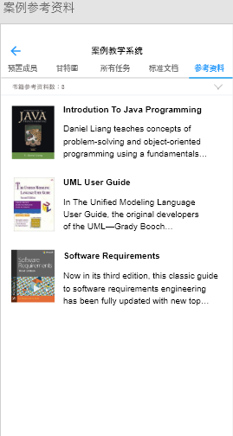

* + 1. 学习者主页一览参与项目-查看具体实例

|  |  |  |  |
| --- | --- | --- | --- |
| ID和名称 | 1. 学习者主页一览参与项目-查看具体实例 | | |
| 创建人： | 周南 | 创建日期： | 2019/11/30 |
| 主要操作者： | PBCLS学习者 | 次要操作者： | PBCLS管理员 |
| 描述： | 学习者查看参与项目的具体内容 | | |
| 触发器： | 学习者希望查看目前正参与项目的具体内容 | | |
| 前置条件： | PRE-1：学习者用户已登录PBCLS  PRE-2：学习者用户处于主页参与项目界面 | | |
| 后置条件： | POST-1：系统从数据库调取已参与的项目展示给学习者 | | |
| 一般性流程： | 1. **学习者主页一览参与项目**   1．学习者在首页点击参与项目  2. 学习者查看目前正参与的项目  3. 学习者点击具体正参与的项目  4. 呈现具体实例项目信息 | | |
| 选择性流程： | **16.1 学习者从主页系统消息界面切换至参与项目页面查看参与项目**  1. 学习者在首页点击参与项目  2. 学习者查看目前正参与的项目  3. 学习者点击具体正参与的项目  4. 呈现具体实例项目信息 | | |
| 异常： | 无 | | |
| 优先级： | 高 | | |
| 使用频率： | 使用频率极高 | | |
| 业务规则： | 无 | | |
| 其他信息： | TBD | | |



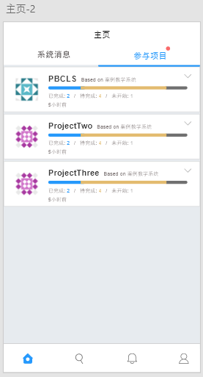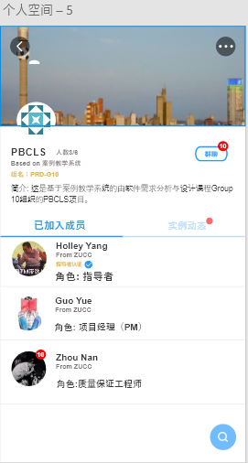

* + 1. 学习者主页一览参与项目-查看具体实例-查看已加入成员

|  |  |  |  |
| --- | --- | --- | --- |
| ID和名称 | 1. 学习者主页一览参与项目-查看具体实例-查看已加入成员 | | |
| 创建人： | 周南 | 创建日期： | 2019/11/30 |
| 主要操作者： | PBCLS学习者 | 次要操作者： | PBCLS管理员 |
| 描述： | 学习者查看参与项目的加入成员 | | |
| 触发器： | 学习者希望查看目前正参与项目的已加入成员 | | |
| 前置条件： | PRE-1：学习者用户已登录PBCLS  PRE-2：学习者用户处于主页参与项目界面  PRE-3：学习者用户处于某一实例项目界面 | | |
| 后置条件： | 无 | | |
| 一般性流程： | 1. **学习者主页一览参与项目-查看具体实例-查看已加入成员**   1．学习者在首页点击参与项目  2. 学习者查看目前正参与的项目  3. 查看到目前已加入的成员 | | |
| 选择性流程： | 17.1 学习者由实例动态切换至已加入成员  1. 学习者在实例动态首页  2. 学习者点击已加入成员  3. 查看到目前已加入的成员 | | |
| 异常： | 无 | | |
| 优先级： | 高 | | |
| 使用频率： | 使用频率极高 | | |
| 业务规则： | 无 | | |
| 其他信息： | TBD | | |





* + 1. 学习者主页一览参与项目-查看具体实例-查看实例动态

|  |  |  |  |
| --- | --- | --- | --- |
| ID和名称 | 1. 学习者主页一览参与项目-查看具体实例-查看实例动态 | | |
| 创建人： | 周南 | 创建日期： | 2019/11/30 |
| 主要操作者： | PBCLS学习者 | 次要操作者： | PBCLS管理员 |
| 描述： | 学习者查看参与项目的实例动态 | | |
| 触发器： | 学习者希望查看参与项目的实例动态 | | |
| 前置条件： | PRE-1：学习者用户已登录PBCLS  PRE-2：学习者用户处于主页参与项目界面  PRE-3：学习者用户处于某一实例项目界面 | | |
| 后置条件： | 无 | | |
| 一般性流程： | 1. **学习者主页一览参与项目-查看具体实例-查看实例动态**   1．学习者在首页点击参与项目  2. 学习者查看目前正参与的项目  3. 点击实例动态  4. 查看到当前实例动态 | | |
| 选择性流程： | **无** | | |
| 异常： | 无 | | |
| 优先级： | 中 | | |
| 使用频率： | 使用频率中等 | | |
| 业务规则： | 无 | | |
| 其他信息： | TBD | | |





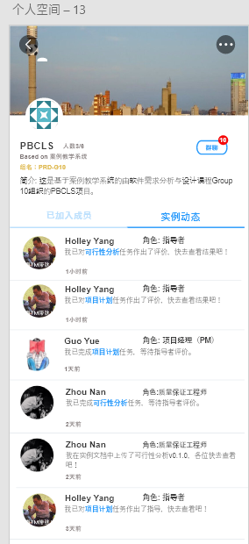

* + 1. 学习者主页一览参与项目-查看具体实例-进入小组群聊

|  |  |  |  |
| --- | --- | --- | --- |
| ID和名称 | 1. 学习者主页一览参与项目-查看具体实例-进入小组群聊 | | |
| 创建人： | 周南 | 创建日期： | 2019/11/30 |
| 主要操作者： | PBCLS学习者 | 次要操作者： | PBCLS管理员 |
| 描述： | 学习者在已参与的某实例项目中使用群聊功能，可以发送文字、语音、图片、视频、位置、文件。 | | |
| 触发器： | 学习者希望在已参与的某实例项目中使用群聊功能 | | |
| 前置条件： | PRE-1：学习者用户已登录PBCLS  PRE-2：学习者用户处于主页参与项目界面  PRE-3：学习者用户处于某一实例项目界面 | | |
| 后置条件： | 无 | | |
| 一般性流程： | 1. **学习者主页一览参与项目-查看具体实例-进入小组群聊**   1．学习者在首页点击参与项目  2. 学习者查看目前正参与的项目  3. 点击右上角群聊按钮进入小组群聊 | | |
| 选择性流程： | **无** | | |
| 异常： | 无 | | |
| 优先级： | 中 | | |
| 使用频率： | 使用频率中等 | | |
| 业务规则： | 无 | | |
| 其他信息： | TBD | | |





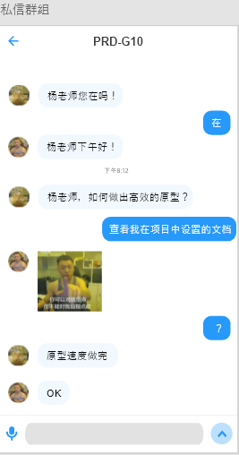

* + 1. 学习者实例群聊发送文字

|  |  |  |  |
| --- | --- | --- | --- |
| ID和名称 | 1. 学习者实例群聊发送文字 | | |
| 创建人： | 周南 | 创建日期： | 2019/11/30 |
| 主要操作者： | PBCLS学习者 | 次要操作者： | PBCLS管理员 |
| 描述： | 学习者在已参与的某实例项目中使用群聊功能，进行文字发送 | | |
| 触发器： | 学习者希望在已参与的某实例项目中使用群聊功能，并且进行文字的发送 | | |
| 前置条件： | PRE-1：学习者用户已登录PBCLS  PRE-2：学习者用户处于主页参与项目界面  PRE-3：学习者用户处于某一实例项目界面  PRE-4：学习者用户处于该实例项目的群聊中 | | |
| 后置条件： | POST-1：学习者用户进行了文字的发送，并且其他小组成员收到消息提醒 | | |
| 一般性流程： | 1. **学习者主页一览参与项目-查看具体实例-进入小组群聊**   1．学习者在首页点击参与项目  2. 学习者查看目前正参与的项目  3. 点击右上角群聊按钮进入小组群聊  4. 点击文本框进行文字输入，点击发送。  5. 消息展示在聊天窗口中，其他小组成员可收到消息提示 | | |
| 选择性流程： | **无** | | |
| 异常： | 无 | | |
| 优先级： | 中 | | |
| 使用频率： | 在聊天窗口中高频使用，平常使用条件下频率为中等 | | |
| 业务规则： | BR12-BR13规定了该用例应当遵守的业务规则 | | |
| 其他信息： | TBD | | |







* + 1. 学习者实例群聊发送表情包

|  |  |  |  |
| --- | --- | --- | --- |
| ID和名称 | 1. 学习者实例群聊发送表情包 | | |
| 创建人： | 周南 | 创建日期： | 2019/11/30 |
| 主要操作者： | PBCLS学习者 | 次要操作者： | PBCLS管理员 |
| 描述： | 学习者在已参与的某实例项目中使用群聊功能，进行表情包发送 | | |
| 触发器： | 学习者希望在已参与的某实例项目中使用群聊功能，并且进行表情包的发送 | | |
| 前置条件： | PRE-1：学习者用户已登录PBCLS  PRE-2：学习者用户处于主页参与项目界面  PRE-3：学习者用户处于某一实例项目界面  PRE-4：学习者用户处于该实例项目的群聊中 | | |
| 后置条件： | POST-1：学习者用户进行了表情包的发送，并且其他小组成员收到消息提醒 | | |
| 一般性流程： | 1. **学习者实例群聊发送表情包**   1．学习者在首页点击参与项目  2. 学习者查看目前正参与的项目  3. 点击右上角群聊按钮进入小组群聊  4. 点击表情包发送  5. 选择表情包发送  6. 消息展示在聊天窗口中，其他小组成员可收到消息提示 | | |
| 选择性流程： | **无** | | |
| 异常： | 无 | | |
| 优先级： | 中 | | |
| 使用频率： | 在聊天窗口中中频使用，平常使用条件下频率为中等 | | |
| 业务规则： | BR12、BR13规定了该用例应当遵守的业务规则 | | |
| 其他信息： | TBD | | |



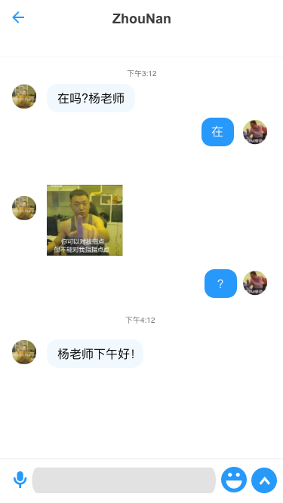

* + 1. 学习者实例群聊发送图片

|  |  |  |  |
| --- | --- | --- | --- |
| ID和名称 | 1. 学习者实例群聊发送图片 | | |
| 创建人： | 周南 | 创建日期： | 2019/11/30 |
| 主要操作者： | PBCLS学习者 | 次要操作者： | PBCLS管理员 |
| 描述： | 学习者在已参与的某实例项目中使用群聊功能，进行图片发送 | | |
| 触发器： | 学习者希望在已参与的某实例项目中使用群聊功能，并且进行图片的发送 | | |
| 前置条件： | PRE-1：学习者用户已登录PBCLS  PRE-2：学习者用户处于主页参与项目界面  PRE-3：学习者用户处于某一实例项目界面  PRE-4：学习者用户处于该实例项目的群聊中 | | |
| 后置条件： | POST-1：学习者用户进行了图片的发送，并且其他小组成员收到消息提醒 | | |
| 一般性流程： | 1. **学习者实例群聊发送图片**   1．学习者在首页点击参与项目  2. 学习者查看目前正参与的项目  3. 点击右上角群聊按钮进入小组群聊  4. 点击扩展聊天功能  5. 选择图片发送  6. 消息展示在聊天窗口中，其他小组成员可收到消息提示 | | |
| 选择性流程： | **无** | | |
| 异常： | **21.0 E1 学习者的图片大小超过5M**  1. 提示信息：发送的图片大小不可超过5M  a: 如用户重新选择图片发送，若超过5M同样提示上述信息，如大小合法，则允许图片发送  b: 如用户放弃图片发送，则返回聊天框 | | |
| 优先级： | 中 | | |
| 使用频率： | 在聊天窗口中中频使用，平常使用条件下频率为中等 | | |
| 业务规则： | BR12、BR13规定了该用例应当遵守的业务规则 | | |
| 其他信息： | TBD | | |





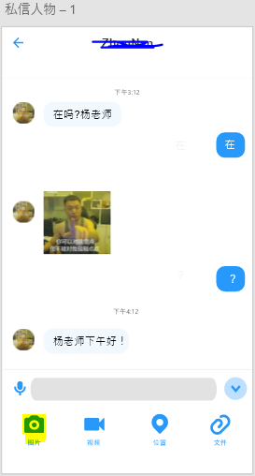

* + 1. 学习者实例群聊发送视频

|  |  |  |  |
| --- | --- | --- | --- |
| ID和名称 | 1. 学习者实例群聊发送视频 | | |
| 创建人： | 周南 | 创建日期： | 2019/11/30 |
| 主要操作者： | PBCLS学习者 | 次要操作者： | PBCLS管理员 |
| 描述： | 学习者在已参与的某实例项目中使用群聊功能，进行视频发送 | | |
| 触发器： | 学习者希望在已参与的某实例项目中使用群聊功能，并且进行视频的发送 | | |
| 前置条件： | PRE-1：学习者用户已登录PBCLS  PRE-2：学习者用户处于主页参与项目界面  PRE-3：学习者用户处于某一实例项目界面  PRE-4：学习者用户处于该实例项目的群聊中 | | |
| 后置条件： | POST-1：学习者用户进行了视频的发送，并且其他小组成员收到消息提醒 | | |
| 一般性流程： | 1. **学习者实例群聊发送视频**   1．学习者在首页点击参与项目  2. 学习者查看目前正参与的项目  3. 点击右上角群聊按钮进入小组群聊  4. 点击扩展聊天功能  5. 选择视频发送  6. 消息展示在聊天窗口中，其他小组成员可收到消息提示 | | |
| 选择性流程： | **无** | | |
| 异常： | **22.0 E1 学习者的视频时长不可超过20秒**  1. 提示信息：发送的视频时长不可超过20秒  a: 如用户重新选择视频发送，若超过20s同样提示上述信息，如大小合法，则允许视频发送  b: 如用户放弃视频发送，则返回聊天框 | | |
| 优先级： | 中 | | |
| 使用频率： | 在聊天窗口中中频使用，平常使用条件下频率为中等 | | |
| 业务规则： | BR12、BR14规定了该用例应当遵守的业务规则 | | |
| 其他信息： | TBD | | |





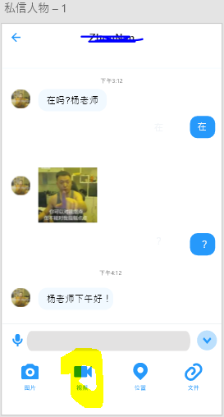

* + 1. 学习者实例群聊发送位置

|  |  |  |  |
| --- | --- | --- | --- |
| ID和名称 | 1. 学习者实例群聊发送位置 | | |
| 创建人： | 周南 | 创建日期： | 2019/11/30 |
| 主要操作者： | PBCLS学习者 | 次要操作者： | PBCLS管理员 |
| 描述： | 学习者在已参与的某实例项目中使用群聊功能，进行位置发送 | | |
| 触发器： | 学习者希望在已参与的某实例项目中使用群聊功能，并且进行位置的发送 | | |
| 前置条件： | PRE-1：学习者用户已登录PBCLS  PRE-2：学习者用户处于主页参与项目界面  PRE-3：学习者用户处于某一实例项目界面  PRE-4：学习者用户处于该实例项目的群聊中 | | |
| 后置条件： | POST-1：学习者用户进行了位置的发送，并且其他小组成员收到消息提醒 | | |
| 一般性流程： | 1. **学习者实例群聊发送位置**   1．学习者在首页点击参与项目  2. 学习者查看目前正参与的项目  3. 点击右上角群聊按钮进入小组群聊  4. 点击扩展聊天功能  5. 选择位置发送  6. 消息展示在聊天窗口中，其他小组成员可收到消息提示 | | |
| 选择性流程： | **无** | | |
| 异常： | 无 | | |
| 优先级： | 低 | | |
| 使用频率： | 在聊天窗口中低频使用，平常使用条件下频率为低频 | | |
| 业务规则： | 无 | | |
| 其他信息： | TBD | | |





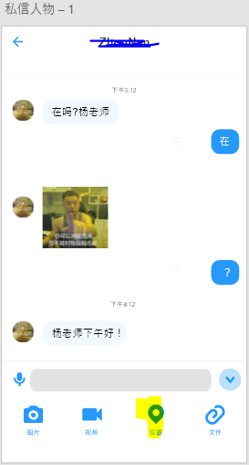

* + 1. 学习者实例群聊发送文件

|  |  |  |  |
| --- | --- | --- | --- |
| ID和名称 | 1. 学习者实例群聊发送文件 | | |
| 创建人： | 周南 | 创建日期： | 2019/11/30 |
| 主要操作者： | PBCLS学习者 | 次要操作者： | PBCLS管理员 |
| 描述： | 学习者在已参与的某实例项目中使用群聊功能，进行文件发送 | | |
| 触发器： | 学习者希望在已参与的某实例项目中使用群聊功能，并且进行文件的发送 | | |
| 前置条件： | PRE-1：学习者用户已登录PBCLS  PRE-2：学习者用户处于主页参与项目界面  PRE-3：学习者用户处于某一实例项目界面  PRE-4：学习者用户处于该实例项目的群聊中 | | |
| 后置条件： | POST-1：学习者用户进行了文件的发送，并且其他小组成员收到消息提醒 | | |
| 一般性流程： | 1. **学习者实例群聊发送文件**   1．学习者在首页点击参与项目  2. 学习者查看目前正参与的项目  3. 点击右上角群聊按钮进入小组群聊  4. 点击扩展聊天功能  5. 选择文件发送  6. 消息展示在聊天窗口中，其他小组成员可收到消息提示 | | |
| 选择性流程： | **无** | | |
| 异常： | **24.0 E1 学习者发送的文件大小不可超过20M**  1. 提示信息：发送的文件大小不可超过50M  a: 如用户重新选择文件发送，若超过50M同样提示上述信息，如大小合法，则允许文件发送  b: 如用户放弃文件发送，则返回聊天框 | | |
| 优先级： | 中 | | |
| 使用频率： | 在聊天窗口中中频使用，平常使用条件下频率为中等 | | |
| 业务规则： | BR12、BR15规定了该用例应当遵守的业务规则 | | |
| 其他信息： | TBD | | |





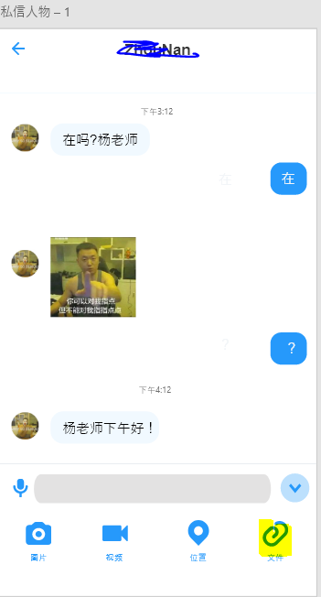

* + 1. 学习者实例群聊发送语音

|  |  |  |  |
| --- | --- | --- | --- |
| ID和名称 | 1. 学习者实例群聊发送语音 | | |
| 创建人： | 周南 | 创建日期： | 2019/11/30 |
| 主要操作者： | PBCLS学习者 | 次要操作者： | PBCLS管理员 |
| 描述： | 学习者在已参与的某实例项目中使用群聊功能，进行语音发送 | | |
| 触发器： | 学习者希望在已参与的某实例项目中使用群聊功能，并且进行语音的发送 | | |
| 前置条件： | PRE-1：学习者用户已登录PBCLS  PRE-2：学习者用户处于主页参与项目界面  PRE-3：学习者用户处于某一实例项目界面  PRE-4：学习者用户处于该实例项目的群聊中 | | |
| 后置条件： | POST-1：学习者用户进行了语音的发送，并且其他小组成员收到消息提醒 | | |
| 一般性流程： | 1. **学习者实例群聊发送语音**   1．学习者在首页点击参与项目  2. 学习者查看目前正参与的项目  3. 点击右上角群聊按钮进入小组群聊  4. 点击扩展聊天功能  5. 选择语音发送  6. 消息展示在聊天窗口中，其他小组成员可收到消息提示 | | |
| 选择性流程： | **无** | | |
| 异常： | **25.0 E1 学习者发送的语音时长不得少于1秒**  1. 提示信息：发送的语音时长不得少于1秒  a: 如用户重新选择文件发送，若少于1秒同样提示上述信息，如时间长度合法，则允许语音发送  b: 如用户放弃语音发送，则返回聊天框 | | |
| 优先级： | 中 | | |
| 使用频率： | 在聊天窗口中高频使用，平常使用条件下频率为中等 | | |
| 业务规则： | BR12、BR16规定了该用例应当遵守的业务规则 | | |
| 其他信息： | TBD | | |





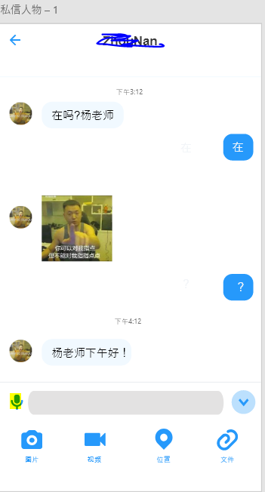

* + 1. 学习者主页一览参与项目-查看具体实例-与某成员聊天

|  |  |  |  |
| --- | --- | --- | --- |
| ID和名称 | 1. 学习者主页一览参与项目-查看具体实例-与某成员聊天 | | |
| 创建人： | 周南 | 创建日期： | 2019/11/30 |
| 主要操作者： | PBCLS学习者 | 次要操作者： | PBCLS管理员 |
| 描述： | 学习者在已参与的某实例项目中与某成员沟通，可以发送文字、语音、图片、视频、位置、文件。 | | |
| 触发器： | 学习者希望在已参与的某实例项目中与某成员沟通 | | |
| 前置条件： | PRE-1：学习者用户已登录PBCLS  PRE-2：学习者用户处于主页参与项目界面  PRE-3：学习者用户处于某一实例项目界面 | | |
| 后置条件： | 无 | | |
| 一般性流程： | 1. **学习者主页一览参与项目-查看具体实例-与某成员聊天**   1．学习者在首页点击参与项目  2. 学习者查看目前正参与的项目  3. 点击某成员头像进入该成员聊天框 | | |
| 选择性流程： | **无** | | |
| 异常： | 无 | | |
| 优先级： | 高 | | |
| 使用频率： | 高频使用 | | |
| 业务规则： | 无 | | |
| 其他信息： | TBD | | |





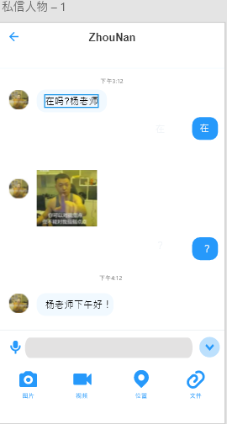

* + 1. 学习者实例成员聊天发送文字

|  |  |  |  |
| --- | --- | --- | --- |
| ID和名称 | 1. 学习者实例成员聊天发送文字 | | |
| 创建人： | 周南 | 创建日期： | 2019/11/30 |
| 主要操作者： | PBCLS学习者 | 次要操作者： | PBCLS管理员 |
| 描述： | 学习者在已参与的某实例项目中与某成员沟通，进行文字发送 | | |
| 触发器： | 学习者希望在已参与的某实例项目中与某成员沟通，并且进行文字的发送 | | |
| 前置条件： | PRE-1：学习者用户已登录PBCLS  PRE-2：学习者用户处于主页参与项目界面  PRE-3：学习者用户处于某一实例项目界面  PRE-4：学习者用户处于该实例项目的群聊中 | | |
| 后置条件： | POST-1：学习者用户进行了文字的发送，并且对方收到消息提醒 | | |
| 一般性流程： | 1. **学习者实例成员聊天发送文字**   1．学习者在首页点击参与项目  2. 学习者查看目前正参与的项目  3. 点击某成员头像进入该成员聊天框  4. 点击文本框进行文字输入，点击发送。  5. 消息展示在聊天窗口中，对方可收到消息提示 | | |
| 选择性流程： | **无** | | |
| 异常： | 无 | | |
| 优先级： | 高 | | |
| 使用频率： | 在聊天窗口中高频使用，平常使用条件下频率为高等 | | |
| 业务规则： | BR12-BR13规定了该用例应当遵守的业务规则 | | |
| 其他信息： | TBD | | |







* + 1. 学习者实例成员聊天发送表情包

|  |  |  |  |
| --- | --- | --- | --- |
| ID和名称 | 1. 学习者实例成员聊天发送表情包 | | |
| 创建人： | 周南 | 创建日期： | 2019/11/30 |
| 主要操作者： | PBCLS学习者 | 次要操作者： | PBCLS管理员 |
| 描述： | 学习者在已参与的某实例项目中与某成员沟通，进行表情包发送 | | |
| 触发器： | 学习者希望在已参与的某实例项目中与某成员沟通，并且进行表情包的发送 | | |
| 前置条件： | PRE-1：学习者用户已登录PBCLS  PRE-2：学习者用户处于主页参与项目界面  PRE-3：学习者用户处于某一实例项目界面  PRE-4：学习者用户处于该实例项目的群聊中 | | |
| 后置条件： | POST-1：学习者用户进行了表情包的发送，并且对方收到消息提醒 | | |
| 一般性流程： | 1. **学习者实例成员聊天发送表情包**   1．学习者在首页点击参与项目  2. 学习者查看目前正参与的项目  3. 点击某成员头像进入该成员聊天框  4. 点击表情包发送  5. 选择表情包  6. 消息展示在聊天窗口中，对方可收到消息提示 | | |
| 选择性流程： | **无** | | |
| 异常： | 无 | | |
| 优先级： | 中 | | |
| 使用频率： | 在聊天窗口中中频使用，平常使用条件下频率为中等 | | |
| 业务规则： | BR12、BR13规定了该用例应当遵守的业务规则 | | |
| 其他信息： | TBD | | |





* + 1. 学习者实例成员聊天发送图片

|  |  |  |  |
| --- | --- | --- | --- |
| ID和名称 | 1. 学习者实例成员聊天发送图片 | | |
| 创建人： | 周南 | 创建日期： | 2019/11/30 |
| 主要操作者： | PBCLS学习者 | 次要操作者： | PBCLS管理员 |
| 描述： | 学习者在已参与的某实例项目中与某成员沟通，进行图片发送 | | |
| 触发器： | 学习者希望在已参与的某实例项目中与某成员沟通，并且进行图片的发送 | | |
| 前置条件： | PRE-1：学习者用户已登录PBCLS  PRE-2：学习者用户处于主页参与项目界面  PRE-3：学习者用户处于某一实例项目界面  PRE-4：学习者用户处于该实例项目的群聊中 | | |
| 后置条件： | POST-1：学习者用户进行了图片的发送，并且对方收到消息提醒 | | |
| 一般性流程： | 1. **学习者实例成员聊天发送图片**   1．学习者在首页点击参与项目  2. 学习者查看目前正参与的项目  3. 点击某成员头像进入该成员聊天框  4. 点击扩展聊天功能  5. 选择图片发送  6. 消息展示在聊天窗口中，对方可收到消息提示 | | |
| 选择性流程： | **无** | | |
| 异常： | **28.0 E1 学习者的图片大小超过5M**  1. 提示信息：发送的图片大小不可超过5M  a: 如用户重新选择图片发送，若超过5M同样提示上述信息，如大小合法，则允许图片发送  b: 如用户放弃图片发送，则返回聊天框 | | |
| 优先级： | 中 | | |
| 使用频率： | 在聊天窗口中中频使用，平常使用条件下频率为中等 | | |
| 业务规则： | BR12、BR13规定了该用例应当遵守的业务规则 | | |
| 其他信息： | TBD | | |





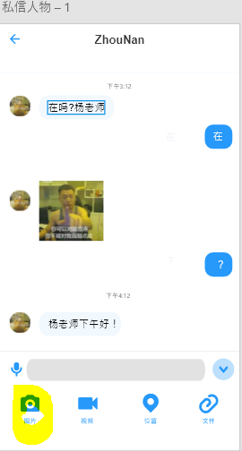

* + 1. 学习者实例成员聊天发送视频

|  |  |  |  |
| --- | --- | --- | --- |
| ID和名称 | 1. 学习者实例成员聊天发送视频 | | |
| 创建人： | 周南 | 创建日期： | 2019/11/30 |
| 主要操作者： | PBCLS学习者 | 次要操作者： | PBCLS管理员 |
| 描述： | 学习者在已参与的某实例项目中与某成员沟通，进行视频发送 | | |
| 触发器： | 学习者希望在已参与的某实例项目中与某成员沟通，并且进行视频的发送 | | |
| 前置条件： | PRE-1：学习者用户已登录PBCLS  PRE-2：学习者用户处于主页参与项目界面  PRE-3：学习者用户处于某一实例项目界面  PRE-4：学习者用户处于该实例项目的群聊中 | | |
| 后置条件： | POST-1：学习者用户进行了视频的发送，并且对方收到消息提醒 | | |
| 一般性流程： | 1. **学习者实例成员聊天发送视频**   1．学习者在首页点击参与项目  2. 学习者查看目前正参与的项目  3. 点击某成员头像进入该成员聊天框  4. 点击扩展聊天功能  5. 选择视频发送  6. 消息展示在聊天窗口中，对方可收到消息提示 | | |
| 选择性流程： | **无** | | |
| 异常： | **29.0 E1 学习者的视频时长不可超过20秒**  1. 提示信息：发送的视频时长不可超过20秒  a: 如用户重新选择视频发送，若超过20s同样提示上述信息，如大小合法，则允许视频发送  b: 如用户放弃视频发送，则返回聊天框 | | |
| 优先级： | 中 | | |
| 使用频率： | 在聊天窗口中中频使用，平常使用条件下频率为中等 | | |
| 业务规则： | BR12、BR14规定了该用例应当遵守的业务规则 | | |
| 其他信息： | TBD | | |





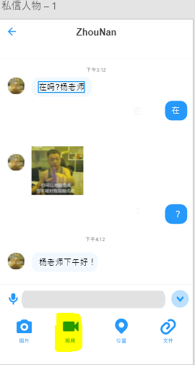

* + 1. 学习者实例成员聊天发送位置

|  |  |  |  |
| --- | --- | --- | --- |
| ID和名称 | 1. 学习者实例成员聊天发送位置 | | |
| 创建人： | 周南 | 创建日期： | 2019/11/30 |
| 主要操作者： | PBCLS学习者 | 次要操作者： | PBCLS管理员 |
| 描述： | 学习者在已参与的某实例项目中与某成员沟通，进行位置发送 | | |
| 触发器： | 学习者希望在已参与的某实例项目中与某成员沟通，并且进行位置的发送 | | |
| 前置条件： | PRE-1：学习者用户已登录PBCLS  PRE-2：学习者用户处于主页参与项目界面  PRE-3：学习者用户处于某一实例项目界面  PRE-4：学习者用户处于该实例项目的群聊中 | | |
| 后置条件： | POST-1：学习者用户进行了位置的发送，并且对方收到消息提醒 | | |
| 一般性流程： | 1. **学习者实例成员聊天发送位置**   1．学习者在首页点击参与项目  2. 学习者查看目前正参与的项目  3. 点击某成员头像进入该成员聊天框  4. 点击扩展聊天功能  5. 选择位置发送  6. 消息展示在聊天窗口中，对方可收到消息提示 | | |
| 选择性流程： | **无** | | |
| 异常： | 无 | | |
| 优先级： | 低 | | |
| 使用频率： | 在聊天窗口中低频使用，平常使用条件下频率为低频 | | |
| 业务规则： | 无 | | |
| 其他信息： | TBD | | |





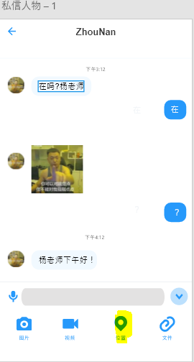

* + 1. 学习者实例成员聊天发送文件

|  |  |  |  |
| --- | --- | --- | --- |
| ID和名称 | 1. 学习者实例成员聊天发送文件 | | |
| 创建人： | 周南 | 创建日期： | 2019/11/30 |
| 主要操作者： | PBCLS学习者 | 次要操作者： | PBCLS管理员 |
| 描述： | 学习者在已参与的某实例项目中与某成员沟通，进行文件发送 | | |
| 触发器： | 学习者希望在已参与的某实例项目中与某成员沟通，并且进行文件的发送 | | |
| 前置条件： | PRE-1：学习者用户已登录PBCLS  PRE-2：学习者用户处于主页参与项目界面  PRE-3：学习者用户处于某一实例项目界面  PRE-4：学习者用户处于该实例项目的群聊中 | | |
| 后置条件： | POST-1：学习者用户进行了文件的发送，并且其他小组成员收到消息提醒 | | |
| 一般性流程： | 1. **学习者实例成员聊天发送文件**   1．学习者在首页点击参与项目  2. 学习者查看目前正参与的项目  3. 点击某成员头像进入该成员聊天框  4. 点击扩展聊天功能  5. 选择文件发送  6. 消息展示在聊天窗口中，对方可收到消息提示 | | |
| 选择性流程： | **无** | | |
| 异常： | **31.0 E1 学习者发送的文件大小不可超过20M**  1. 提示信息：发送的文件大小不可超过50M  a: 如用户重新选择文件发送，若超过50M同样提示上述信息，如大小合法，则允许文件发送  b: 如用户放弃文件发送，则返回聊天框 | | |
| 优先级： | 中 | | |
| 使用频率： | 在聊天窗口中中频使用，平常使用条件下频率为中等 | | |
| 业务规则： | BR12、BR15规定了该用例应当遵守的业务规则 | | |
| 其他信息： | TBD | | |





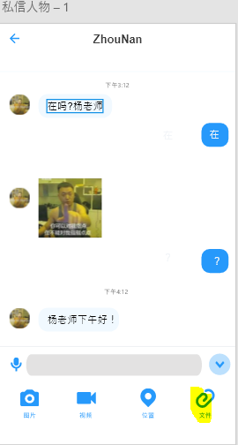

* + 1. 学习者实例群聊发送语音

|  |  |  |  |
| --- | --- | --- | --- |
| ID和名称 | 1. 学习者实例群聊发送语音 | | |
| 创建人： | 周南 | 创建日期： | 2019/11/30 |
| 主要操作者： | PBCLS学习者 | 次要操作者： | PBCLS管理员 |
| 描述： | 学习者在已参与的某实例项目中与某成员沟通，进行语音发送 | | |
| 触发器： | 学习者希望在已参与的某实例项目中与某成员沟通，并且进行语音的发送 | | |
| 前置条件： | PRE-1：学习者用户已登录PBCLS  PRE-2：学习者用户处于主页参与项目界面  PRE-3：学习者用户处于某一实例项目界面  PRE-4：学习者用户处于该实例项目的群聊中 | | |
| 后置条件： | POST-1：学习者用户进行了语音的发送，并且对方收到消息提醒 | | |
| 一般性流程： | 1. **学习者实例群聊发送语音**   1．学习者在首页点击参与项目  2. 学习者查看目前正参与的项目  3. 点击某成员头像进入该成员聊天框  4. 点击扩展聊天功能  5. 选择语音发送  6. 消息展示在聊天窗口中，对方可收到消息提示 | | |
| 选择性流程： | **无** | | |
| 异常： | **32.0 E1 学习者发送的语音时长不得少于1秒**  1. 提示信息：发送的语音时长不得少于1秒  a: 如用户重新选择文件发送，若少于1秒同样提示上述信息，如时间长度合法，则允许语音发送  b: 如用户放弃语音发送，则返回聊天框 | | |
| 优先级： | 中 | | |
| 使用频率： | 在聊天窗口中高频使用，平常使用条件下频率为中等 | | |
| 业务规则： | BR12、BR16规定了该用例应当遵守的业务规则 | | |
| 其他信息： | TBD | | |





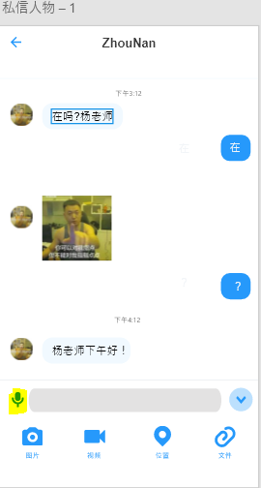

* + 1. 学习者查看实例任务

|  |  |  |  |
| --- | --- | --- | --- |
| ID和名称 | 1. 学习者查看实例任务 | | |
| 创建人： | 周南 | 创建日期： | 2019/11/30 |
| 主要操作者： | PBCLS学习者 | 次要操作者： | PBCLS管理员 |
| 描述： | 学习者希望查看某实例的所有任务 | | |
| 触发器： | 学习者希望查看某实例中的所有任务 | | |
| 前置条件： | PRE-1：学习者用户已登录PBCLS  PRE-2：学习者用户进入了某实例界面/或在已参与实例界面 | | |
| 后置条件： | 无 | | |
| 一般性流程： | 1. **学习者查看实例任务** 2. 学习者点击某实例的扩展功能 3. 选择项目总览 4. 点击所有任务选项 5. 系统向学习者呈现项目的所有任务 | | |
| 选择性流程： | **无** | | |
| 异常： | **无** | | |
| 优先级： | 高 | | |
| 使用频率： | 在实例内高频使用 | | |
| 业务规则： | 无 | | |
| 其他信息： | TBD | | |





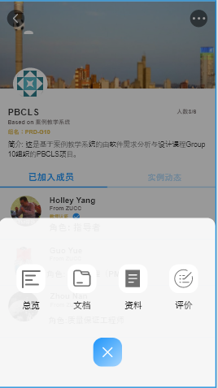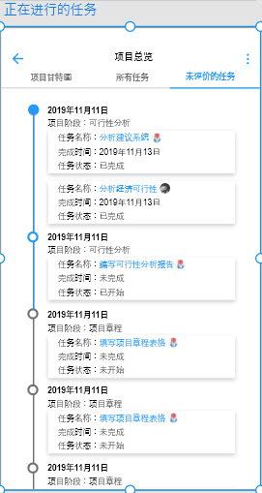

* + 1. 学习者查看实例甘特图

|  |  |  |  |
| --- | --- | --- | --- |
| ID和名称 | 1. 学习者查看实例甘特图 | | |
| 创建人： | 周南 | 创建日期： | 2019/11/30 |
| 主要操作者： | PBCLS学习者 | 次要操作者： | PBCLS管理员 |
| 描述： | 学习者希望查看某实例的甘特图 | | |
| 触发器： | 学习者希望查看某实例中的甘特图 | | |
| 前置条件： | PRE-1：学习者用户已登录PBCLS  PRE-2：学习者用户进入了某实例界面/或在已参与实例界面 | | |
| 后置条件： | 无 | | |
| 一般性流程： | 1. **学习者查看实例任务**   1.学习者点击某实例的扩展功能  2.选择项目总览  3.点击甘特图选项  4.系统向学习者呈现项目的甘特图 | | |
| 选择性流程： | **无** | | |
| 异常： | **无** | | |
| 优先级： | 高 | | |
| 使用频率： | 在实例内高频使用 | | |
| 业务规则： | 无 | | |
| 其他信息： | TBD | | |





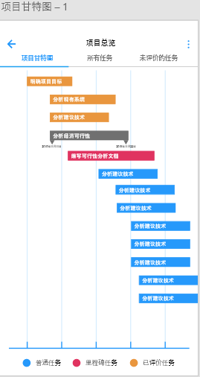

* + 1. 学习者查看实例文档

|  |  |  |  |
| --- | --- | --- | --- |
| ID和名称 | 1. 学习者查看实例文档 | | |
| 创建人： | 周南 | 创建日期： | 2019/11/30 |
| 主要操作者： | PBCLS学习者 | 次要操作者： | PBCLS管理员 |
| 描述： | 学习者希望查看某实例的文档（含实例小组文档/标准文档） | | |
| 触发器： | 学习者希望查看某实例中的文档（小组文档/标准文档） | | |
| 前置条件： | PRE-1：学习者用户已登录PBCLS  PRE-2：学习者用户进入了某实例界面/或在已参与实例界面 | | |
| 后置条件： | 无 | | |
| 一般性流程： | 1. **学习者查看实例文档**   1.学习者点击某实例的扩展功能  2.选择文档浏览  3. 系统向学习者呈现文档（默认为实例小组文档） | | |
| 选择性流程： | **无** | | |
| 异常： | **无** | | |
| 优先级： | 高 | | |
| 使用频率： | 在实例内高频使用 | | |
| 业务规则： | 无 | | |
| 其他信息： | TBD | | |





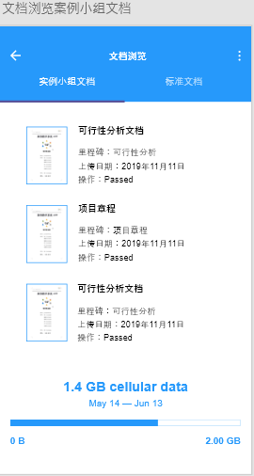

* + 1. 学习者查看实例文档-查看实例小组文档

|  |  |  |  |
| --- | --- | --- | --- |
| ID和名称 | 1. 学习者查看实例文档-查看实例小组文档 | | |
| 创建人： | 周南 | 创建日期： | 2019/11/30 |
| 主要操作者： | PBCLS学习者 | 次要操作者： | PBCLS管理员 |
| 描述： | 学习者希望查看某实例的实例小组文档 | | |
| 触发器： | 学习者希望查看某实例中的实例小组文档 | | |
| 前置条件： | PRE-1：学习者用户已登录PBCLS  PRE-2：学习者用户进入了某实例界面/或在已参与实例界面  PRE-3：学习者用户进入了实例文档浏览界面 | | |
| 后置条件： | 无 | | |
| 一般性流程： | 1. **学习者查看实例文档-查看实例小组文档**   1.学习者点击某实例的扩展功能  2.选择文档浏览  3.选择实例小组文档  4.系统向学习者呈现实例小组文档 | | |
| 选择性流程： | 无 | | |
| 异常： | 无 | | |
| 优先级： | 高 | | |
| 使用频率： | 在实例内高频使用 | | |
| 业务规则： | 无 | | |
| 其他信息： | TBD | | |







* + 1. 学习者查看实例文档-查看标准文档

|  |  |  |  |
| --- | --- | --- | --- |
| ID和名称 | 1. 学习者查看实例文档-查看标准文档 | | |
| 创建人： | 周南 | 创建日期： | 2019/11/30 |
| 主要操作者： | PBCLS学习者 | 次要操作者： | PBCLS管理员 |
| 描述： | 学习者希望查看某实例的标准文档（基于某案例） | | |
| 触发器： | 学习者希望查看某实例中的标准文档（基于某案例） | | |
| 前置条件： | PRE-1：学习者用户已登录PBCLS  PRE-2：学习者用户进入了某实例界面/或在已参与实例界面  PRE-3：学习者用户进入了实例文档浏览界面 | | |
| 后置条件： | 无 | | |
| 一般性流程： | 1. **学习者查看实例文档-查看标准文档**   1.学习者点击某实例的扩展功能  2.选择文档浏览  3.选择标准文档  4.系统向学习者呈现实例标准文档 | | |
| 选择性流程： | 无 | | |
| 异常： | 无 | | |
| 优先级： | 高 | | |
| 使用频率： | 在实例内高频使用 | | |
| 业务规则： | 无 | | |
| 其他信息： | TBD | | |





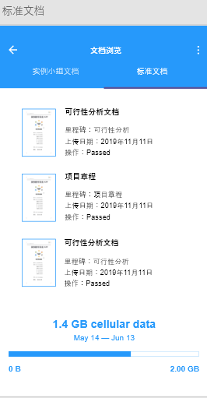

* + 1. 学习者实例分配任务责任人

|  |  |  |  |
| --- | --- | --- | --- |
| ID和名称 | 1. 学习者实例分配任务责任人 | | |
| 创建人： | 周南 | 创建日期： | 2019/11/30 |
| 主要操作者： | PBCLS学习者（PM） | 次要操作者： | PBCLS管理员 |
| 描述： | 学习者作为某实例的PM，分配某任务的责任人 | | |
| 触发器： | 学习者作为某实例的PM，希望分配某任务的责任人 | | |
| 前置条件： | PRE-1：学习者用户已登录PBCLS  PRE-2：学习者用户进入了某实例界面/或在已参与实例界面  PRE-3：学习者用户进入了项目浏览界面  PRE-4：学习者用户切换到了所有任务界面  **PRE-5：学习者用户是该实例的PM** | | |
| 后置条件： | POST-1：该任务变更为【已分配】状态 | | |
| 一般性流程： | 1. **学习者实例任务分配任务责任人**   1.学习者点击某实例的扩展功能  2.选择实例总览  3.点击要分配责任人的任务  4.点击分配按钮  5.选择责任人 | | |
| 选择性流程： | **38.1 取消任务责任人分配**  1.点击左上角回退按钮  2.返回所有任务界面 | | |
| 异常： | 无 | | |
| 优先级： | 中 | | |
| 使用频率： | 在实例内中频使用 | | |
| 业务规则： | 无 | | |
| 其他信息： | TBD | | |





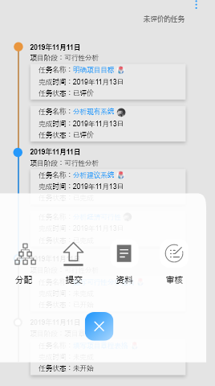

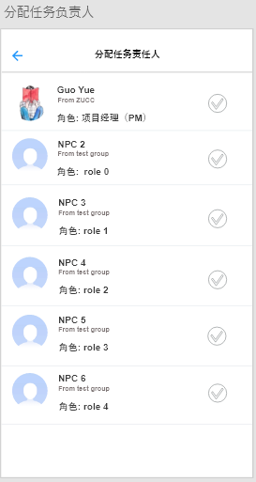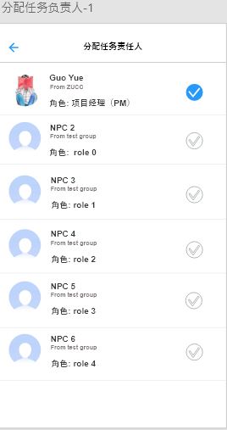

* + 1. 学习者实例审核任务

|  |  |  |  |
| --- | --- | --- | --- |
| ID和名称 | 1. 学习者实例审核任务 | | |
| 创建人： | 周南 | 创建日期： | 2019/11/30 |
| 主要操作者： | PBCLS学习者（PM） | 次要操作者： | PBCLS管理员 |
| 描述： | 学习者作为某实例的PM，审核某已完成的任务 | | |
| 触发器： | 学习者作为某实例的PM，希望审核某个已经完成的任务 | | |
| 前置条件： | PRE-1：学习者用户已登录PBCLS  PRE-2：学习者用户进入了某实例界面/或在已参与实例界面  PRE-3：学习者用户进入了项目浏览界面  PRE-4：学习者用户切换到了所有任务界面  **PRE-5：学习者用户是该实例的PM**  **PRE-6：选择任务已是【已完成状态】** | | |
| 后置条件： | POST-1：该任务变更为【已审核】状态/该任务保持【已完成】状态 | | |
| 一般性流程： | 1. **学习者实例审核任务**   1.学习者点击某实例的扩展功能  2.选择实例总览  3.点击要审核的任务  4.点击审核  5.可选（输入备注）  6.点击通过按钮 | | |
| 选择性流程： | **39.1 学习者实例审核任务-驳回**  1.学习者点击某实例的扩展功能  2.选择实例总览  3.点击要审核的任务  4.点击审核  5.输入备注  6.点击驳回按钮 | | |
| 异常： | **39.0 E1 备注超过200字符**  1. 提示：备注不可超过200字符  a. 用户编辑备注直至合法  b. 用户回退返回审核任务界面 | | |
| 优先级： | 中 | | |
| 使用频率： | 在实例内中频使用 | | |
| 业务规则： | 无 | | |
| 其他信息： | TBD | | |







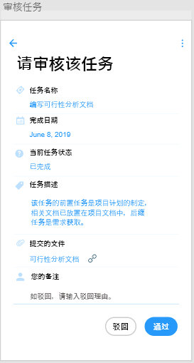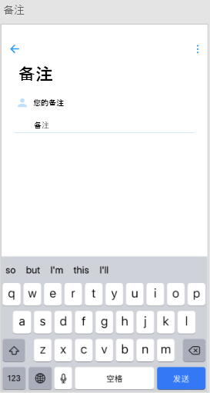

* + 1. 学习者任务文档提交

|  |  |  |  |
| --- | --- | --- | --- |
| ID和名称 | 1. 学习者任务文档提交 | | |
| 创建人： | 周南 | 创建日期： | 2019/11/30 |
| 主要操作者： | PBCLS学习者（PM） | 次要操作者： | PBCLS管理员 |
| 描述： | 学习者作为某任务的负责人，希望对该任务文档进行提交 | | |
| 触发器： | 学习者作为某任务的负责人，希望对某任务文档进行提交 | | |
| 前置条件： | PRE-1：学习者用户已登录PBCLS  PRE-2：学习者用户进入了某实例界面/或在已参与实例界面  PRE-3：学习者用户进入了项目浏览界面  PRE-4：学习者用户切换到了所有任务界面 | | |
| 后置条件： | POST-1：该任务变更为【已完成】状态 | | |
| 一般性流程： | 1. **学习者实例审核任务**   1.学习者点击某实例的扩展功能  2.选择实例总览  3.点击要提交文档的任务  4.点击提交  5.进行文档的提交  6.系统将任务的状态变更为【已完成】 | | |
| 选择性流程： | 无 | | |
| 异常： | **40.0 E1 文档超过50M**  1. 提示：提交的文档大小不可超过50M  a. 用户重新选择文档  b. 用户回退返回所有任务界面  **40.0 E2 容量不足**  1. 提示：文档提交容量不足  a. 用户重新选择文档  b. 用户回退返回所有任务界面 | | |
| 优先级： | 中 | | |
| 使用频率： | 在实例内中频使用 | | |
| 业务规则： | 无 | | |
| 其他信息： | TBD | | |





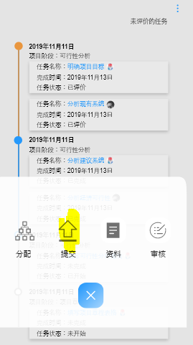

* + 1. 学习者-PM申请收费扩容

|  |  |  |  |
| --- | --- | --- | --- |
| ID和名称 | 1. 学习者-PM申请收费扩容 | | |
| 创建人： | 李骏 | 创建日期： | 2019/12/18 |
| 主要操作者： | PBCLS学习者 | 次要操作者： | PBCLS管理员 |
| 描述： | 学习者-PM想要对实例文档提交空间申请扩容收费 | | |
| 触发器： | 学习者-PM想要对实例文档提交空间申请扩容收费 | | |
| 前置条件： | PRE-1：学习者-PM已登录PBCLS  PRE-2：学习者-PM处于实例文档提交界面 | | |
| 后置条件： | POST-1：学习者-PM成功以2.262元/G/半年付费，实例文档提交空间成功扩容。 | | |
| 一般性流程： | 1. **学习者-PM申请扩容收费**   1．学习者-PM处于实例文档提交界面  2. 学习者-PM点击扩容  3. 学习者-PM填写需要扩充容量  4. 跳转到支付页面  5. 学习者-PM成功支付  6. 扩容成功 | | |
| 选择性流程： | **无** | | |
| 异常： | 无 | | |
| 优先级： | 中 | | |
| 使用频率： | 在系统某实例后期发生频率提高 | | |
| 业务规则： | 无 | | |
| 其他信息： | TBD | | |



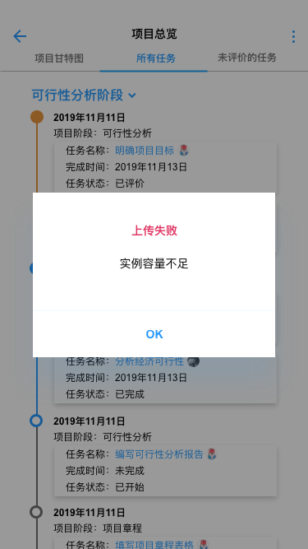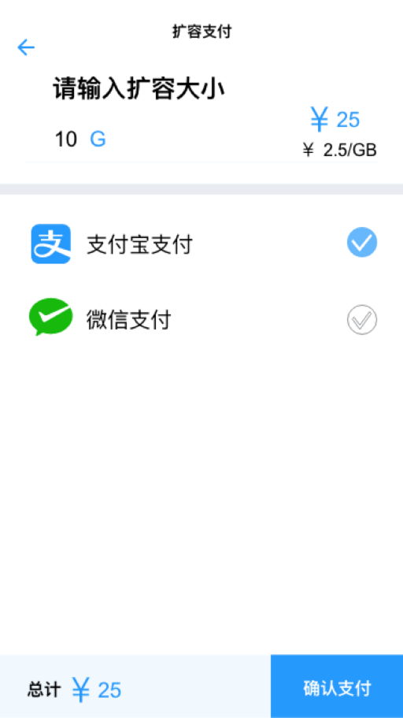

* + 1. 学习者实例任务参考资料查看

|  |  |  |  |
| --- | --- | --- | --- |
| ID和名称 | 1. 学习者实例任务参考资料查看 | | |
| 创建人： | 周南 | 创建日期： | 2019/11/30 |
| 主要操作者： | PBCLS学习者（PM） | 次要操作者： | PBCLS管理员 |
| 描述： | 学习者作为查看某个任务的参考资料 | | |
| 触发器： | 学习者希望作为查看某个任务的参考资料 | | |
| 前置条件： | PRE-1：学习者用户已登录PBCLS  PRE-2：学习者用户进入了某实例界面/或在已参与实例界面  PRE-3：学习者用户进入了项目浏览界面  PRE-4：学习者用户切换到了所有任务界面 | | |
| 后置条件： | 无 | | |
| 一般性流程： | 1. **学习者实例任务参考资料查看**   1.学习者点击某实例的扩展功能  2.选择实例总览  3.点击要查看参考资料的任务  4.点击资料  5.系统呈现该任务的参考资料 | | |
| 选择性流程： | 无 | | |
| 异常： | 无 | | |
| 优先级： | 中 | | |
| 使用频率： | 在实例内中频使用 | | |
| 业务规则： | 无 | | |
| 其他信息： | TBD | | |





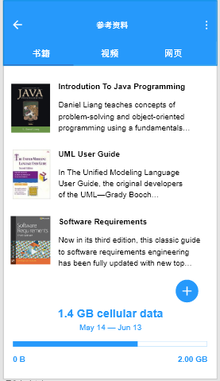

* + 1. 学习者搜索

|  |  |  |  |
| --- | --- | --- | --- |
| ID和名称 | 1. 学习者搜索 | | |
| 创建人： | 周南 | 创建日期： | 2019/11/30 |
| 主要操作者： | PBCLS学习者 | 次要操作者： | PBCLS管理员 |
| 描述： | 系统的搜索功能帮助用户查询与搜索框内容相关的案例，实例与其他用户信息。 | | |
| 触发器： | 学习者希望进行搜索功能查询自己想要的相关信息 | | |
| 前置条件： | PRE-1：用户在搜索界面  PRE-2：搜索框内存在想要输入信息 | | |
| 后置条件： | POST-1： 根据内容展现相关的案例，实例，用户简略信息 | | |
| 一般性流程： | **42.0 用户准备进行搜索**  1.用户进入搜索界面  2.用户点击搜索框  3.用户搜索框内键入信息  4.点击搜索按钮  5.根据内容展现相关的案例，实例，用户简略信息 | | |
| 选择性流程： | 无 | | |
| 异常： | **42.0 E1搜索框内容无匹配的案例**  1.PBCLS提示该搜索内容无匹配的案例  a.用户可选择重新键入搜索框  **42.0 E2搜索框内容无匹配的实例**  1.PBCLS提示该搜索内容无匹配的实例  a.用户可选择重新键入搜索框  **42.0 E3搜索框内容无匹配的用户**  1.PBCLS提示该搜索内容无匹配的用户  a.用户可选择重新键入搜索框  **42.0 E4搜索框字符长度超过50**  1. 提示：搜索的字符长度超过50  a. 用户重新键入搜索内容  b. 用户切换至其他功能 | | |
| 优先级： | 高 | | |
| 使用频率： | 高频使用 | | |
| 业务规则： | BR18-21规定搜索要求 | | |
| 其他信息： | TBD | | |



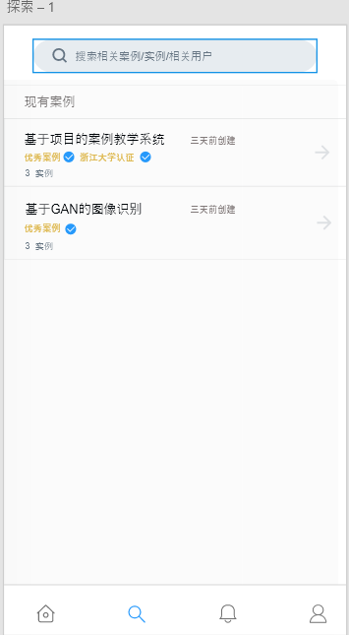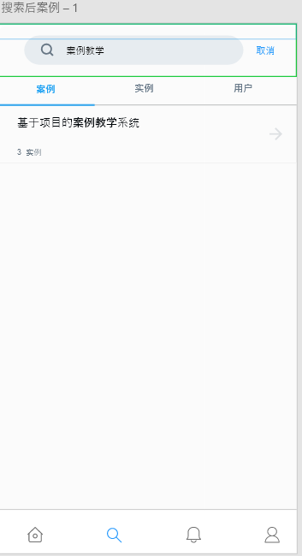

* + 1. 简略案例，实例，用户信息

|  |  |  |  |
| --- | --- | --- | --- |
| ID和名称 | 1. 简略案例，实例，用户信息 | | |
| 创建人： | 周南 | 创建日期： | 2019/11/30 |
| 主要操作者： | PBCLS指导者 | 次要操作者： | PBCLS管理员 |
| 描述： | 用户查看搜索词匹配的案例，实例，用户信息 | | |
| 触发器： | 用户查看搜索词匹配的案例，实例，用户信息 | | |
| 前置条件： | PRE-1：用户在搜索界面  PRE-2：用户已点击搜索或点击相关案例 | | |
| 后置条件： | 无 | | |
| 一般性流程： | **43.0 用户浏览简略信息**  1.用户点击搜索或点击相关案例  2.用户通过左右滑动切换案例，实例，用户信息 | | |
| 选择性流程： | 无 | | |
| 异常： | 无 | | |
| 优先级： | 高 | | |
| 使用频率： | 高频使用 | | |
| 业务规则： | 无 | | |
| 其他信息： | 无 | | |





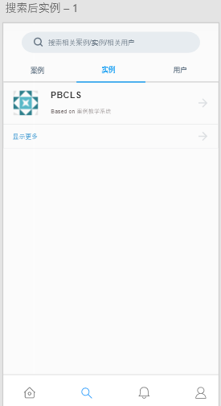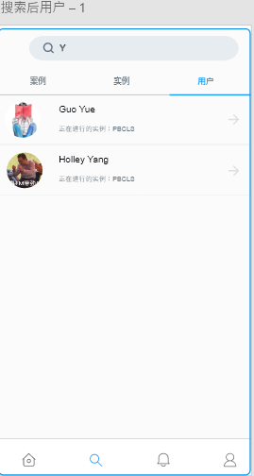

* + 1. 学习者搜索查看案例

|  |  |  |  |
| --- | --- | --- | --- |
| ID和名称 | 1. 学习者搜索查看案例 | | |
| 创建人： | 周南 | 创建日期： | 2019/11/30 |
| 主要操作者： | PBCLS学习者 | 次要操作者： | PBCLS管理员 |
| 描述： | 学习者通过搜索查看到的案例，可以查看该案例的基本信息 | | |
| 触发器： | 学习者希望查看搜索到的案例的相关信息 | | |
| 前置条件： | PRE-1：学习者用户已登录PBCLS  PRE-2：学习者处于搜索界面  PRE-3：学习者键入了搜索内容并搜索到了相关案例 | | |
| 后置条件： | POST-1：为学习者展示选择的某案例主页 | | |
| 一般性流程： | **44.0 学习者搜索查看案例**   1. 点击搜索结果的某个案例 2. 系统呈现该案例的首页 | | |
| 选择性流程： | 无 | | |
| 异常： | 无 | | |
| 优先级： | 中 | | |
| 使用频率： | 中等使用频率 | | |
| 业务规则： | 无 | | |
| 其他信息： | TBD | | |





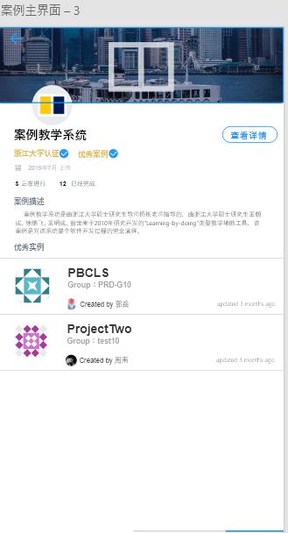

* + 1. 学习者搜索查看案例-查看优秀实例

|  |  |  |  |
| --- | --- | --- | --- |
| ID和名称 | 1. 学习者搜索查看案例-查看优秀实例 | | |
| 创建人： | 周南 | 创建日期： | 2019/11/30 |
| 主要操作者： | PBCLS学习者 | 次要操作者： | PBCLS管理员 |
| 描述： | 学习者通过搜索到的某案例查看该案例下的优秀实例 | | |
| 触发器： | 学习者通过搜索到的某案例，希望查看该案例下的优秀实例 | | |
| 前置条件： | PRE-1：学习者用户已登录PBCLS  PRE-2：学习者处于搜索界面  PRE-3：学习者键入了搜索内容并搜索到了相关案例  PRE-4：学习者进入了某案例中 | | |
| 后置条件： | POST-1：为学习者展示选择的某实例主页 | | |
| 一般性流程： | **45.0 学习者搜索查看案例-查看优秀实例**  1.在某案例的首页点击某优秀案例  2.系统呈现该优秀实例的信息 | | |
| 选择性流程： | 无 | | |
| 异常： | 无 | | |
| 优先级： | 低 | | |
| 使用频率： | 低使用频率 | | |
| 业务规则： | 无 | | |
| 其他信息： | TBD | | |





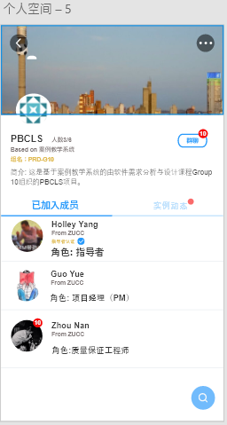

* + 1. 学习者搜索查看案例--查看案例预置角色

|  |  |  |  |
| --- | --- | --- | --- |
| ID和名称 | 1. 学习者搜索查看案例--查看案例预置角色 | | |
| 创建人： | 周南 | 创建日期： | 2019/11/30 |
| 主要操作者： | PBCLS学习者 | 次要操作者： | PBCLS管理员 |
| 描述： | 学习者查看通过搜索得到的某案例的预置角色 | | |
| 触发器： | 学习者希望查看通过搜索得到的某案例的预置角色 | | |
| 前置条件： | PRE-1：学习者用户已登录PBCLS  PRE-2：学习者处于搜索界面  PRE-3：学习者键入了搜索内容并搜索到了相关案例  PRE-4：学习者进入了某案例中  PRE-5：学习者点击查看详情按钮 | | |
| 后置条件： | 无 | | |
| 一般性流程： | **46.0 学习者搜索查看案例--查看案例预置角色**  1.在案例详情界面点击案例预置角色选项  2.系统呈现该案例的预置角色 | | |
| 选择性流程： | 无 | | |
| 异常： | 无 | | |
| 优先级： | 低 | | |
| 使用频率： | 低使用频率 | | |
| 业务规则： | 无 | | |
| 其他信息： | TBD | | |





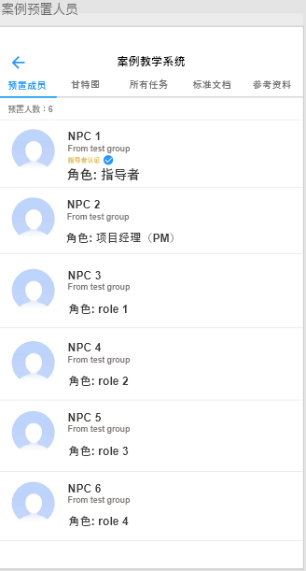

* + 1. 学习者搜索查看案例--查看案例甘特图

|  |  |  |  |
| --- | --- | --- | --- |
| ID和名称 | 1. 学习者搜索查看案例--查看案例甘特图 | | |
| 创建人： | 周南 | 创建日期： | 2019/11/30 |
| 主要操作者： | PBCLS学习者 | 次要操作者： | PBCLS管理员 |
| 描述： | 学习者查看通过搜索得到的某案例的甘特图 | | |
| 触发器： | 学习者希望查看通过搜索得到的某案例的甘特图 | | |
| 前置条件： | PRE-1：学习者用户已登录PBCLS  PRE-2：学习者处于搜索界面  PRE-3：学习者键入了搜索内容并搜索到了相关案例  PRE-4：学习者进入了某案例中  PRE-5：学习者点击查看详情按钮 | | |
| 后置条件： | 无 | | |
| 一般性流程： | **46.0 学习者搜索查看案例--查看案例甘特图**  1.在案例详情界面点击案例甘特图选项  2.系统呈现该案例的甘特图 | | |
| 选择性流程： | 无 | | |
| 异常： | 无 | | |
| 优先级： | 低 | | |
| 使用频率： | 低使用频率 | | |
| 业务规则： | 无 | | |
| 其他信息： | TBD | | |





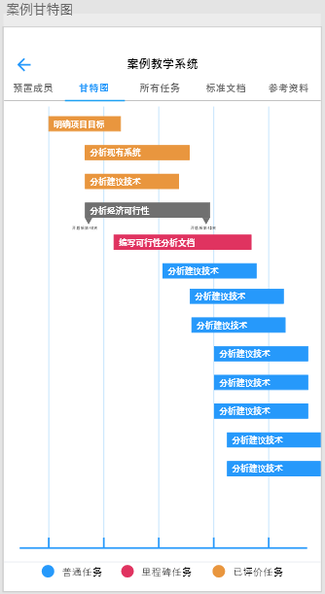

* + 1. 学习者搜索查看案例--查看案例所有任务

|  |  |  |  |
| --- | --- | --- | --- |
| ID和名称 | 1. 学习者搜索查看案例--查看案例所有任务 | | |
| 创建人： | 周南 | 创建日期： | 2019/11/30 |
| 主要操作者： | PBCLS学习者 | 次要操作者： | PBCLS管理员 |
| 描述： | 学习者查看通过搜索得到的某案例的所有任务 | | |
| 触发器： | 学习者希望查看通过搜索得到的某案例的所有任务 | | |
| 前置条件： | PRE-1：学习者用户已登录PBCLS  PRE-2：学习者处于搜索界面  PRE-3：学习者键入了搜索内容并搜索到了相关案例  PRE-4：学习者进入了某案例中  PRE-5：学习者点击查看详情按钮 | | |
| 后置条件： | 无 | | |
| 一般性流程： | **48.0 学习者搜索查看案例--查看案例所有任务**  1.在案例详情界面点击案例所有任务选项  2.系统呈现该案例的所有任务 | | |
| 选择性流程： | 无 | | |
| 异常： | 无 | | |
| 优先级： | 低 | | |
| 使用频率： | 低使用频率 | | |
| 业务规则： | 无 | | |
| 其他信息： | TBD | | |





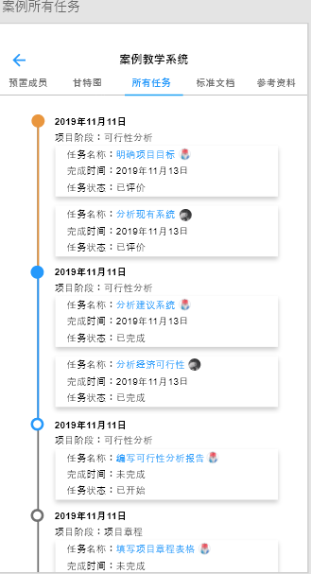

* + 1. 学习者搜索查看案例--查看案例标准文档

|  |  |  |  |
| --- | --- | --- | --- |
| ID和名称 | 1. 学习者搜索查看案例--查看案例标准文档 | | |
| 创建人： | 周南 | 创建日期： | 2019/11/30 |
| 主要操作者： | PBCLS学习者 | 次要操作者： | PBCLS管理员 |
| 描述： | 学习者查看通过搜索得到的某案例的标准文档 | | |
| 触发器： | 学习者希望查看通过搜索得到的某案例的标准文档 | | |
| 前置条件： | PRE-1：学习者用户已登录PBCLS  PRE-2：学习者处于搜索界面  PRE-3：学习者键入了搜索内容并搜索到了相关案例  PRE-4：学习者进入了某案例中  PRE-5：学习者点击查看详情按钮 | | |
| 后置条件： | 无 | | |
| 一般性流程： | **49.0 学习者搜索查看案例--查看案例标准文档**  1.在案例详情界面点击案例标准文档选项  2.系统呈现该案例的标准文档 | | |
| 选择性流程： | 无 | | |
| 异常： | 无 | | |
| 优先级： | 低 | | |
| 使用频率： | 低使用频率 | | |
| 业务规则： | 无 | | |
| 其他信息： | TBD | | |





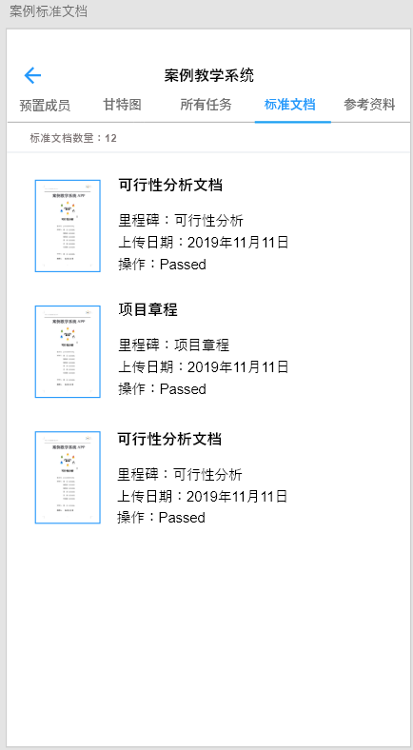

* + 1. 学习者搜索查看案例--查看案例参考资料

|  |  |  |  |
| --- | --- | --- | --- |
| ID和名称 | 1. 学习者搜索查看案例--查看案例参考资料 | | |
| 创建人： | 周南 | 创建日期： | 2019/11/30 |
| 主要操作者： | PBCLS学习者 | 次要操作者： | PBCLS管理员 |
| 描述： | 学习者查看通过搜索得到的某案例的参考资料 | | |
| 触发器： | 学习者希望查看通过搜索得到的某案例的参考资料 | | |
| 前置条件： | PRE-1：学习者用户已登录PBCLS  PRE-2：学习者处于搜索界面  PRE-3：学习者键入了搜索内容并搜索到了相关案例  PRE-4：学习者进入了某案例中  PRE-5：学习者点击查看详情按钮 | | |
| 后置条件： | 无 | | |
| 一般性流程： | **50.0 学习者搜索查看案例--查看案例参考资料**  1.在案例详情界面点击案例参考资料选项  2.系统呈现该案例的参考资料 | | |
| 选择性流程： | 无 | | |
| 异常： | 无 | | |
| 优先级： | 低 | | |
| 使用频率： | 低使用频率 | | |
| 业务规则： | 无 | | |
| 其他信息： | TBD | | |





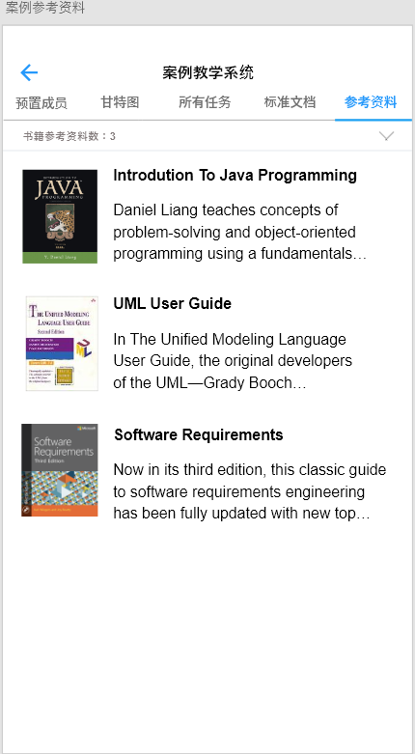

* + 1. 学习者搜索查看实例

|  |  |  |  |
| --- | --- | --- | --- |
| ID和名称 | 1. 学习者搜索查看实例 | | |
| 创建人： | 周南 | 创建日期： | 2019/11/30 |
| 主要操作者： | PBCLS学习者 | 次要操作者： | PBCLS管理员 |
| 描述： | 学习者通过搜索查看到的实例，可以查看该实例的基本信息 | | |
| 触发器： | 学习者希望查看搜索到的实例的相关信息 | | |
| 前置条件： | PRE-1：学习者用户已登录PBCLS  PRE-2：学习者处于搜索界面  PRE-3：学习者键入了搜索内容并搜索到了相关实例 | | |
| 后置条件： | POST-1：为学习者展示选择的某实例主页 | | |
| 一般性流程： | **51.0 学习者搜索查看实例**  1.点击搜索结果的某个实例  2.系统呈现某个实例的信息 | | |
| 选择性流程： | 无 | | |
| 异常： | 无 | | |
| 优先级： | 中 | | |
| 使用频率： | 中等使用频率 | | |
| 业务规则： | 无 | | |
| 其他信息： | TBD | | |



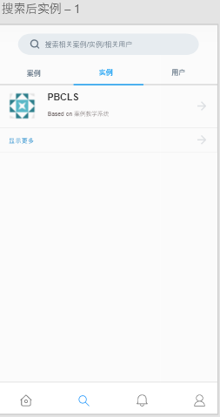

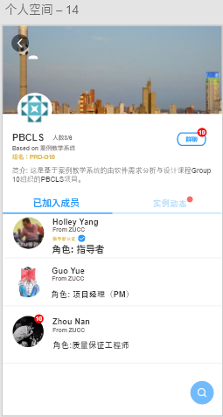

* + 1. 学习者搜索查看实例-查看已加入成员

|  |  |  |  |
| --- | --- | --- | --- |
| ID和名称 | 1. 学习者搜索查看实例-查看已加入成员 | | |
| 创建人： | 周南 | 创建日期： | 2019/11/30 |
| 主要操作者： | PBCLS学习者 | 次要操作者： | PBCLS管理员 |
| 描述： | 学习者通过搜索查看到的实例，查看该实例已经加入的成员 | | |
| 触发器： | 学习者希望查看搜索到的实例的已加入成员 | | |
| 前置条件： | PRE-1：学习者用户已登录PBCLS  PRE-2：学习者处于搜索界面  PRE-3：学习者键入了搜索内容并搜索到了相关实例 | | |
| 后置条件： | 无 | | |
| 一般性流程： | **52.0 学习者搜索查看实例-查看已加入成员**  1.点击搜索结果的某个实例  2.系统呈现某个实例的已加入成员 | | |
| 选择性流程： | **52.0 从实例的实例动态界面切换至已加入成员界面**  1. 点击已加入成员按钮  2. 系统呈现实例的已加入成员 | | |
| 异常： | 无 | | |
| 优先级： | 中 | | |
| 使用频率： | 中等使用频率 | | |
| 业务规则： | 无 | | |
| 其他信息： | TBD | | |







* + 1. 学习者搜索查看实例-查看实例动态

|  |  |  |  |
| --- | --- | --- | --- |
| ID和名称 | 1. 学习者搜索查看实例-查看实例动态 | | |
| 创建人： | 周南 | 创建日期： | 2019/11/30 |
| 主要操作者： | PBCLS学习者 | 次要操作者： | PBCLS管理员 |
| 描述： | 学习者通过搜索查看到的实例，查看该实例的动态 | | |
| 触发器： | 学习者希望查看搜索到的实例的动态 | | |
| 前置条件： | PRE-1：学习者用户已登录PBCLS  PRE-2：学习者处于搜索界面  PRE-3：学习者键入了搜索内容并搜索到了相关实例 | | |
| 后置条件： | 无 | | |
| 一般性流程： | **53.0 学习者搜索查看实例-查看实例动态**  1.点击搜索结果的某个实例  2.点击实例动态按钮  3.系统呈现实例动态 | | |
| 选择性流程： | 无 | | |
| 异常： | 无 | | |
| 优先级： | 中 | | |
| 使用频率： | 中等使用频率 | | |
| 业务规则： | 无 | | |
| 其他信息： | TBD | | |





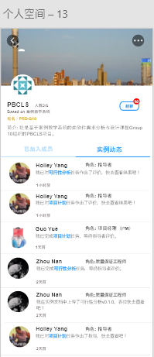

* + 1. 学习者搜索查看用户

|  |  |  |  |
| --- | --- | --- | --- |
| ID和名称 | 1. 学习者搜索查看用户 | | |
| 创建人： | 周南 | 创建日期： | 2019/11/30 |
| 主要操作者： | PBCLS学习者 | 次要操作者： | PBCLS管理员 |
| 描述： | 学习者通过搜索查看到的用户，可以查看到其他用户的信息 | | |
| 触发器： | 学习者希望查看搜索到的用户的信息 | | |
| 前置条件： | PRE-1：学习者用户已登录PBCLS  PRE-2：学习者处于搜索界面  PRE-3：学习者键入了搜索内容并搜索到了相关用户 | | |
| 后置条件： | POST-1：为学习者展示选择的某实例主页 | | |
| 一般性流程： | **54.0 学习者搜索查看用户**  1.点击搜索结果的某个用户  2.系统呈现某个用户的信息 | | |
| 选择性流程： | 无 | | |
| 异常： | 无 | | |
| 优先级： | 中 | | |
| 使用频率： | 中等使用频率 | | |
| 业务规则： | 无 | | |
| 其他信息： | TBD | | |



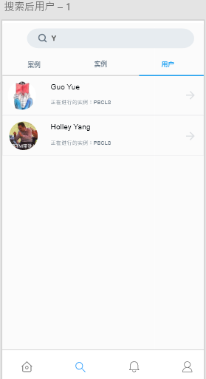

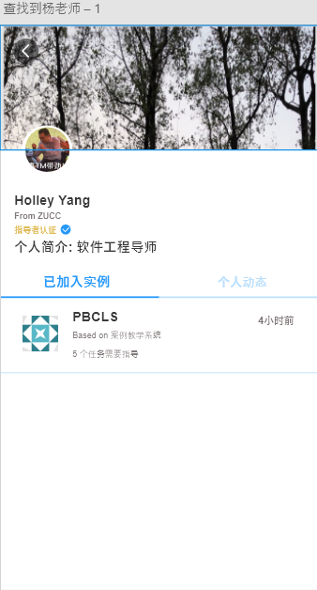

* + 1. 学习者搜索查看用户-用户参与项目

|  |  |  |  |
| --- | --- | --- | --- |
| ID和名称 | 1. 学习者搜索查看用户-用户参与项目 | | |
| 创建人： | 周南 | 创建日期： | 2019/11/30 |
| 主要操作者： | PBCLS学习者 | 次要操作者： | PBCLS管理员 |
| 描述： | 学习者通过搜索查看到的用户，可以查看到该用户参与的项目 | | |
| 触发器： | 学习者希望查看搜索到的用户的信息，并且查看其加入的项目 | | |
| 前置条件： | PRE-1：学习者用户已登录PBCLS  PRE-2：学习者处于搜索界面  PRE-3：学习者键入了搜索内容并搜索到了相关用户 | | |
| 后置条件： | POST-1：为学习者展示选择的某实例主页 | | |
| 一般性流程： | **55.0 学习者搜索查看用户-用户参与项目**  1.点击搜索结果的某个用户  2.系统呈现某个用户的参与项目 | | |
| 选择性流程： | **55.1 由用户的个人动态切换至用户参与项目**  1.点击用户的参与项目按钮  2.系统呈现用户参与的项目 | | |
| 异常： | 无 | | |
| 优先级： | 中 | | |
| 使用频率： | 中等使用频率 | | |
| 业务规则： | 无 | | |
| 其他信息： | TBD | | |





* + 1. 学习者搜索查看用户-查看个人动态

|  |  |  |  |
| --- | --- | --- | --- |
| ID和名称 | 1. 学习者搜索查看用户-查看个人动态 | | |
| 创建人： | 周南 | 创建日期： | 2019/11/30 |
| 主要操作者： | PBCLS学习者 | 次要操作者： | PBCLS管理员 |
| 描述： | 学习者通过搜索查看到的用户，可以查看到该用户的个人动态 | | |
| 触发器： | 学习者希望查看搜索到的用户的信息，并且查看其个人动态 | | |
| 前置条件： | PRE-1：学习者用户已登录PBCLS  PRE-2：学习者处于搜索界面  PRE-3：学习者键入了搜索内容并搜索到了相关用户 | | |
| 后置条件： | POST-1：为学习者展示选择的某实例主页 | | |
| 一般性流程： | **56.0 学习者搜索查看用户-个人动态**  1.点击搜索结果的某个用户  2.系统呈现某个用户的个人动态（如果目标用户没有设置隐私） | | |
| 选择性流程： | 无 | | |
| 异常： | 无 | | |
| 优先级： | 中 | | |
| 使用频率： | 中等使用频率 | | |
| 业务规则： | 无 | | |
| 其他信息： | TBD | | |





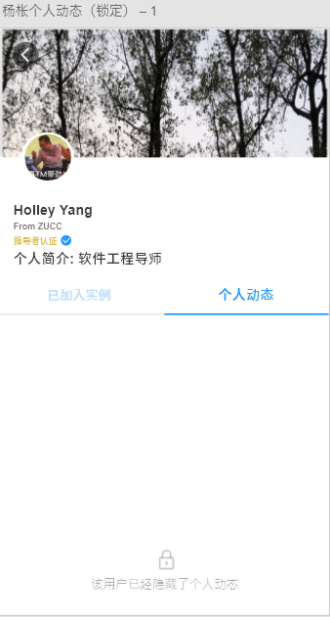

* + 1. 学习者搜索查看用户-用户参与项目-实例成员查看

|  |  |  |  |
| --- | --- | --- | --- |
| ID和名称 | 1. 学习者搜索查看用户-用户参与项目-实例成员查看 | | |
| 创建人： | 周南 | 创建日期： | 2019/11/30 |
| 主要操作者： | PBCLS学习者 | 次要操作者： | PBCLS管理员 |
| 描述： | 学习者通过搜索查看到的用户，查看到该用户参与的项目，点击某项目可以查看该实例的成员 | | |
| 触发器： | 学习者查看搜索到的用户的信息，进入其加入的某个实例，希望查看该实例的成员 | | |
| 前置条件： | PRE-1：学习者用户已登录PBCLS  PRE-2：学习者处于搜索界面  PRE-3：学习者键入了搜索内容并搜索到了相关用户  PRE-4：学习者进入了该用户的首页 | | |
| 后置条件： | 无 | | |
| 一般性流程： | **57.0 学习者搜索查看用户-用户参与项目-实例成员查看**  1.选择查询到的用户的某个项目  2.系统呈现该项目的成员 | | |
| 选择性流程： | 无 | | |
| 异常： | 无 | | |
| 优先级： | 低 | | |
| 使用频率： | 低等使用频率 | | |
| 业务规则： | 无 | | |
| 其他信息： | TBD | | |





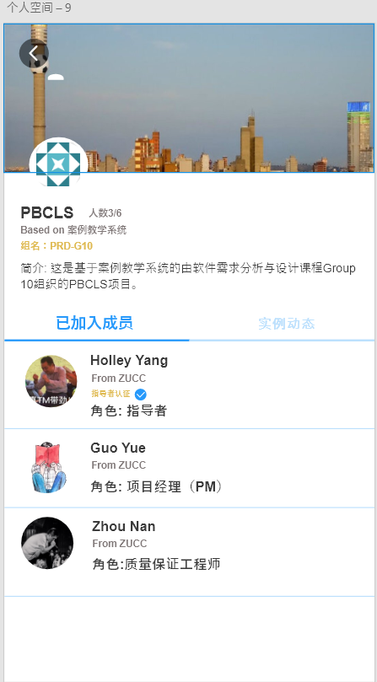

* + 1. 学习者搜索查看用户-用户参与项目-实例动态查看

|  |  |  |  |
| --- | --- | --- | --- |
| ID和名称 | 1. 学习者搜索查看用户-用户参与项目-实例动态查看 | | |
| 创建人： | 周南 | 创建日期： | 2019/11/30 |
| 主要操作者： | PBCLS学习者 | 次要操作者： | PBCLS管理员 |
| 描述： | 学习者通过搜索查看到的用户，查看到该用户参与的项目，点击某项目可以查看该实例的动态 | | |
| 触发器： | 学习者查看搜索到的用户的信息，进入其加入的某个实例，希望查看该实例的动态 | | |
| 前置条件： | PRE-1：学习者用户已登录PBCLS  PRE-2：学习者处于搜索界面  PRE-3：学习者键入了搜索内容并搜索到了相关用户  PRE-4：学习者进入了该用户的首页 | | |
| 后置条件： | 无 | | |
| 一般性流程： | **57.0 学习者搜索查看用户-用户参与项目-实例动态查看**  1.选择查询到的用户的某个项目  2.系统呈现该项目的动态 | | |
| 选择性流程： | 无 | | |
| 异常： | 无 | | |
| 优先级： | 低 | | |
| 使用频率： | 低等使用频率 | | |
| 业务规则： | 无 | | |
| 其他信息： | TBD | | |







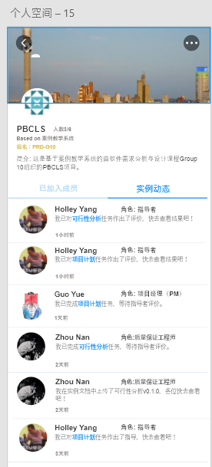

* + 1. 学习者实例内搜索查看聊天记录

|  |  |  |  |
| --- | --- | --- | --- |
| ID和名称 | 1. 学习者搜索查看聊天记录 | | |
| 创建人： | 李骏 | 创建日期： | 2019/12/15 |
| 主要操作者： | PBCLS学习者 | 次要操作者： | PBCLS管理员 |
| 描述： | 学习者搜索实例内的聊天记录 | | |
| 触发器： | 学习者查看实例内的聊天记录 | | |
| 前置条件： | PRE-1：学习者用户已登录PBCLS  PRE-2：学习者处于实力内搜索界面  PRE-3：学习者键入了搜索内容并搜索到对应的聊天记录  PRE-4：学习者进入了对应的聊天界面 | | |
| 后置条件： | 无 | | |
| 一般性流程： | **57.0 学习者搜索查看实例内聊天记录**  1.选择参与的某个实例  2.系统呈现对应的匹配的聊天记录 | | |
| 选择性流程： | 无 | | |
| 异常： | 无 | | |
| 优先级： | 低 | | |
| 使用频率： | 低等使用频率 | | |
| 业务规则： | 无 | | |
| 其他信息： | TBD | | |



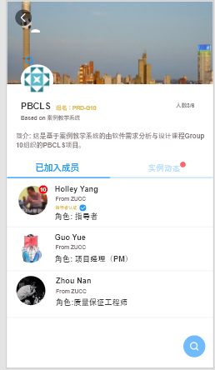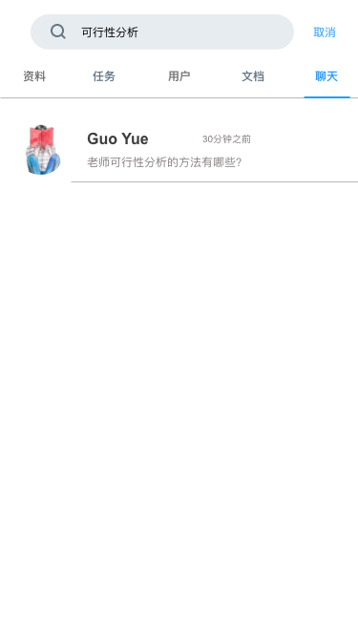

* + 1. 学习者实例内搜索资料

|  |  |  |  |
| --- | --- | --- | --- |
| ID和名称 | 1. 学习者搜索查看资料 | | |
| 创建人： | 李骏 | 创建日期： | 2019/12/15 |
| 主要操作者： | PBCLS学习者 | 次要操作者： | PBCLS管理员 |
| 描述： | 学习者搜索实例内的资料 | | |
| 触发器： | 学习者查看实例内的资料 | | |
| 前置条件： | PRE-1：学习者用户已登录PBCLS  PRE-2：学习者处于实力内搜索界面  PRE-3：学习者键入了搜索内容并搜索到对应的资料  PRE-4：学习者进入了对应的聊天界面 | | |
| 后置条件： | 无 | | |
| 一般性流程： | **57.0 学习者搜索查看实例内资料**  1.选择参与的某个实例  2.系统呈现对应的匹配的资料 | | |
| 选择性流程： | 无 | | |
| 异常： | 无 | | |
| 优先级： | 低 | | |
| 使用频率： | 低等使用频率 | | |
| 业务规则： | 无 | | |
| 其他信息： | TBD | | |



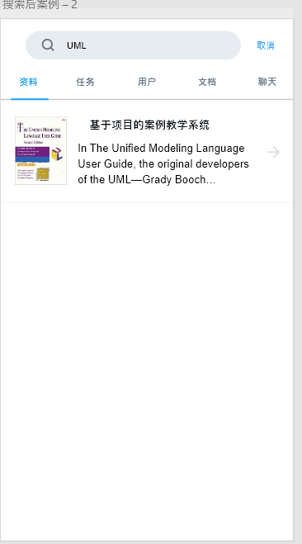

* + 1. 学习者实例内搜索任务

|  |  |  |  |
| --- | --- | --- | --- |
| ID和名称 | 1. 学习者搜索查看任务 | | |
| 创建人： | 李骏 | 创建日期： | 2019/12/15 |
| 主要操作者： | PBCLS学习者 | 次要操作者： | PBCLS管理员 |
| 描述： | 学习者搜索实例内的任务 | | |
| 触发器： | 学习者查看实例内的任务 | | |
| 前置条件： | PRE-1：学习者用户已登录PBCLS  PRE-2：学习者处于实力内搜索界面  PRE-3：学习者键入了搜索内容并搜索到对应的任务  PRE-4：学习者进入了对应的聊天界面 | | |
| 后置条件： | 无 | | |
| 一般性流程： | **57.0 学习者搜索查看实例内任务**  1.选择参与的某个实例  2.系统呈现对应的匹配的任务 | | |
| 选择性流程： | 无 | | |
| 异常： | 无 | | |
| 优先级： | 低 | | |
| 使用频率： | 低等使用频率 | | |
| 业务规则： | 无 | | |
| 其他信息： | TBD | | |



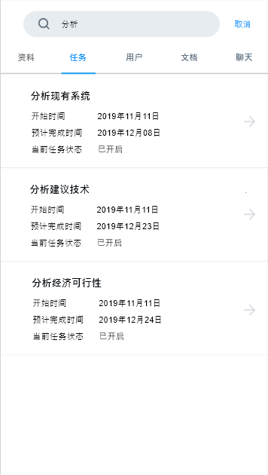

* + 1. 学习者实例内搜索用户

|  |  |  |  |
| --- | --- | --- | --- |
| ID和名称 | 1. 学习者搜索查看用户 | | |
| 创建人： | 李骏 | 创建日期： | 2019/12/15 |
| 主要操作者： | PBCLS学习者 | 次要操作者： | PBCLS管理员 |
| 描述： | 学习者搜索实例内的用户 | | |
| 触发器： | 学习者查看实例内的用户 | | |
| 前置条件： | PRE-1：学习者用户已登录PBCLS  PRE-2：学习者处于实力内搜索界面  PRE-3：学习者键入了搜索内容并搜索到对应的用户  PRE-4：学习者进入了对应的聊天界面 | | |
| 后置条件： | 无 | | |
| 一般性流程： | **57.0 学习者搜索查看实例内用户**  1.选择参与的某个实例  2.系统呈现对应的匹配的用户 | | |
| 选择性流程： | 无 | | |
| 异常： | 无 | | |
| 优先级： | 低 | | |
| 使用频率： | 低等使用频率 | | |
| 业务规则： | 无 | | |
| 其他信息： | TBD | | |



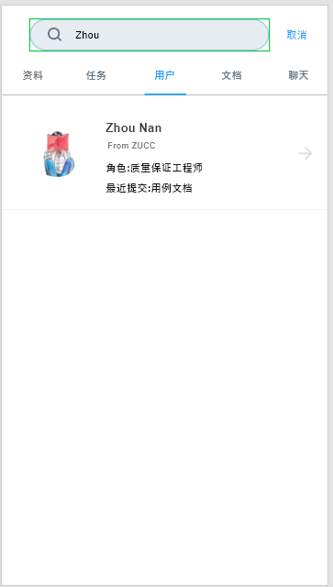

* + 1. 学习者实例内搜索文档

|  |  |  |  |
| --- | --- | --- | --- |
| ID和名称 | 1. 学习者搜索查看文档 | | |
| 创建人： | 李骏 | 创建日期： | 2019/12/15 |
| 主要操作者： | PBCLS学习者 | 次要操作者： | PBCLS管理员 |
| 描述： | 学习者搜索实例内的文档 | | |
| 触发器： | 学习者查看实例内的文档 | | |
| 前置条件： | PRE-1：学习者用户已登录PBCLS  PRE-2：学习者处于实力内搜索界面  PRE-3：学习者键入了搜索内容并搜索到对应的文档  PRE-4：学习者进入了对应的聊天界面 | | |
| 后置条件： | 无 | | |
| 一般性流程： | **57.0 学习者搜索查看实例内文档**  1.选择参与的某个实例  2.系统呈现对应的匹配的文档 | | |
| 选择性流程： | 无 | | |
| 异常： | 无 | | |
| 优先级： | 低 | | |
| 使用频率： | 低等使用频率 | | |
| 业务规则： | 无 | | |
| 其他信息： | TBD | | |



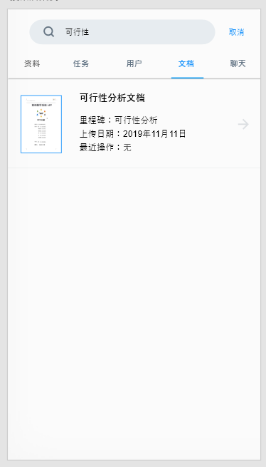

* + 1. 学习者BBS分区切换

|  |  |  |  |
| --- | --- | --- | --- |
| ID和名称 | 1. 学习者BBS分区切换 | | |
| 创建人： | 周南 | 创建日期： | 2019/11/30 |
| 主要操作者： | PBCLS学习者 | 次要操作者： | PBCLS管理员 |
| 描述： | 学习者进入BBS功能区后进行BBS分区的切换（系统帖/案例帖/实例贴） | | |
| 触发器： | 学习者进入BBS功能区后希望进行BBS分区的切换（系统帖/案例帖/实例贴） | | |
| 前置条件： | PRE-1：学习者用户已登录PBCLS  PRE-2：学习者进入了BBS功能主页 | | |
| 后置条件： | 无 | | |
| 一般性流程： | **58.0 学习者BBS分区切换**  1.学习者选择某个特定的BBS分区  2.系统呈现该分区的帖子 | | |
| 选择性流程： | **58.1 学习者BBS分区切换（退回）**  1.学习者在某个特定的BBS分区  2.点击左上角返回按钮，实现回到上一层级 | | |
| 异常： | 无 | | |
| 优先级： | 高 | | |
| 使用频率： | 高等使用频率 | | |
| 业务规则： | 无 | | |
| 其他信息： | TBD | | |



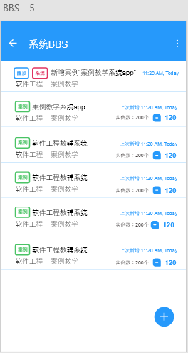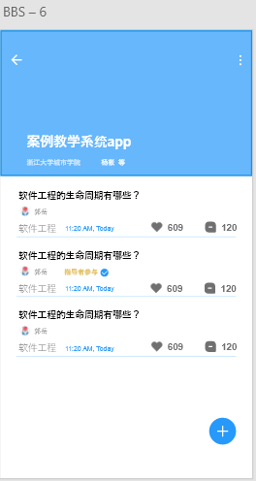

* + 1. 学习者BBS帖子浏览

|  |  |  |  |
| --- | --- | --- | --- |
| ID和名称 | 1. 学习者BBS帖子浏览 | | |
| 创建人： | 周南 | 创建日期： | 2019/11/30 |
| 主要操作者： | PBCLS学习者 | 次要操作者： | PBCLS管理员 |
| 描述： | 学习者浏览BBS论坛中现有的帖子，可使用扩展功能如点赞、回复等 | | |
| 触发器： | 学习者浏览BBS论坛中现有的帖子 | | |
| 前置条件： | PRE-1：学习者用户已登录PBCLS  PRE-2：学习者进入了BBS功能主页  PRE-3：学习者进入了BBS论坛某分区 | | |
| 后置条件： | 无 | | |
| 一般性流程： | **59.0 学习者BBS帖子浏览**  1.学习者选择某个特定的BBS分区  2.系统呈现该帖子的内容 | | |
| 选择性流程： | 无 | | |
| 异常： | 无 | | |
| 优先级： | 高 | | |
| 使用频率： | 高等使用频率 | | |
| 业务规则： | 无 | | |
| 其他信息： | TBD | | |



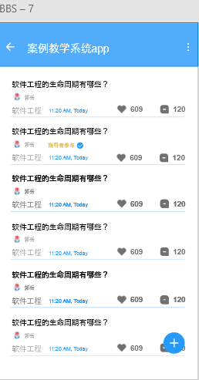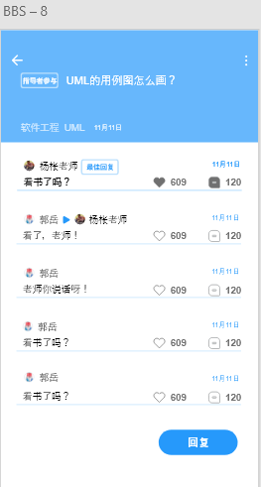

* + 1. 学习者BBS帖子点赞

|  |  |  |  |
| --- | --- | --- | --- |
| ID和名称 | 1. 学习者BBS帖子点赞 | | |
| 创建人： | 周南 | 创建日期： | 2019/11/30 |
| 主要操作者： | PBCLS学习者 | 次要操作者： | PBCLS管理员 |
| 描述： | 学习者认为某帖子值得一赞，使用点赞功能对楼主点赞 | | |
| 触发器： | 学习者希望点赞 | | |
| 前置条件： | PRE-1：学习者用户已登录PBCLS  PRE-2：学习者进入了BBS功能主页  PRE-3：学习者进入了BBS论坛某分区 | | |
| 后置条件： | 无 | | |
| 一般性流程： | **60.0 学习者BBS帖子浏览**  1.学习者在帖子外部，BBS某分区点击心状按钮  2.系统反馈帖子点赞数+1，且将被点赞消息发送给楼主 | | |
| 选择性流程： | 无 | | |
| 异常： | 无 | | |
| 优先级： | 中 | | |
| 使用频率： | 中等使用频率 | | |
| 业务规则： | 无 | | |
| 其他信息： | TBD | | |



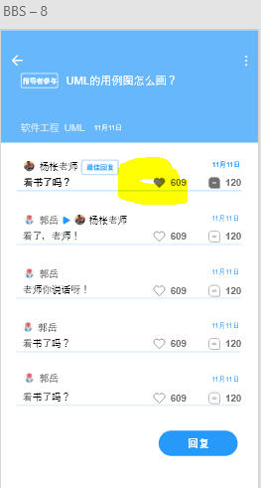

* + 1. 学习者BBS帖子回复

|  |  |  |  |
| --- | --- | --- | --- |
| ID和名称 | 1. 学习者BBS帖子回复 | | |
| 创建人： | 周南 | 创建日期： | 2019/11/30 |
| 主要操作者： | PBCLS学习者 | 次要操作者： | PBCLS管理员 |
| 描述： | 学习者在某帖子内跟贴回复，发表自己的看法 | | |
| 触发器： | 学习者希望在某帖子内跟帖回复 | | |
| 前置条件： | PRE-1：学习者用户已登录PBCLS  PRE-2：学习者进入了BBS功能主页  PRE-3：学习者进入了BBS论坛某分区  PRE-4：学习者进入了某帖子 | | |
| 后置条件： | POST-1：学习者成功回复，楼主收到回复的系统消息提示 | | |
| 一般性流程： | **61.0 学习者BBS帖子回复-文字发送**  1.学习者在帖子内部点击右下角的+号按钮  2.编辑文字  3.发送内容  4.系统反馈该帖子的回复数+1，楼主收到回复的系统消息提示 | | |
| 选择性流程： | **61.1 学习者BBS帖子回复-图片发送**  1.学习者在帖子内部点击右下角的+号按钮  2.选择图片  3.发送内容  4.系统反馈该帖子的回复数+1，楼主收到回复的系统消息提示  **61.2 学习者BBS帖子回复-视频发送**  1.学习者在帖子内部点击右下角的+号按钮  2.选择视频  3.发送内容  4.系统反馈该帖子的回复数+1，楼主收到回复的系统消息提示 | | |
| 异常： | 61.1 E0 发送的图片大小不得超过5M  1. 系统提示：发送的图片大小不得超过5M  a. 用户重新选择图片直至符合规范  b. 用户放弃回复帖子  61.2 E0 发送的视频时长不得超过20s  1. 系统提示：发送的视频时长不得超过20s  a. 用户重新选择视频直至符合规范  b. 用户放弃回复帖子 | | |
| 优先级： | 中 | | |
| 使用频率： | 中等使用频率，在BBS论坛内高频使用 | | |
| 业务规则： | BR-22--BR24描述了该操作的业务规则 | | |
| 其他信息： | TBD | | |





4

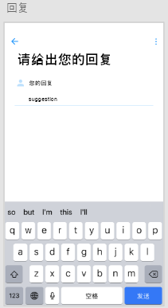

* + 1. 学习者BBS发帖

|  |  |  |  |
| --- | --- | --- | --- |
| ID和名称 | 1. 学习者BBS发帖 | | |
| 创建人： | 周南 | 创建日期： | 2019/11/30 |
| 主要操作者： | PBCLS学习者 | 次要操作者： | PBCLS管理员 |
| 描述： | 学习者在某板块分区发帖，发表自己的主题 | | |
| 触发器： | 学习者希望在某板块菲安铁 | | |
| 前置条件： | PRE-1：学习者用户已登录PBCLS  PRE-2：学习者进入了BBS功能主页  PRE-3：学习者进入了BBS论坛某分区 | | |
| 后置条件： | 无 | | |
| 一般性流程： | **62.0 学习者BBS发帖**  1.学习者在某论坛分区点击右下角的+号按钮  2.编辑标题  3.编辑文字内容  4.系统反馈该分区帖子数+1，呈现该帖子内容 | | |
| 选择性流程： | **62.1 学习者BBS发帖-内容含图片**  1.学习者在帖子内部点击右下角的+号按钮  2.编辑标题  3.发送文字内容，添加图片  4.系统反馈该分区帖子数+1，呈现该帖子内容  **62.2 学习者BBS发帖-内容含视频**  1.学习者在帖子内部点击右下角的+号按钮  2.编辑标题  3.发送文字内容，添加视频  4.系统反馈该分区帖子数+1，呈现该帖子内容 | | |
| 异常： | 62.0 E0 标题不可超过50个字符  1. 系统提示：标题不可超过50个字符  a. 用户重新输入标题直至符合规则  b. 用户放弃发帖  62.0 E1 标题不可为空  1. 系统提示：标题不可为空  a. 用户重新输入标题直至符合规则  b. 用户放弃发帖  62.1 E0 发送的图片大小不得超过5M  1. 系统提示：发送的图片大小不得超过5M  a. 用户重新选择图片直至符合规范  b. 用户放弃回复帖子  62.2 E0 发送的视频时长不得超过20s  1. 系统提示：发送的视频时长不得超过20s  a. 用户重新选择视频直至符合规范  b. 用户放弃回复帖子 | | |
| 优先级： | 中 | | |
| 使用频率： | 中等使用频率，在BBS论坛内高频使用 | | |
| 业务规则： | BR-22、BR25-BR28描述了该操作的业务规则 | | |
| 其他信息： | TBD | | |





* + 1. 学习者BBS搜索帖子

|  |  |  |  |
| --- | --- | --- | --- |
| ID和名称 | 1. 学习者BBS搜索帖子 | | |
| 创建人： | 周南 | 创建日期： | 2019/11/30 |
| 主要操作者： | PBCLS学习者 | 次要操作者： | PBCLS管理员 |
| 描述： | 学习者在BBS功能主页内通过键入搜索帖子 | | |
| 触发器： | 学习者希望搜索某一帖子 | | |
| 前置条件： | PRE-1：学习者用户已登录PBCLS  PRE-2：学习者进入了BBS功能主页 | | |
| 后置条件： | 无 | | |
| 一般性流程： | **63.0 学习者BBS搜索帖子**  1.学习者在BBS功能主页搜索栏键入信息  2.系统反馈搜索结果 | | |
| 选择性流程： | 无 | | |
| 异常： | 63.0 E0 搜索内容不得超过20个字符  1. 系统提示：标题不可超过20个字符  a. 用户重新输入直至符合规则  b. 用户放弃搜索  63.0 E1 搜索内容不得为空  1. 系统提示：搜索内容不得为空  a. 用户重新输入直至符合规则  b. 用户放弃搜索 | | |
| 优先级： | 中 | | |
| 使用频率： | 中等使用频率 | | |
| 业务规则： | BR-18规定了搜索的业务规则 | | |
| 其他信息： | TBD | | |



* + 1. 学习者查看个人空间

|  |  |  |  |
| --- | --- | --- | --- |
| ID和名称 | 1. 学习者查看个人空间 | | |
| 创建人： | 周南 | 创建日期： | 2019/11/30 |
| 主要操作者： | PBCLS学习者 | 次要操作者： | PBCLS管理员 |
| 描述： | 学习者在APP内选择我的，查看个人空间 | | |
| 触发器： | 学习者希望查看个人空间 | | |
| 前置条件： | PRE-1：学习者用户已登录PBCLS  PRE-2：学习者进入了我的功能主页 | | |
| 后置条件： | 无 | | |
| 一般性流程： | **64.0 学习者查看个人空间**  1.学习者点击个人空间按钮  2.系统呈现个人空间内容 | | |
| 选择性流程： | 无 | | |
| 异常： | 无 | | |
| 优先级： | 中 | | |
| 使用频率： | 中等使用频率 | | |
| 业务规则： | 无 | | |
| 其他信息： | TBD | | |



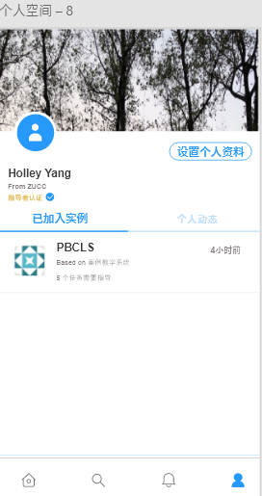

* + 1. 学习者查看个人空间-设置个人资料

|  |  |  |  |
| --- | --- | --- | --- |
| ID和名称 | 1. 学习者查看个人空间-设置个人资料 | | |
| 创建人： | 周南 | 创建日期： | 2019/11/30 |
| 主要操作者： | PBCLS学习者 | 次要操作者： | PBCLS管理员 |
| 描述： | 学习者设置个人资料 | | |
| 触发器： | 学习者希望重置个人资料 | | |
| 前置条件： | PRE-1：学习者用户已登录PBCLS  PRE-2：学习者进入了我的功能主页  PPE-3：学习者进入了个人空间 | | |
| 后置条件： | 无 | | |
| 一般性流程： | **65.0 学习者查看个人空间-设置个人资料**  1.学习者点击设置个人资料按钮  2.选择个人资料图片、完善个人简介、出生日期、个人动态隐藏设置  3.系统反馈设置后的变化 | | |
| 选择性流程： | **65.1 学习者设置个人动态隐藏为开启状态**  1.学习者点击设置个人资料按钮  2.个人动态隐藏设置为隐藏  3.系统反馈设置后的变化 | | |
| 异常： | 65.0 E1 个人简介超过100字符  1. 系统提示：个人简介不得超过100字符  a. 学习者继续编辑直至符合条件  b .学习者放弃个人简介编辑 | | |
| 优先级： | 低 | | |
| 使用频率： | 低等使用频率 | | |
| 业务规则： | BR29-30规定了设置个人资料业务规则 | | |
| 其他信息： | TBD | | |



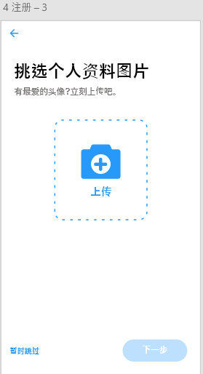

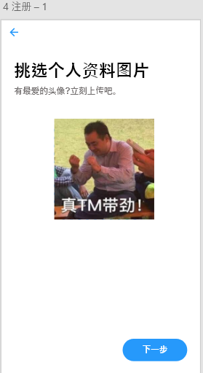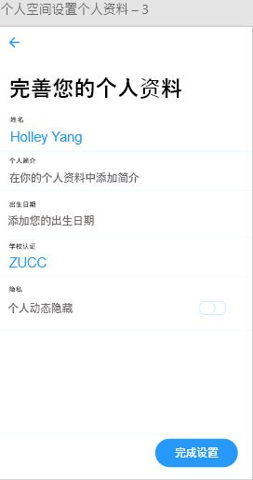

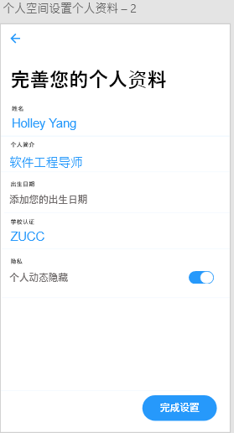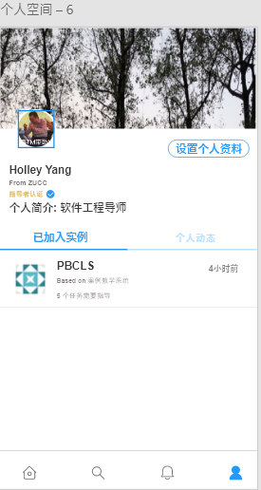

* + 1. 学习者查看个人空间-更新画布

|  |  |  |  |
| --- | --- | --- | --- |
| ID和名称 | 1. 学习者查看个人空间-更新画布 | | |
| 创建人： | 周南 | 创建日期： | 2019/11/30 |
| 主要操作者： | PBCLS学习者 | 次要操作者： | PBCLS管理员 |
| 描述： | 学习者在我的个人空间最上方展示的画布更换 | | |
| 触发器： | 学习者希望更换个人空间界面的画布 | | |
| 前置条件： | PRE-1：学习者用户已登录PBCLS  PRE-2：学习者进入了我的功能主页  PPE-3：学习者进入了个人空间 | | |
| 后置条件： | 无 | | |
| 一般性流程： | **66.0 学习者查看个人空间-更新画布**  1.学习者点击最上方的画布  2.选择图片  3.系统反馈设置后的变化 | | |
| 选择性流程： | 无 | | |
| 异常： | 无 | | |
| 优先级： | 低 | | |
| 使用频率： | 低等使用频率 | | |
| 业务规则： | BR29规定了画布更换业务规则 | | |
| 其他信息： | TBD | | |





## 1.2 指导者

* + 1. 指导者注册

|  |  |  |  |
| --- | --- | --- | --- |
| ID和名称 | 1. 指导者注册 | | |
| 创建人： | 周南 | 创建日期： | 2019/12/8 |
| 主要操作者： | PBCL指导者 | 次要操作者： | PBCLS管理员 |
| 描述： | 指导者用户进行注册，以便登陆并使用系统功能。 | | |
| 触发器： | 指导者希望创建一个系统账号 | | |
| 前置条件： | PRE-1：指导者已下载PBCLSapp  PRE-2：指导者处在PBCLS登陆界面。 | | |
| 后置条件： | POST-1： 指导者输入的用户名，密码，邮箱，个人资料图片，用户身份存储进数据库用户表中。  POST-2：指导者账号注册成功  POST-3：自动登陆PBCLS系统 | | |
| 一般性流程： | **1.0指导者账号注册**   1. 指导者进入登录界面。 2. 点击立即注册按钮。 3. 填写用户名，密码，邮箱，获取邮箱验证码，个人资料图片，选择身份； 4. 点击注册界面的注册按钮。 5. 以当前注册的账号身份自动进入PBCLS系统。 | | |
| 选择性流程： | 无 | | |
| 异常： | **1.0E1 当前注册账号已存在**  1. PBCLS系统提示：该用户名已存在。   1. 如果指导者取消注册过程则退出注册界面。 2. 如果指导者选择再次点击注册界面注册按钮则继续提示用户名已存在。   **1.0E2 用户名长度不在6-24个字符间**  1. PBCLS系统提示：用户账号应在6-24个字符之间。  a. 如果指导者取消注册过程则退出注册界面。  b. 如果指导者选择再次点击注册界面注册按钮则继续提示账号应在6-24个字符之间。  **1.0E3 密码长度不在6-24个字符间**  1. PBCLS系统提示：密码应在6-24个字符之间。  a. 如果指导者取消注册过程则退出注册界面。  b. 如果指导者选择再次点击注册界面注册按钮则继续提示指导者密码应在6-24个字符之间。  **1.0E4 邮箱验证码错误**  1. PBCLS系统提示：邮箱验证码错误。  a. 如果指导者取消注册过程则退出注册界面。  b. 如果指导者选择重新发送邮箱验证码，系统将重新发送邮箱验证码  **1.0E5 邮箱格式错误**  1. PBCLS系统提示：输入的邮箱格式有误。  a. 如果指导者取消注册过程则退出注册界面。  b. 如果指导者选择再次点击注册界面注册按钮则继续提示输入的邮箱格式有误。 | | |
| 优先级： | 高 | | |
| 使用频率： | 软件初期发布期高频使用，尔后每日约2人使用该功能。 | | |
| 业务规则： | BR-1至BR-5规定了注册要求。 | | |
| 其他信息： | TBD | | |



 

 

 

* + 1. 指导者登录

|  |  |  |  |
| --- | --- | --- | --- |
| ID和名称 | 1. 指导者登录 | | |
| 创建人： | 周南 | 创建日期： | 2019/12/8 |
| 主要操作者： | PBCLS指导者 | 次要操作者： | PBCLS管理员 |
| 描述： | 系统的登录是转变游客身份为系统用户的过程。要想完成系统的主要功能必须通过登录窗口的验证。 | | |
| 触发器： | 用户想要使用app，并且为第一次进入app或无session信息。 | | |
| 前置条件： | PRE-1：指导者已下载PBCLSapp  PRE-2：指导者已成功注册PBCLS账号 | | |
| 后置条件： | POST-1： 账号密码正确，指导者登录PBCLS系统 | | |
| 一般性流程： | **1.0 非第一次登录，有登录的session信息，记住用户名，未记住密码**   1. 指导者进入登录界面。 2. 系统获取session信息，显示保存的用户名。 3. 输入密码。 4. 点击登录按钮。 5. 系统获取数据库信息，对用户名密码进行校验。 6. 匹配则登录成功否则失败。 | | |
| 选择性流程： | * 1. **第一次登录**  1. 指导者进入登录界面。 2. 输入用户名和密码。 3. 点击登录按钮。 4. 系统获取数据库信息，对用户名密码进行校验。 5. 匹配则登录成功否则失败。    1. **设置为自动登录** 6. 指导者进入登录界面。 7. 系统获取session信息。 8. 系统获取数据库信息，对用户名密码进行校验。 9. 匹配则登录成功否则失败。 | | |
| 异常： | **1.0 用户名不存在**  1. PBCLS告知指导者用户名不存在。   1. 如果指导者取消登录过程则退出app。 2. 如果指导者选择注册用户名则弹出注册界面。   **2.0 密码不匹配**  1. PBCLS告知指导者密码错误。   1. 如果指导者选择取消则退出app。 2. 如果指导者选择确定则继续输入密码。 3. 如果指导者在登录界面选择忘记密码，则弹出忘记密码流程。 | | |
| 优先级： | 高 | | |
| 使用频率： | 约100名指导者用户，平均每天使用3次。 | | |
| 业务规则： | BR6规定了登录要求。 | | |
| 其他信息： | 预计在每天的17点之后该用例会被高频执行。 | | |







* + 1. 指导者忘记密码

|  |  |  |  |
| --- | --- | --- | --- |
| ID和名称 | 1. 指导者忘记密码 | | |
| 创建人： | 周南 | 创建日期： | 2019/12/8 |
| 主要操作者： | PBCLS指导者 | 次要操作者： | PBCLS管理员 |
| 描述： | 指导者用户忘记密码，希望重置密码以登陆系统使用功能。 | | |
| 触发器： | 指导者希望修改密码 | | |
| 前置条件： | PRE-1：指导者已下载PBCLSapp  PRE-2：指导者处在PBCLS登陆界面  PRE-3：指导者点击登陆界面左下方忘记密码按钮 | | |
| 后置条件： | POST-1： 指导者输入新密码存储进数据库用户表中  POST-2：指导者账号修改密码成功  POST-3：回到登陆界面 | | |
| 一般性流程： | **3.0指导者忘记密码**  1.指导者进入登录界面  2.点击左下角忘记密码按钮  3.填写注册邮箱，系统发送重置密码验证码  4. 指导者输入系统验证码  5. 系统验证输入的验证码  6. 成功则将系统数据库内用户的密码变更 | | |
| 选择性流程： | 无 | | |
| 异常： | **3.0 E1 邮箱不存在**  1. 系统提示：该注册邮箱不存在  a. 用户退出重置密码页  b．用户重新输入邮箱  **3.0 E2 邮箱验证码错误**  1. 系统提示：该邮箱验证码错误  a. 用户重新输入邮箱验证码，正确则修改密码成功，错误继续提示上述信息  b．用户选择重新发送邮箱验证码  c．用户退出重置密码页 | | |
| 优先级： | 低 | | |
| 使用频率： | 使用频率低 | | |
| 业务规则： | 无 | | |
| 其他信息： | TBD | | |





* + 1. 指导者底部导航栏切换

|  |  |  |  |
| --- | --- | --- | --- |
| ID和名称 | 1. 指导者底部导航栏切换 | | |
| 创建人： | 周南 | 创建日期： | 2019/12/8 |
| 主要操作者： | PBCLS指导者 | 次要操作者： | PBCLS管理员 |
| 描述： | 指导者点击底部导航栏任一项（主页、探索、BBS、我的） | | |
| 触发器： | 指导者希望切换主功能界面 | | |
| 前置条件： | PRE-1：指导者用户已登录PBCLS  PRE-2：指导者用户处于四个主功能界面之一 | | |
| 后置条件： | 无 | | |
| 一般性流程： | 1. **底部导航栏功能切换** 2. 用户点击底部导航栏图标。 3. 界面切换到用户与用户点击按钮相关联的界面。 | | |
| 选择性流程： | 无 | | |
| 异常： | 无 | | |
| 优先级： | 高 | | |
| 使用频率： | 使用应用时最常使用，无特定高峰期。 | | |
| 业务规则： | 无 | | |
| 其他信息： | TBD | | |





* + 1. 指导者主页查看消息

|  |  |  |  |
| --- | --- | --- | --- |
| ID和名称 | 1. 指导者主页查看消息 | | |
| 创建人： | 周南 | 创建日期： | 2019/12/8 |
| 主要操作者： | PBCLS指导者 | 次要操作者： | PBCLS管理员 |
| 描述： | 指导者查看主页系统消息（含版本更新公告、案例更新公告、邀请信息、实例信息） | | |
| 触发器： | 指导者希望查看系统消息 | | |
| 前置条件： | PRE-1：指导者用户已登录PBCLS  PRE-2：指导者用户处于主页系统消息界面 | | |
| 后置条件： | POST-1：系统从数据库调取消息展示给指导者 | | |
| 一般性流程： | 1. **指导者主页查看消息**   1．指导者在首页直接点击可选的系统消息  2. 指导者在选择的系统消息内查看消息内容 | | |
| 选择性流程： | **5.1 指导者从主页参与项目切换至系统消息页面查看系统消息**  1. 指导者在参与项目页面点击系统消息  2. 指导者在首页直接点击可选的系统消息  3.指导者在选择的系统消息内查看消息内容 | | |
| 异常： | 无 | | |
| 优先级： | 高 | | |
| 使用频率： | 在有系统消息提示时使用频率高，平常使用场景中等使用频率 | | |
| 业务规则： | 无 | | |
| 其他信息： | TBD | | |









* + 1. 指导者主页一览参与项目

|  |  |  |  |
| --- | --- | --- | --- |
| ID和名称 | 1. 指导者主页一览参与项目 | | |
| 创建人： | 周南 | 创建日期： | 2019/12/8 |
| 主要操作者： | PBCLS指导者 | 次要操作者： | PBCLS管理员 |
| 描述： | 指导者查看参与项目 | | |
| 触发器： | 指导者希望查看目前正参与项目 | | |
| 前置条件： | PRE-1：指导者用户已登录PBCLS  PRE-2：指导者用户处于主页参与项目界面 | | |
| 后置条件： | POST-1：系统从数据库调取已参与的项目展示给指导者 | | |
| 一般性流程： | 1. **指导者主页一览参与项目**   1．指导者在首页点击参与项目  2. 指导者查看目前正参与的项目 | | |
| 选择性流程： | **6.1 指导者从主页系统消息界面切换至参与项目页面查看参与项目**  1. 指导者在首页点击参与项目  2. 指导者查看目前正参与的项目 | | |
| 异常： | 无 | | |
| 优先级： | 高 | | |
| 使用频率： | 在参与项目有消息提示时、平常使用场景使用频率皆高 | | |
| 业务规则： | 无 | | |
| 其他信息： | TBD | | |





* + 1. 指导者接受项目邀请

|  |  |  |  |
| --- | --- | --- | --- |
| ID和名称 | 1. 指导者接受项目邀请 | | |
| 创建人： | 周南 | 创建日期： | 2019/12/8 |
| 主要操作者： | PBCLS指导者 | 次要操作者： | PBCLS管理员 |
| 描述： | 指导者接受了某项目创建者的邀请，并担任某一实例项目中的指导者 | | |
| 触发器： | 指导者希望接受某项目邀请 | | |
| 前置条件： | PRE-1：指导者用户已登录PBCLS  PRE-2：指导者用户处于系统消息界面  PRE-3：指导者用户处于系统消息-邀请消息界面 | | |
| 后置条件： | POST-1：指导者加入某一实例项目并担任指导者，数据库将该信息录入。 | | |
| 一般性流程： | 1. **指导者接受项目邀请**   1．指导者在首页点击系统消息  2. 指导者在系统消息界面内点击邀请消息  3. 指导者点击某一具体邀请消息  4. 指导者点击接受邀请  5. 实例项目数据库录入指导者信息  6. 指导者加入项目消息反馈给项目创建者 | | |
| 选择性流程： | **7.1 指导者拒绝项目邀请**  1. 指导者在首页点击系统消息  2. 指导者在系统消息界面内点击邀请消息  3. 指导者点击某一具体邀请消息  4. 指导者点击拒绝邀请  5. 指导者拒绝项目邀请消息反馈给项目创建者 | | |
| 异常： | 无 | | |
| 优先级： | 中 | | |
| 使用频率： | 在系统某案例批量创建实例时使用频率高，其余时间中等。 | | |
| 业务规则： | 无 | | |
| 其他信息： | TBD | | |



 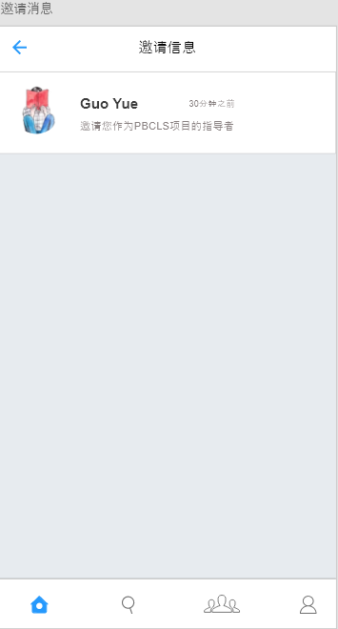

* + 1. 指导者申请成为案例发布者

|  |  |  |  |
| --- | --- | --- | --- |
| ID和名称 | 1. 指导者申请成为案例发布者 | | |
| 创建人： | 李骏 | 创建日期： | 2019/12/15 |
| 主要操作者： | PBCLS指导者 | 次要操作者： | PBCLS管理员 |
| 描述： | 指导者希望发布案例 | | |
| 触发器： | 指导者希望发布案例 | | |
| 前置条件： | PRE-1：指导者用户已登录PBCLS  PRE-2：指导者用户处于个人信息界面 | | |
| 后置条件： | POST-1：为指导者展示选择的某案例主页 | | |
| 一般性流程： | 1. **指导者申请成为案例发布者**   1. 指导者进入个人信息界面  2. 指导者点击申请成为案例发布者 | | |
| 选择性流程： | **无** | | |
| 异常： | **无** | | |
| 优先级： | 中 | | |
| 使用频率： | 较少等使用频率 | | |
| 业务规则： | BR10-11描述了该项的业务规则 | | |
| 其他信息： | TBD | | |





* + 1. 指导者上传案例

|  |  |  |  |
| --- | --- | --- | --- |
| ID和名称 | 1. 指导者上传案例 | | |
| 创建人： | 李骏 | 创建日期： | 2019/12/15 |
| 主要操作者： | PBCLS指导者 | 次要操作者： | PBCLS管理员 |
| 描述： | 指导者希望上传案例 | | |
| 触发器： | 指导者希望上传案例 | | |
| 前置条件： | PRE-1：指导者用户已登录PBCLS  PRE-2：指导者用户处于个人信息界面 | | |
| 后置条件： | POST-1：指导者成功上传案例 | | |
| 一般性流程： | 1. **指导者上传案例**   1. 指导者进入个人信息界面  2. 指导者点击我的安利  3.指导者点击加号  4.指导者上传xml文件  5.指导者输入案例基本信息  6.指导者编辑案例角色  7.指导者上传参考资料  8.指导者新建里程碑  9.指导者完成上传 | | |
| 选择性流程： | **无** | | |
| 异常： | **9.1 E1 指导者未上传xml文件**  1. 提示信息：指导者未上传xml文件  a. 用户选择上传xml文件  **9.2 E1 指导者未完全填写案例基本信息**  1. 提示信息：指导者未完全填写案例基本信息  a. 用户继续输入，完成案例基本信息的填写  **9.3 E1 指导者未建立里程碑**  1. 提示信息：指导者未建立里程碑  a. 用户继续输入，完成里程碑的建立 | | |
| 优先级： | 中 | | |
| 使用频率： | 较少等使用频率 | | |
| 业务规则： | 无 | | |
| 其他信息： | TBD | | |









* + 1. 指导者创建实例

|  |  |  |  |
| --- | --- | --- | --- |
| ID和名称 | 1. 指导者创建实例 | | |
| 创建人： | 周南 | 创建日期： | 2019/12/8 |
| 主要操作者： | PBCLS指导者 | 次要操作者： | PBCLS管理员 |
| 描述： | 指导者希望基于某案例创建一个实例 | | |
| 触发器： | 指导者希望创建一个/多个实例 | | |
| 前置条件： | PRE-1：指导者用户已登录PBCLS  PRE-2：指导者用户处于参与项目界面 | | |
| 后置条件： | POST-1：指导者创建了一个/多个实例，并且成为了该实例的创建者 | | |
| 一般性流程： | 1. **指导者创建实例** 2. 指导者在参与项目界面点击右下角加号按钮 3. 指导者进入编辑创建实例界面 4. 指导者对输入创建实例个数、通过搜索选择基于案例、输入实例名称、输入小组名称（如多个，利用正则表达式批量创建） 5. 点击确定，如上述项都合法，则创建实例成功，数据进入数据库。 | | |
| 选择性流程： | 无 | | |
| 异常： | **8.1 E1 实例个数超过限制**  1. 提示信息：批量创建实例个数不得超过100个  a. 用户继续在输入框输入了非法数字，继续提示上述信息；  b．用户输入了合法的个数，允许下一项的编辑  **8.2 E2 实例名称超过了12个字符**  1. 提示信息：实例名称不可超过12个字符  a. 用户继续在输入框输入了非法名称，继续提示上述信息；  b．用户输入了合法的名称长度，允许下一项的编辑  **8.3 E3 实例小组名称超过了12个字符**  1. 提示信息：实例小组名称不可超过12个字符  a. 用户继续在输入框输入了非法小组名称，继续提示上述信息；  b．用户输入了合法的名称长度，允许下一项的编辑 | | |
| 优先级： | 中 | | |
| 使用频率： | 中等使用频率 | | |
| 业务规则： | BR7-9描述了该项的业务规则 | | |
| 其他信息： | TBD | | |





* + 1. 指导者创建实例-查看可选基准案例-展示案例首页

|  |  |  |  |
| --- | --- | --- | --- |
| ID和名称 | 1. 指导者创建实例-查看可选基准案例-展示案例首页 | | |
| 创建人： | 周南 | 创建日期： | 2019/12/8 |
| 主要操作者： | PBCLS指导者 | 次要操作者： | PBCLS管理员 |
| 描述： | 指导者希望基于某案例创建一个实例时查看所要基于的案例，了解基准案例的具体信息。 | | |
| 触发器： | 指导者希望创建一个/多个实例时选择要基于的案例，了解基准案例的具体信息 | | |
| 前置条件： | PRE-1：指导者用户已登录PBCLS  PRE-2：指导者用户处于参与项目界面  PRE-3：指导者进入创建实例界面  PRE-4：指导者进入实例基于案例搜索界面 | | |
| 后置条件： | POST-1：为指导者展示选择的某案例主页 | | |
| 一般性流程： | 1. **指导者创建实例-查看可选基准案例-直接点击-展示案例首页**   1. 指导者在展示的基准案例中选择  2. 系统将指导者点击的案例界面呈现给指导者 | | |
| 选择性流程： | **9.1 指导者创建实例-查看可选基准案例-通过搜索点击-展示案例首页**  1. 指导者在上方搜索框输入案例名称相关信息  2. 系统呈现相关案例  3. 指导者点击案例  4. 案例页面呈现  **9.2 退出查看可选基准案例界面**  1. 指导者点击左上方回退按钮  2. 回到创建实例编辑界面 | | |
| 异常： | **9.1 E1 搜索的字符超过了限制**  1. 提示信息：搜索框字符不得超过50个字符  a. 用户继续在输入框输入了非法长度字符，继续提示上述信息；  b．用户输入了合法的长度字符，允许展示搜索结果  **9.2 E1 搜索的字符为空**  1. 提示信息：输入不可为空  a. 用户没有输入字符，继续提示上述信息；  b．用户输入了合法的长度字符，允许展示搜索结果 | | |
| 优先级： | 中 | | |
| 使用频率： | 中等使用频率 | | |
| 业务规则： | BR10-11描述了该项的业务规则 | | |
| 其他信息： | TBD | | |







* + 1. 指导者创建实例-查看可选基准案例-展示案例首页-查看优秀实例

|  |  |  |  |
| --- | --- | --- | --- |
| ID和名称 | 1. 指导者创建实例-查看可选基准案例-展示案例首页-查看优秀实例 | | |
| 创建人： | 周南 | 创建日期： | 2019/12/8 |
| 主要操作者： | PBCLS指导者 | 次要操作者： | PBCLS管理员 |
| 描述： | 指导者希望基于某案例创建一个实例时查看所要基于的案例，了解基准案例的具体信息，进入某案例后希望查看优秀实例 | | |
| 触发器： | 指导者希望创建一个/多个实例时选择要基于的案例，了解基准案例的具体信息，进入某案例后查看优秀实例 | | |
| 前置条件： | PRE-1：指导者用户已登录PBCLS  PRE-2：指导者用户处于参与项目界面  PRE-3：指导者进入创建实例界面  PRE-4：指导者进入实例基于案例搜索界面  PRE-5：指导者进入了某案例 | | |
| 后置条件： | POST-1：为指导者展示选择的某实例主页 | | |
| 一般性流程： | 1. **指导者创建实例-查看可选基准案例-直接点击-展示案例首页**   1. 指导者在展示的基准案例中选择  2. 系统将指导者点击的案例界面呈现给指导者  3. 指导者点击某优秀实例  4. 系统将指导者点击的优秀实例界面呈现给指导者 | | |
| 选择性流程： | 无 | | |
| 异常： | 无 | | |
| 优先级： | 低 | | |
| 使用频率： | 低使用频率 | | |
| 业务规则： | 无 | | |
| 其他信息： | TBD | | |









* + 1. 指导者创建实例-查看可选基准案例-展示案例首页-查看案例预置成员

|  |  |  |  |
| --- | --- | --- | --- |
| ID和名称 | 1. 指导者创建实例-查看可选基准案例-展示案例首页-查看案例预置成员 | | |
| 创建人： | 周南 | 创建日期： | 2019/12/8 |
| 主要操作者： | PBCLS指导者 | 次要操作者： | PBCLS管理员 |
| 描述： | 指导者希望基于某案例创建一个实例时查看所要基于的案例，了解基准案例的具体信息，查看案例预置的成员 | | |
| 触发器： | 指导者希望创建一个/多个实例时选择要基于的案例，了解基准案例的具体信息，查看案例预置成员 | | |
| 前置条件： | PRE-1：指导者用户已登录PBCLS  PRE-2：指导者用户处于参与项目界面  PRE-3：指导者进入创建实例界面  PRE-4：指导者进入实例基于案例搜索界面  PRE-5：指导者进入了某案例  PRE-6：指导者点击查看详情按钮 | | |
| 后置条件： | POST-1：为指导者展示选择的某案例的预置人员 | | |
| 一般性流程： | 1. **指导者创建实例-查看可选基准案例-展示案例首页-查看案例预置成员**   1. 指导者在展示的基准案例中选择  2. 系统将指导者点击的案例界面呈现给指导者  3. 指导者点击查看详情按钮  4. 呈现案例预置人员 | | |
| 选择性流程： | 无 | | |
| 异常： | 无 | | |
| 优先级： | 低 | | |
| 使用频率： | 低使用频率 | | |
| 业务规则： | 无 | | |
| 其他信息： | TBD | | |









* + 1. 指导者创建实例-查看可选基准案例-展示案例首页-查看案例甘特图

|  |  |  |  |
| --- | --- | --- | --- |
| ID和名称 | 1. 指导者创建实例-查看可选基准案例-展示案例首页-查看案例甘特图 | | |
| 创建人： | 周南 | 创建日期： | 2019/12/8 |
| 主要操作者： | PBCLS指导者 | 次要操作者： | PBCLS管理员 |
| 描述： | 指导者希望基于某案例创建一个实例时查看所要基于的案例，了解基准案例的具体信息，查看案例甘特图 | | |
| 触发器： | 指导者希望创建一个/多个实例时选择要基于的案例，了解基准案例的具体信息，查看案例甘特图 | | |
| 前置条件： | PRE-1：指导者用户已登录PBCLS  PRE-2：指导者用户处于参与项目界面  PRE-3：指导者进入创建实例界面  PRE-4：指导者进入实例基于案例搜索界面  PRE-5：指导者进入了某案例  PRE-6：指导者点击查看详情按钮 | | |
| 后置条件： | POST-1：为指导者展示选择的某案例的甘特图 | | |
| 一般性流程： | 1. **指导者创建实例-查看可选基准案例-展示案例首页-查看案例甘特图**   1. 指导者在展示的基准案例中选择  2. 系统将指导者点击的案例界面呈现给指导者  3. 指导者点击查看详情按钮  4. 呈现案例甘特图 | | |
| 选择性流程： | 无 | | |
| 异常： | 无 | | |
| 优先级： | 低 | | |
| 使用频率： | 低使用频率 | | |
| 业务规则： | 无 | | |
| 其他信息： | TBD | | |









* + 1. 指导者创建实例-查看可选基准案例-展示案例首页-查看案例所有任务

|  |  |  |  |
| --- | --- | --- | --- |
| ID和名称 | 1. 指导者创建实例-查看可选基准案例-展示案例首页-查看案例所有任务 | | |
| 创建人： | 周南 | 创建日期： | 2019/12/8 |
| 主要操作者： | PBCLS指导者 | 次要操作者： | PBCLS管理员 |
| 描述： | 指导者希望基于某案例创建一个实例时查看所要基于的案例，了解基准案例的具体信息，查看案例所有任务 | | |
| 触发器： | 指导者希望创建一个/多个实例时选择要基于的案例，了解基准案例的具体信息，查看案例所有任务 | | |
| 前置条件： | PRE-1：指导者用户已登录PBCLS  PRE-2：指导者用户处于参与项目界面  PRE-3：指导者进入创建实例界面  PRE-4：指导者进入实例基于案例搜索界面  PRE-5：指导者进入了某案例  PRE-6：指导者点击查看详情按钮 | | |
| 后置条件： | POST-1：为指导者展示选择的某案例的所有任务 | | |
| 一般性流程： | 1. **指导者创建实例-查看可选基准案例-展示案例首页-查看案例所有任务**   1. 指导者在展示的基准案例中选择  2. 系统将指导者点击的案例界面呈现给指导者  3. 指导者点击查看详情按钮  4. 呈现案例所有任务 | | |
| 选择性流程： | 无 | | |
| 异常： | 无 | | |
| 优先级： | 低 | | |
| 使用频率： | 低使用频率 | | |
| 业务规则： | 无 | | |
| 其他信息： | TBD | | |









* + 1. 指导者创建实例-查看可选基准案例-展示案例首页-查看案例标准文档

|  |  |  |  |
| --- | --- | --- | --- |
| ID和名称 | 1. 指导者创建实例-查看可选基准案例-展示案例首页-查看案例标准文档 | | |
| 创建人： | 周南 | 创建日期： | 2019/12/8 |
| 主要操作者： | PBCLS指导者 | 次要操作者： | PBCLS管理员 |
| 描述： | 指导者希望基于某案例创建一个实例时查看所要基于的案例，了解基准案例的具体信息，查看案例标准文档 | | |
| 触发器： | 指导者希望创建一个/多个实例时选择要基于的案例，了解基准案例的具体信息，查看案例标准文档 | | |
| 前置条件： | PRE-1：指导者用户已登录PBCLS  PRE-2：指导者用户处于参与项目界面  PRE-3：指导者进入创建实例界面  PRE-4：指导者进入实例基于案例搜索界面  PRE-5：指导者进入了某案例  PRE-6：指导者点击查看详情按钮 | | |
| 后置条件： | POST-1：为指导者展示选择的某案例的标准文档 | | |
| 一般性流程： | 1. **指导者创建实例-查看可选基准案例-展示案例首页-查看案例标准文档**   1. 指导者在展示的基准案例中选择  2. 系统将指导者点击的案例界面呈现给指导者  3. 指导者点击查看详情按钮  4. 呈现案例标准文档 | | |
| 选择性流程： | 无 | | |
| 异常： | 无 | | |
| 优先级： | 低 | | |
| 使用频率： | 低使用频率 | | |
| 业务规则： | 无 | | |
| 其他信息： | TBD | | |









* + 1. 指导者创建实例-查看可选基准案例-展示案例首页-查看案例参考资料

|  |  |  |  |
| --- | --- | --- | --- |
| ID和名称 | 1. 指导者创建实例-查看可选基准案例-展示案例首页-查看案例参考资料 | | |
| 创建人： | 周南 | 创建日期： | 2019/12/8 |
| 主要操作者： | PBCLS指导者 | 次要操作者： | PBCLS管理员 |
| 描述： | 指导者希望基于某案例创建一个实例时查看所要基于的案例，了解基准案例的具体信息，查看案例参考资料 | | |
| 触发器： | 指导者希望创建一个/多个实例时选择要基于的案例，了解基准案例的具体信息，查看案例参考资料 | | |
| 前置条件： | PRE-1：指导者用户已登录PBCLS  PRE-2：指导者用户处于参与项目界面  PRE-3：指导者进入创建实例界面  PRE-4：指导者进入实例基于案例搜索界面  PRE-5：指导者进入了某案例  PRE-6：指导者点击查看详情按钮 | | |
| 后置条件： | POST-1：为指导者展示选择的某案例的参考资料 | | |
| 一般性流程： | 1. **指导者创建实例-查看可选基准案例-展示案例首页-查看案例参考资料**   1. 指导者在展示的基准案例中选择  2. 系统将指导者点击的案例界面呈现给指导者  3. 指导者点击查看详情按钮  4. 呈现案例参考资料 | | |
| 选择性流程： | 无 | | |
| 异常： | 无 | | |
| 优先级： | 低 | | |
| 使用频率： | 低使用频率 | | |
| 业务规则： | 无 | | |
| 其他信息： | TBD | | |









* + 1. 指导者主页一览参与项目-查看具体实例

|  |  |  |  |
| --- | --- | --- | --- |
| ID和名称 | 1. 指导者主页一览参与项目-查看具体实例 | | |
| 创建人： | 周南 | 创建日期： | 2019/12/8 |
| 主要操作者： | PBCLS指导者 | 次要操作者： | PBCLS管理员 |
| 描述： | 指导者查看参与项目的具体内容 | | |
| 触发器： | 指导者希望查看目前正参与项目的具体内容 | | |
| 前置条件： | PRE-1：指导者用户已登录PBCLS  PRE-2：指导者用户处于主页参与项目界面 | | |
| 后置条件： | POST-1：系统从数据库调取已参与的项目展示给指导者 | | |
| 一般性流程： | 1. **指导者主页一览参与项目**   1．指导者在首页点击参与项目  2. 指导者查看目前正参与的项目  3. 指导者点击具体正参与的项目  4. 呈现具体实例项目信息 | | |
| 选择性流程： | **16.1 指导者从主页系统消息界面切换至参与项目页面查看参与项目**  1. 指导者在首页点击参与项目  2. 指导者查看目前正参与的项目  3. 指导者点击具体正参与的项目  4. 呈现具体实例项目信息 | | |
| 异常： | 无 | | |
| 优先级： | 高 | | |
| 使用频率： | 使用频率极高 | | |
| 业务规则： | 无 | | |
| 其他信息： | TBD | | |





* + 1. 指导者主页一览参与项目-查看具体实例-查看已加入成员

|  |  |  |  |
| --- | --- | --- | --- |
| ID和名称 | 1. 指导者主页一览参与项目-查看具体实例-查看已加入成员 | | |
| 创建人： | 周南 | 创建日期： | 2019/12/8 |
| 主要操作者： | PBCLS指导者 | 次要操作者： | PBCLS管理员 |
| 描述： | 指导者查看参与项目的加入成员 | | |
| 触发器： | 指导者希望查看目前正参与项目的已加入成员 | | |
| 前置条件： | PRE-1：指导者用户已登录PBCLS  PRE-2：指导者用户处于主页参与项目界面  PRE-3：指导者用户处于某一实例项目界面 | | |
| 后置条件： | 无 | | |
| 一般性流程： | 1. **指导者主页一览参与项目-查看具体实例-查看已加入成员**   1．指导者在首页点击参与项目  2. 指导者查看目前正参与的项目  3. 查看到目前已加入的成员 | | |
| 选择性流程： | 17.1 指导者由实例动态切换至已加入成员  1. 指导者在实例动态首页  2. 指导者点击已加入成员  3. 查看到目前已加入的成员 | | |
| 异常： | 无 | | |
| 优先级： | 高 | | |
| 使用频率： | 使用频率极高 | | |
| 业务规则： | 无 | | |
| 其他信息： | TBD | | |





* + 1. 指导者主页一览参与项目-查看具体实例-查看实例动态

|  |  |  |  |
| --- | --- | --- | --- |
| ID和名称 | 1. 指导者主页一览参与项目-查看具体实例-查看实例动态 | | |
| 创建人： | 周南 | 创建日期： | 2019/12/8 |
| 主要操作者： | PBCLS指导者 | 次要操作者： | PBCLS管理员 |
| 描述： | 指导者查看参与项目的实例动态 | | |
| 触发器： | 指导者希望查看参与项目的实例动态 | | |
| 前置条件： | PRE-1：指导者用户已登录PBCLS  PRE-2：指导者用户处于主页参与项目界面  PRE-3：指导者用户处于某一实例项目界面 | | |
| 后置条件： | 无 | | |
| 一般性流程： | 1. **指导者主页一览参与项目-查看具体实例-查看实例动态**   1．指导者在首页点击参与项目  2. 指导者查看目前正参与的项目  3. 点击实例动态  4. 查看到当前实例动态 | | |
| 选择性流程： | **无** | | |
| 异常： | 无 | | |
| 优先级： | 中 | | |
| 使用频率： | 使用频率中等 | | |
| 业务规则： | 无 | | |
| 其他信息： | TBD | | |







* + 1. 指导者主页一览参与项目-查看具体实例-进入小组群聊

|  |  |  |  |
| --- | --- | --- | --- |
| ID和名称 | 1. 指导者主页一览参与项目-查看具体实例-进入小组群聊 | | |
| 创建人： | 周南 | 创建日期： | 2019/12/8 |
| 主要操作者： | PBCLS指导者 | 次要操作者： | PBCLS管理员 |
| 描述： | 指导者在已参与的某实例项目中使用群聊功能，可以发送文字、语音、图片、视频、位置、文件。 | | |
| 触发器： | 指导者希望在已参与的某实例项目中使用群聊功能 | | |
| 前置条件： | PRE-1：指导者用户已登录PBCLS  PRE-2：指导者用户处于主页参与项目界面  PRE-3：指导者用户处于某一实例项目界面 | | |
| 后置条件： | 无 | | |
| 一般性流程： | 1. **指导者主页一览参与项目-查看具体实例-进入小组群聊**   1．指导者在首页点击参与项目  2. 指导者查看目前正参与的项目  3. 点击右上角群聊按钮进入小组群聊 | | |
| 选择性流程： | **无** | | |
| 异常： | 无 | | |
| 优先级： | 中 | | |
| 使用频率： | 使用频率中等 | | |
| 业务规则： | 无 | | |
| 其他信息： | TBD | | |







* + 1. 指导者实例群聊发送文字

|  |  |  |  |
| --- | --- | --- | --- |
| ID和名称 | 1. 指导者实例群聊发送文字 | | |
| 创建人： | 周南 | 创建日期： | 2019/12/8 |
| 主要操作者： | PBCLS指导者 | 次要操作者： | PBCLS管理员 |
| 描述： | 指导者在已参与的某实例项目中使用群聊功能，进行文字发送 | | |
| 触发器： | 指导者希望在已参与的某实例项目中使用群聊功能，并且进行文字的发送 | | |
| 前置条件： | PRE-1：指导者用户已登录PBCLS  PRE-2：指导者用户处于主页参与项目界面  PRE-3：指导者用户处于某一实例项目界面  PRE-4：指导者用户处于该实例项目的群聊中 | | |
| 后置条件： | POST-1：指导者用户进行了文字的发送，并且其他小组成员收到消息提醒 | | |
| 一般性流程： | 1. **指导者主页一览参与项目-查看具体实例-进入小组群聊**   1．指导者在首页点击参与项目  2. 指导者查看目前正参与的项目  3. 点击右上角群聊按钮进入小组群聊  4. 点击文本框进行文字输入，点击发送。  5. 消息展示在聊天窗口中，其他小组成员可收到消息提示 | | |
| 选择性流程： | **无** | | |
| 异常： | 无 | | |
| 优先级： | 中 | | |
| 使用频率： | 在聊天窗口中高频使用，平常使用条件下频率为中等 | | |
| 业务规则： | BR12-BR13规定了该用例应当遵守的业务规则 | | |
| 其他信息： | TBD | | |







* + 1. 指导者实例群聊发送表情包

|  |  |  |  |
| --- | --- | --- | --- |
| ID和名称 | 1. 指导者实例群聊发送表情包 | | |
| 创建人： | 李骏 | 创建日期： | 2019/12/15 |
| 主要操作者： | PBCLS指导者 | 次要操作者： | PBCLS管理员 |
| 描述： | 指导者在已参与的某实例项目中使用群聊功能，进行表情包发送 | | |
| 触发器： | 指导者希望在已参与的某实例项目中使用群聊功能，并且进行表情包的发送 | | |
| 前置条件： | PRE-1：指导者用户已登录PBCLS  PRE-2：指导者用户处于主页参与项目界面  PRE-3：指导者用户处于某一实例项目界面  PRE-4：指导者用户处于该实例项目的群聊中 | | |
| 后置条件： | POST-1：指导者用户进行了表情包的发送，并且其他小组成员收到消息提醒 | | |
| 一般性流程： | 1. **指导者实例群聊发送图片**   1．指导者在首页点击参与项目  2. 指导者查看目前正参与的项目  3. 点击右上角群聊按钮进入小组群聊  4. 点击表情包按键  5. 选择表情包  6. 消息展示在聊天窗口中，其他小组成员可收到消息提示 | | |
| 选择性流程： | **无** | | |
| 异常： | **无** | | |
| 优先级： | 中 | | |
| 使用频率： | 在聊天窗口中中频使用，平常使用条件下频率为中等 | | |
| 业务规则： | BR12、BR13规定了该用例应当遵守的业务规则 | | |
| 其他信息： | TBD | | |
|  |  | | |



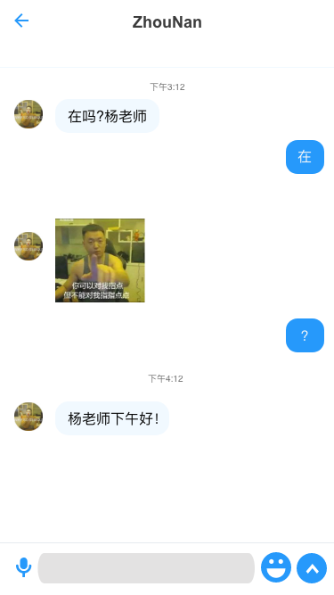

* + 1. 指导者实例群聊发送图片

|  |  |  |  |
| --- | --- | --- | --- |
| ID和名称 | 1. 指导者实例群聊发送图片 | | |
| 创建人： | 周南 | 创建日期： | 2019/12/8 |
| 主要操作者： | PBCLS指导者 | 次要操作者： | PBCLS管理员 |
| 描述： | 指导者在已参与的某实例项目中使用群聊功能，进行图片发送 | | |
| 触发器： | 指导者希望在已参与的某实例项目中使用群聊功能，并且进行图片的发送 | | |
| 前置条件： | PRE-1：指导者用户已登录PBCLS  PRE-2：指导者用户处于主页参与项目界面  PRE-3：指导者用户处于某一实例项目界面  PRE-4：指导者用户处于该实例项目的群聊中 | | |
| 后置条件： | POST-1：指导者用户进行了图片的发送，并且其他小组成员收到消息提醒 | | |
| 一般性流程： | 1. **指导者实例群聊发送图片**   1．指导者在首页点击参与项目  2. 指导者查看目前正参与的项目  3. 点击右上角群聊按钮进入小组群聊  4. 点击扩展聊天功能  5. 选择图片发送  6. 消息展示在聊天窗口中，其他小组成员可收到消息提示 | | |
| 选择性流程： | **无** | | |
| 异常： | **21.0 E1 指导者的图片大小超过5M**  1. 提示信息：发送的图片大小不可超过5M  a: 如用户重新选择图片发送，若超过5M同样提示上述信息，如大小合法，则允许图片发送  b: 如用户放弃图片发送，则返回聊天框 | | |
| 优先级： | 中 | | |
| 使用频率： | 在聊天窗口中中频使用，平常使用条件下频率为中等 | | |
| 业务规则： | BR12、BR13规定了该用例应当遵守的业务规则 | | |
| 其他信息： | TBD | | |







* + 1. 指导者实例群聊发送视频

|  |  |  |  |
| --- | --- | --- | --- |
| ID和名称 | 1. 指导者实例群聊发送视频 | | |
| 创建人： | 周南 | 创建日期： | 2019/12/8 |
| 主要操作者： | PBCLS指导者 | 次要操作者： | PBCLS管理员 |
| 描述： | 指导者在已参与的某实例项目中使用群聊功能，进行视频发送 | | |
| 触发器： | 指导者希望在已参与的某实例项目中使用群聊功能，并且进行视频的发送 | | |
| 前置条件： | PRE-1：指导者用户已登录PBCLS  PRE-2：指导者用户处于主页参与项目界面  PRE-3：指导者用户处于某一实例项目界面  PRE-4：指导者用户处于该实例项目的群聊中 | | |
| 后置条件： | POST-1：指导者用户进行了视频的发送，并且其他小组成员收到消息提醒 | | |
| 一般性流程： | 1. **指导者实例群聊发送视频**   1．指导者在首页点击参与项目  2. 指导者查看目前正参与的项目  3. 点击右上角群聊按钮进入小组群聊  4. 点击扩展聊天功能  5. 选择视频发送  6. 消息展示在聊天窗口中，其他小组成员可收到消息提示 | | |
| 选择性流程： | **无** | | |
| 异常： | **22.0 E1 指导者的视频时长不可超过20秒**  1. 提示信息：发送的视频时长不可超过20秒  a: 如用户重新选择视频发送，若超过20s同样提示上述信息，如大小合法，则允许视频发送  b: 如用户放弃视频发送，则返回聊天框 | | |
| 优先级： | 中 | | |
| 使用频率： | 在聊天窗口中中频使用，平常使用条件下频率为中等 | | |
| 业务规则： | BR12、BR14规定了该用例应当遵守的业务规则 | | |
| 其他信息： | TBD | | |







* + 1. 指导者实例群聊发送位置

|  |  |  |  |
| --- | --- | --- | --- |
| ID和名称 | 1. 指导者实例群聊发送位置 | | |
| 创建人： | 周南 | 创建日期： | 2019/12/8 |
| 主要操作者： | PBCLS指导者 | 次要操作者： | PBCLS管理员 |
| 描述： | 指导者在已参与的某实例项目中使用群聊功能，进行位置发送 | | |
| 触发器： | 指导者希望在已参与的某实例项目中使用群聊功能，并且进行位置的发送 | | |
| 前置条件： | PRE-1：指导者用户已登录PBCLS  PRE-2：指导者用户处于主页参与项目界面  PRE-3：指导者用户处于某一实例项目界面  PRE-4：指导者用户处于该实例项目的群聊中 | | |
| 后置条件： | POST-1：指导者用户进行了位置的发送，并且其他小组成员收到消息提醒 | | |
| 一般性流程： | 1. **指导者实例群聊发送位置**   1．指导者在首页点击参与项目  2. 指导者查看目前正参与的项目  3. 点击右上角群聊按钮进入小组群聊  4. 点击扩展聊天功能  5. 选择位置发送  6. 消息展示在聊天窗口中，其他小组成员可收到消息提示 | | |
| 选择性流程： | **无** | | |
| 异常： | 无 | | |
| 优先级： | 低 | | |
| 使用频率： | 在聊天窗口中低频使用，平常使用条件下频率为低频 | | |
| 业务规则： | 无 | | |
| 其他信息： | TBD | | |







* + 1. 指导者实例群聊发送文件

|  |  |  |  |
| --- | --- | --- | --- |
| ID和名称 | 1. 指导者实例群聊发送文件 | | |
| 创建人： | 周南 | 创建日期： | 2019/12/8 |
| 主要操作者： | PBCLS指导者 | 次要操作者： | PBCLS管理员 |
| 描述： | 指导者在已参与的某实例项目中使用群聊功能，进行文件发送 | | |
| 触发器： | 指导者希望在已参与的某实例项目中使用群聊功能，并且进行文件的发送 | | |
| 前置条件： | PRE-1：指导者用户已登录PBCLS  PRE-2：指导者用户处于主页参与项目界面  PRE-3：指导者用户处于某一实例项目界面  PRE-4：指导者用户处于该实例项目的群聊中 | | |
| 后置条件： | POST-1：指导者用户进行了文件的发送，并且其他小组成员收到消息提醒 | | |
| 一般性流程： | 1. **指导者实例群聊发送文件**   1．指导者在首页点击参与项目  2. 指导者查看目前正参与的项目  3. 点击右上角群聊按钮进入小组群聊  4. 点击扩展聊天功能  5. 选择文件发送  6. 消息展示在聊天窗口中，其他小组成员可收到消息提示 | | |
| 选择性流程： | **无** | | |
| 异常： | **24.0 E1 指导者发送的文件大小不可超过20M**  1. 提示信息：发送的文件大小不可超过50M  a: 如用户重新选择文件发送，若超过50M同样提示上述信息，如大小合法，则允许文件发送  b: 如用户放弃文件发送，则返回聊天框 | | |
| 优先级： | 中 | | |
| 使用频率： | 在聊天窗口中中频使用，平常使用条件下频率为中等 | | |
| 业务规则： | BR12、BR15规定了该用例应当遵守的业务规则 | | |
| 其他信息： | TBD | | |







* + 1. 指导者实例群聊发送语音

|  |  |  |  |
| --- | --- | --- | --- |
| ID和名称 | 1. 指导者实例群聊发送语音 | | |
| 创建人： | 周南 | 创建日期： | 2019/12/8 |
| 主要操作者： | PBCLS指导者 | 次要操作者： | PBCLS管理员 |
| 描述： | 指导者在已参与的某实例项目中使用群聊功能，进行语音发送 | | |
| 触发器： | 指导者希望在已参与的某实例项目中使用群聊功能，并且进行语音的发送 | | |
| 前置条件： | PRE-1：指导者用户已登录PBCLS  PRE-2：指导者用户处于主页参与项目界面  PRE-3：指导者用户处于某一实例项目界面  PRE-4：指导者用户处于该实例项目的群聊中 | | |
| 后置条件： | POST-1：指导者用户进行了语音的发送，并且其他小组成员收到消息提醒 | | |
| 一般性流程： | 1. **指导者实例群聊发送语音**   1．指导者在首页点击参与项目  2. 指导者查看目前正参与的项目  3. 点击右上角群聊按钮进入小组群聊  4. 点击扩展聊天功能  5. 选择语音发送  6. 消息展示在聊天窗口中，其他小组成员可收到消息提示 | | |
| 选择性流程： | **无** | | |
| 异常： | **25.0 E1 指导者发送的语音时长不得少于1秒**  1. 提示信息：发送的语音时长不得少于1秒  a: 如用户重新选择文件发送，若少于1秒同样提示上述信息，如时间长度合法，则允许语音发送  b: 如用户放弃语音发送，则返回聊天框 | | |
| 优先级： | 中 | | |
| 使用频率： | 在聊天窗口中高频使用，平常使用条件下频率为中等 | | |
| 业务规则： | BR12、BR16规定了该用例应当遵守的业务规则 | | |
| 其他信息： | TBD | | |







* + 1. 指导者主页一览参与项目-查看具体实例-与某成员聊天

|  |  |  |  |
| --- | --- | --- | --- |
| ID和名称 | 1. 指导者主页一览参与项目-查看具体实例-与某成员聊天 | | |
| 创建人： | 周南 | 创建日期： | 2019/12/8 |
| 主要操作者： | PBCLS指导者 | 次要操作者： | PBCLS管理员 |
| 描述： | 指导者在已参与的某实例项目中与某成员沟通，可以发送文字、语音、图片、视频、位置、文件。 | | |
| 触发器： | 指导者希望在已参与的某实例项目中与某成员沟通 | | |
| 前置条件： | PRE-1：指导者用户已登录PBCLS  PRE-2：指导者用户处于主页参与项目界面  PRE-3：指导者用户处于某一实例项目界面 | | |
| 后置条件： | 无 | | |
| 一般性流程： | 1. **指导者主页一览参与项目-查看具体实例-与某成员聊天**   1．指导者在首页点击参与项目  2. 指导者查看目前正参与的项目  3. 点击某成员头像进入该成员聊天框 | | |
| 选择性流程： | **无** | | |
| 异常： | 无 | | |
| 优先级： | 高 | | |
| 使用频率： | 高频使用 | | |
| 业务规则： | 无 | | |
| 其他信息： | TBD | | |







* + 1. 指导者实例成员聊天发送文字

|  |  |  |  |
| --- | --- | --- | --- |
| ID和名称 | 1. 指导者实例成员聊天发送文字 | | |
| 创建人： | 周南 | 创建日期： | 2019/12/8 |
| 主要操作者： | PBCLS指导者 | 次要操作者： | PBCLS管理员 |
| 描述： | 指导者在已参与的某实例项目中与某成员沟通，进行文字发送 | | |
| 触发器： | 指导者希望在已参与的某实例项目中与某成员沟通，并且进行文字的发送 | | |
| 前置条件： | PRE-1：指导者用户已登录PBCLS  PRE-2：指导者用户处于主页参与项目界面  PRE-3：指导者用户处于某一实例项目界面  PRE-4：指导者用户处于该实例项目的群聊中 | | |
| 后置条件： | POST-1：指导者用户进行了文字的发送，并且对方收到消息提醒 | | |
| 一般性流程： | 1. **指导者实例成员聊天发送文字**   1．指导者在首页点击参与项目  2. 指导者查看目前正参与的项目  3. 点击某成员头像进入该成员聊天框  4. 点击文本框进行文字输入，点击发送。  5. 消息展示在聊天窗口中，对方可收到消息提示 | | |
| 选择性流程： | **无** | | |
| 异常： | 无 | | |
| 优先级： | 高 | | |
| 使用频率： | 在聊天窗口中高频使用，平常使用条件下频率为高等 | | |
| 业务规则： | BR12-BR13规定了该用例应当遵守的业务规则 | | |
| 其他信息： | TBD | | |







* + 1. 指导者实例成员聊天发送表情包

|  |  |  |  |
| --- | --- | --- | --- |
| ID和名称 | 1. 指导者实例成员聊天发送图片 | | |
| 创建人： | 周南 | 创建日期： | 2019/12/8 |
| 主要操作者： | PBCLS指导者 | 次要操作者： | PBCLS管理员 |
| 描述： | 指导者在已参与的某实例项目中与某成员沟通，进行表情包发送 | | |
| 触发器： | 指导者希望在已参与的某实例项目中与某成员沟通，并且进行表情包的发送 | | |
| 前置条件： | PRE-1：指导者用户已登录PBCLS  PRE-2：指导者用户处于主页参与项目界面  PRE-3：指导者用户处于某一实例项目界面  PRE-4：指导者用户处于该实例项目的群聊中 | | |
| 后置条件： | POST-1：指导者用户进行了表情包的发送，并且对方收到消息提醒 | | |
| 一般性流程： | 1. **指导者实例成员聊天发送表情包**   1．指导者在首页点击参与项目  2. 指导者查看目前正参与的项目  3. 点击某成员头像进入该成员聊天框  4. 点击表情包按键  5. 选择表情包发送  6. 消息展示在聊天窗口中，对方可收到消息提示 | | |
| 选择性流程： | **无** | | |
| 异常： | **28.0 E1 指导者的图片大小超过5M**  1. 提示信息：发送的图片大小不可超过5M  a: 如用户重新选择图片发送，若超过5M同样提示上述信息，如大小合法，则允许图片发送  b: 如用户放弃图片发送，则返回聊天框 | | |
| 优先级： | 中 | | |
| 使用频率： | 在聊天窗口中中频使用，平常使用条件下频率为中等 | | |
| 业务规则： | BR12、BR13规定了该用例应当遵守的业务规则 | | |
| 其他信息： | TBD | | |



* + 1. 指导者实例成员聊天发送图片

|  |  |  |  |
| --- | --- | --- | --- |
| ID和名称 | 1. 指导者实例成员聊天发送图片 | | |
| 创建人： | 周南 | 创建日期： | 2019/12/8 |
| 主要操作者： | PBCLS指导者 | 次要操作者： | PBCLS管理员 |
| 描述： | 指导者在已参与的某实例项目中与某成员沟通，进行图片发送 | | |
| 触发器： | 指导者希望在已参与的某实例项目中与某成员沟通，并且进行图片的发送 | | |
| 前置条件： | PRE-1：指导者用户已登录PBCLS  PRE-2：指导者用户处于主页参与项目界面  PRE-3：指导者用户处于某一实例项目界面  PRE-4：指导者用户处于该实例项目的群聊中 | | |
| 后置条件： | POST-1：指导者用户进行了图片的发送，并且对方收到消息提醒 | | |
| 一般性流程： | 1. **指导者实例成员聊天发送图片**   1．指导者在首页点击参与项目  2. 指导者查看目前正参与的项目  3. 点击某成员头像进入该成员聊天框  4. 点击扩展聊天功能  5. 选择图片发送  6. 消息展示在聊天窗口中，对方可收到消息提示 | | |
| 选择性流程： | **无** | | |
| 异常： | **28.0 E1 指导者的图片大小超过5M**  1. 提示信息：发送的图片大小不可超过5M  a: 如用户重新选择图片发送，若超过5M同样提示上述信息，如大小合法，则允许图片发送  b: 如用户放弃图片发送，则返回聊天框 | | |
| 优先级： | 中 | | |
| 使用频率： | 在聊天窗口中中频使用，平常使用条件下频率为中等 | | |
| 业务规则： | BR12、BR13规定了该用例应当遵守的业务规则 | | |
| 其他信息： | TBD | | |







* + 1. 指导者实例成员聊天发送视频

|  |  |  |  |
| --- | --- | --- | --- |
| ID和名称 | 1. 指导者实例成员聊天发送视频 | | |
| 创建人： | 周南 | 创建日期： | 2019/12/8 |
| 主要操作者： | PBCLS指导者 | 次要操作者： | PBCLS管理员 |
| 描述： | 指导者在已参与的某实例项目中与某成员沟通，进行视频发送 | | |
| 触发器： | 指导者希望在已参与的某实例项目中与某成员沟通，并且进行视频的发送 | | |
| 前置条件： | PRE-1：指导者用户已登录PBCLS  PRE-2：指导者用户处于主页参与项目界面  PRE-3：指导者用户处于某一实例项目界面  PRE-4：指导者用户处于该实例项目的群聊中 | | |
| 后置条件： | POST-1：指导者用户进行了视频的发送，并且对方收到消息提醒 | | |
| 一般性流程： | 1. **指导者实例成员聊天发送视频**   1．指导者在首页点击参与项目  2. 指导者查看目前正参与的项目  3. 点击某成员头像进入该成员聊天框  4. 点击扩展聊天功能  5. 选择视频发送  6. 消息展示在聊天窗口中，对方可收到消息提示 | | |
| 选择性流程： | **无** | | |
| 异常： | **29.0 E1 指导者的视频时长不可超过20秒**  1. 提示信息：发送的视频时长不可超过20秒  a: 如用户重新选择视频发送，若超过20s同样提示上述信息，如大小合法，则允许视频发送  b: 如用户放弃视频发送，则返回聊天框 | | |
| 优先级： | 中 | | |
| 使用频率： | 在聊天窗口中中频使用，平常使用条件下频率为中等 | | |
| 业务规则： | BR12、BR14规定了该用例应当遵守的业务规则 | | |
| 其他信息： | TBD | | |







* + 1. 指导者实例成员聊天发送位置

|  |  |  |  |
| --- | --- | --- | --- |
| ID和名称 | 1. 指导者实例成员聊天发送位置 | | |
| 创建人： | 周南 | 创建日期： | 2019/12/8 |
| 主要操作者： | PBCLS指导者 | 次要操作者： | PBCLS管理员 |
| 描述： | 指导者在已参与的某实例项目中与某成员沟通，进行位置发送 | | |
| 触发器： | 指导者希望在已参与的某实例项目中与某成员沟通，并且进行位置的发送 | | |
| 前置条件： | PRE-1：指导者用户已登录PBCLS  PRE-2：指导者用户处于主页参与项目界面  PRE-3：指导者用户处于某一实例项目界面  PRE-4：指导者用户处于该实例项目的群聊中 | | |
| 后置条件： | POST-1：指导者用户进行了位置的发送，并且对方收到消息提醒 | | |
| 一般性流程： | 1. **指导者实例成员聊天发送位置**   1．指导者在首页点击参与项目  2. 指导者查看目前正参与的项目  3. 点击某成员头像进入该成员聊天框  4. 点击扩展聊天功能  5. 选择位置发送  6. 消息展示在聊天窗口中，对方可收到消息提示 | | |
| 选择性流程： | **无** | | |
| 异常： | 无 | | |
| 优先级： | 低 | | |
| 使用频率： | 在聊天窗口中低频使用，平常使用条件下频率为低频 | | |
| 业务规则： | 无 | | |
| 其他信息： | TBD | | |







* + 1. 指导者实例成员聊天发送文件

|  |  |  |  |
| --- | --- | --- | --- |
| ID和名称 | 1. 指导者实例成员聊天发送文件 | | |
| 创建人： | 周南 | 创建日期： | 2019/12/8 |
| 主要操作者： | PBCLS指导者 | 次要操作者： | PBCLS管理员 |
| 描述： | 指导者在已参与的某实例项目中与某成员沟通，进行文件发送 | | |
| 触发器： | 指导者希望在已参与的某实例项目中与某成员沟通，并且进行文件的发送 | | |
| 前置条件： | PRE-1：指导者用户已登录PBCLS  PRE-2：指导者用户处于主页参与项目界面  PRE-3：指导者用户处于某一实例项目界面  PRE-4：指导者用户处于该实例项目的群聊中 | | |
| 后置条件： | POST-1：指导者用户进行了文件的发送，并且其他小组成员收到消息提醒 | | |
| 一般性流程： | 1. **指导者实例成员聊天发送文件**   1．指导者在首页点击参与项目  2. 指导者查看目前正参与的项目  3. 点击某成员头像进入该成员聊天框  4. 点击扩展聊天功能  5. 选择文件发送  6. 消息展示在聊天窗口中，对方可收到消息提示 | | |
| 选择性流程： | **无** | | |
| 异常： | **31.0 E1 指导者发送的文件大小不可超过20M**  1. 提示信息：发送的文件大小不可超过50M  a: 如用户重新选择文件发送，若超过50M同样提示上述信息，如大小合法，则允许文件发送  b: 如用户放弃文件发送，则返回聊天框 | | |
| 优先级： | 中 | | |
| 使用频率： | 在聊天窗口中中频使用，平常使用条件下频率为中等 | | |
| 业务规则： | BR12、BR15规定了该用例应当遵守的业务规则 | | |
| 其他信息： | TBD | | |







* + 1. 指导者实例群聊发送语音

|  |  |  |  |
| --- | --- | --- | --- |
| ID和名称 | 1. 指导者实例群聊发送语音 | | |
| 创建人： | 周南 | 创建日期： | 2019/12/8 |
| 主要操作者： | PBCLS指导者 | 次要操作者： | PBCLS管理员 |
| 描述： | 指导者在已参与的某实例项目中与某成员沟通，进行语音发送 | | |
| 触发器： | 指导者希望在已参与的某实例项目中与某成员沟通，并且进行语音的发送 | | |
| 前置条件： | PRE-1：指导者用户已登录PBCLS  PRE-2：指导者用户处于主页参与项目界面  PRE-3：指导者用户处于某一实例项目界面  PRE-4：指导者用户处于该实例项目的群聊中 | | |
| 后置条件： | POST-1：指导者用户进行了语音的发送，并且对方收到消息提醒 | | |
| 一般性流程： | 1. **指导者实例群聊发送语音**   1．指导者在首页点击参与项目  2. 指导者查看目前正参与的项目  3. 点击某成员头像进入该成员聊天框  4. 点击扩展聊天功能  5. 选择语音发送  6. 消息展示在聊天窗口中，对方可收到消息提示 | | |
| 选择性流程： | **无** | | |
| 异常： | **32.0 E1 指导者发送的语音时长不得少于1秒**  1. 提示信息：发送的语音时长不得少于1秒  a: 如用户重新选择文件发送，若少于1秒同样提示上述信息，如时间长度合法，则允许语音发送  b: 如用户放弃语音发送，则返回聊天框 | | |
| 优先级： | 中 | | |
| 使用频率： | 在聊天窗口中高频使用，平常使用条件下频率为中等 | | |
| 业务规则： | BR12、BR16规定了该用例应当遵守的业务规则 | | |
| 其他信息： | TBD | | |







* + 1. 指导者查看实例任务

|  |  |  |  |
| --- | --- | --- | --- |
| ID和名称 | 1. 指导者查看实例任务 | | |
| 创建人： | 周南 | 创建日期： | 2019/12/8 |
| 主要操作者： | PBCLS指导者 | 次要操作者： | PBCLS管理员 |
| 描述： | 指导者希望查看某实例的所有任务 | | |
| 触发器： | 指导者希望查看某实例中的所有任务 | | |
| 前置条件： | PRE-1：指导者用户已登录PBCLS  PRE-2：指导者用户进入了某实例界面/或在已参与实例界面 | | |
| 后置条件： | 无 | | |
| 一般性流程： | 1. **指导者查看实例任务** 2. 指导者点击某实例的扩展功能 3. 选择项目总览 4. 点击所有任务选项 5. 系统向指导者呈现项目的所有任务 | | |
| 选择性流程： | **无** | | |
| 异常： | **无** | | |
| 优先级： | 高 | | |
| 使用频率： | 在实例内高频使用 | | |
| 业务规则： | 无 | | |
| 其他信息： | TBD | | |







* + 1. 指导者查看实例甘特图

|  |  |  |  |
| --- | --- | --- | --- |
| ID和名称 | 1. 指导者查看实例甘特图 | | |
| 创建人： | 周南 | 创建日期： | 2019/12/8 |
| 主要操作者： | PBCLS指导者 | 次要操作者： | PBCLS管理员 |
| 描述： | 指导者希望查看某实例的甘特图 | | |
| 触发器： | 指导者希望查看某实例中的甘特图 | | |
| 前置条件： | PRE-1：指导者用户已登录PBCLS  PRE-2：指导者用户进入了某实例界面/或在已参与实例界面 | | |
| 后置条件： | 无 | | |
| 一般性流程： | 1. **指导者查看实例任务**   1.指导者点击某实例的扩展功能  2.选择项目总览  3.点击甘特图选项  4.系统向指导者呈现项目的甘特图 | | |
| 选择性流程： | **无** | | |
| 异常： | **无** | | |
| 优先级： | 高 | | |
| 使用频率： | 在实例内高频使用 | | |
| 业务规则： | 无 | | |
| 其他信息： | TBD | | |







* + 1. 指导者查看实例文档

|  |  |  |  |
| --- | --- | --- | --- |
| ID和名称 | 1. 指导者查看实例文档 | | |
| 创建人： | 周南 | 创建日期： | 2019/12/8 |
| 主要操作者： | PBCLS指导者 | 次要操作者： | PBCLS管理员 |
| 描述： | 指导者希望查看某实例的文档（含实例小组文档/标准文档） | | |
| 触发器： | 指导者希望查看某实例中的文档（小组文档/标准文档） | | |
| 前置条件： | PRE-1：指导者用户已登录PBCLS  PRE-2：指导者用户进入了某实例界面/或在已参与实例界面 | | |
| 后置条件： | 无 | | |
| 一般性流程： | 1. **指导者查看实例文档**   1.指导者点击某实例的扩展功能  2.选择文档浏览  3. 系统向指导者呈现文档（默认为实例小组文档） | | |
| 选择性流程： | **无** | | |
| 异常： | **无** | | |
| 优先级： | 高 | | |
| 使用频率： | 在实例内高频使用 | | |
| 业务规则： | 无 | | |
| 其他信息： | TBD | | |







* + 1. 指导者查看实例文档-查看实例小组文档

|  |  |  |  |
| --- | --- | --- | --- |
| ID和名称 | 1. 指导者查看实例文档-查看实例小组文档 | | |
| 创建人： | 周南 | 创建日期： | 2019/12/8 |
| 主要操作者： | PBCLS指导者 | 次要操作者： | PBCLS管理员 |
| 描述： | 指导者希望查看某实例的实例小组文档 | | |
| 触发器： | 指导者希望查看某实例中的实例小组文档 | | |
| 前置条件： | PRE-1：指导者用户已登录PBCLS  PRE-2：指导者用户进入了某实例界面/或在已参与实例界面  PRE-3：指导者用户进入了实例文档浏览界面 | | |
| 后置条件： | 无 | | |
| 一般性流程： | 1. **指导者查看实例文档-查看实例小组文档**   1.指导者点击某实例的扩展功能  2.选择文档浏览  3.选择实例小组文档  4.系统向指导者呈现实例小组文档 | | |
| 选择性流程： | 无 | | |
| 异常： | 无 | | |
| 优先级： | 高 | | |
| 使用频率： | 在实例内高频使用 | | |
| 业务规则： | 无 | | |
| 其他信息： | TBD | | |







* + 1. 指导者查看实例文档-查看标准文档

|  |  |  |  |
| --- | --- | --- | --- |
| ID和名称 | 1. 指导者查看实例文档-查看标准文档 | | |
| 创建人： | 周南 | 创建日期： | 2019/12/8 |
| 主要操作者： | PBCLS指导者 | 次要操作者： | PBCLS管理员 |
| 描述： | 指导者希望查看某实例的标准文档（基于某案例） | | |
| 触发器： | 指导者希望查看某实例中的标准文档（基于某案例） | | |
| 前置条件： | PRE-1：指导者用户已登录PBCLS  PRE-2：指导者用户进入了某实例界面/或在已参与实例界面  PRE-3：指导者用户进入了实例文档浏览界面 | | |
| 后置条件： | 无 | | |
| 一般性流程： | 1. **指导者查看实例文档-查看标准文档**   1.指导者点击某实例的扩展功能  2.选择文档浏览  3.选择标准文档  4.系统向指导者呈现实例标准文档 | | |
| 选择性流程： | 无 | | |
| 异常： | 无 | | |
| 优先级： | 高 | | |
| 使用频率： | 在实例内高频使用 | | |
| 业务规则： | 无 | | |
| 其他信息： | TBD | | |







* + 1. 指导者实例指导任务

|  |  |  |  |
| --- | --- | --- | --- |
| ID和名称 | 1. 指导者实例指导任务 | | |
| 创建人： | 周南 | 创建日期： | 2019/12/8 |
| 主要操作者： | PBCLS指导者 | 次要操作者： | PBCLS管理员 |
| 描述： | 指导者作为某实例的指导者，指导某任务 | | |
| 触发器： | 指导者作为某实例的指导者，希望指导某个任务 | | |
| 前置条件： | PRE-1：指导者用户已登录PBCLS  PRE-2：指导者用户进入了某实例界面/或在已参与实例界面  PRE-3：指导者用户进入了项目浏览界面  PRE-4：指导者用户切换到了所有任务界面 | | |
| 后置条件： | POST-1：该任务变更为【已指导】状态 | | |
| 一般性流程： | 1. **指导者实例指导任务**   1.指导者点击某实例的扩展功能  2.选择实例总览  3.点击要指导的任务  4.点击指导  5.可选（输入备注）  6.点击通过按钮 | | |
| 选择性流程： | 无 | | |
| 异常： | **38.0 E1 备注超过200字符**  1. 提示：备注不可超过200字符  a. 用户编辑备注直至合法  b. 用户回退返回指导任务界面 | | |
| 优先级： | 中 | | |
| 使用频率： | 在实例内中频使用 | | |
| 业务规则： | 无 | | |
| 其他信息： | TBD | | |





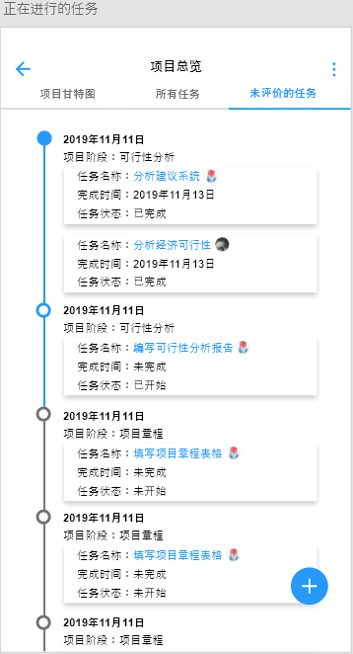

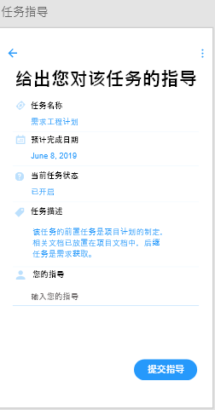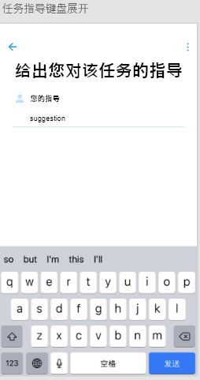

* + 1. 指导者评价任务

|  |  |  |  |
| --- | --- | --- | --- |
| ID和名称 | 1. 指导者评价任务 | | |
| 创建人： | 周南 | 创建日期： | 2019/12/8 |
| 主要操作者： | PBCLS指导者 | 次要操作者： | PBCLS管理员 |
| 描述： | 指导者作为某实例的指导者，评价某任务 | | |
| 触发器： | 指导者作为某实例的指导者，希望评价某个任务 | | |
| 前置条件： | PRE-1：指导者用户已登录PBCLS  PRE-2：指导者用户进入了某实例界面/或在已参与实例界面  PRE-3：指导者用户进入了项目浏览界面  PRE-4：指导者用户切换到了所有任务界面 | | |
| 后置条件： | POST-1：该任务变更为【已评价】状态 | | |
| 一般性流程： | 1. **指导者实例评价任务**   1.指导者点击某实例的扩展功能  2.选择实例总览  3.点击要评价的任务  4.点击评价  5.可选（输入备注）  6.点击通过按钮 | | |
| 选择性流程： | 无 | | |
| 异常： | 无 | | |
| 优先级： | 中 | | |
| 使用频率： | 在实例内中频使用 | | |
| 业务规则： | 无 | | |
| 其他信息： | TBD | | |







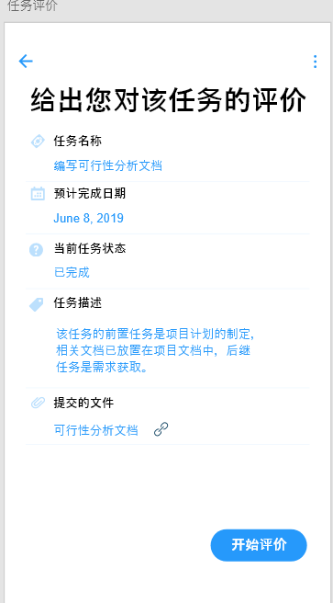

* + 1. 指导者实例任务参考资料查看

|  |  |  |  |
| --- | --- | --- | --- |
| ID和名称 | 1. 指导者实例任务参考资料查看 | | |
| 创建人： | 周南 | 创建日期： | 2019/12/8 |
| 主要操作者： | PBCLS指导者 | 次要操作者： | PBCLS管理员 |
| 描述： | 指导者查看某个任务的参考资料 | | |
| 触发器： | 指导者希望查看某个任务的参考资料 | | |
| 前置条件： | PRE-1：指导者用户已登录PBCLS  PRE-2：指导者用户进入了某实例界面/或在已参与实例界面  PRE-3：指导者用户进入了项目浏览界面  PRE-4：指导者用户切换到了所有任务界面 | | |
| 后置条件： | 无 | | |
| 一般性流程： | **40.0 指导者实例任务参考资料查看**  1.指导者点击某实例的扩展功能  2.选择实例总览  3.点击要查看参考资料的任务  4.点击资料  5.系统呈现该任务的参考资料 | | |
| 选择性流程： | 无 | | |
| 异常： | 无 | | |
| 优先级： | 中 | | |
| 使用频率： | 在实例内中频使用 | | |
| 业务规则： | 无 | | |
| 其他信息： | TBD | | |







* + 1. 指导者搜索

|  |  |  |  |
| --- | --- | --- | --- |
| ID和名称 | 1. 指导者搜索 | | |
| 创建人： | 周南 | 创建日期： | 2019/12/8 |
| 主要操作者： | PBCLS指导者 | 次要操作者： | PBCLS管理员 |
| 描述： | 系统的搜索功能帮助用户查询与搜索框内容相关的案例，实例与其他用户信息。 | | |
| 触发器： | 指导者希望进行搜索功能查询自己想要的相关信息 | | |
| 前置条件： | PRE-1：用户在搜索界面  PRE-2：搜索框内存在想要输入信息 | | |
| 后置条件： | POST-1： 根据内容展现相关的案例，实例，用户简略信息 | | |
| 一般性流程： | **41.0 用户准备进行搜索**  1.用户进入搜索界面  2.用户点击搜索框  3.用户搜索框内键入信息  4.点击搜索按钮  5.根据内容展现相关的案例，实例，用户简略信息 | | |
| 选择性流程： | 无 | | |
| 异常： | **41.0 E1搜索框内容无匹配的案例**  1.PBCLS提示该搜索内容无匹配的案例  a.用户可选择重新键入搜索框  **41.0 E2搜索框内容无匹配的实例**  1.PBCLS提示该搜索内容无匹配的实例  a.用户可选择重新键入搜索框  **41.0 E3搜索框内容无匹配的用户**  1.PBCLS提示该搜索内容无匹配的用户  a.用户可选择重新键入搜索框  **41.0 E4搜索框字符长度超过50**  1. 提示：搜索的字符长度超过50  a. 用户重新键入搜索内容  b. 用户切换至其他功能 | | |
| 优先级： | 高 | | |
| 使用频率： | 高频使用 | | |
| 业务规则： | BR18-21规定搜索要求 | | |
| 其他信息： | TBD | | |





* + 1. 简略案例，实例，用户信息

|  |  |  |  |
| --- | --- | --- | --- |
| ID和名称 | 1. 简略案例，实例，用户信息 | | |
| 创建人： | 周南 | 创建日期： | 2019/12/8 |
| 主要操作者： | PBCLS指导者 | 次要操作者： | PBCLS管理员 |
| 描述： | 用户查看搜索词匹配的案例，实例，用户信息 | | |
| 触发器： | 用户查看搜索词匹配的案例，实例，用户信息 | | |
| 前置条件： | PRE-1：用户在搜索界面  PRE-2：用户已点击搜索或点击相关案例 | | |
| 后置条件： | 无 | | |
| 一般性流程： | **42.0 用户浏览简略信息**  1.用户点击搜索或点击相关案例  2.用户通过左右滑动切换案例，实例，用户信息 | | |
| 选择性流程： | 无 | | |
| 异常： | 无 | | |
| 优先级： | 高 | | |
| 使用频率： | 高频使用 | | |
| 业务规则： | 无 | | |
| 其他信息： | 无 | | |







* + 1. 指导者搜索查看案例

|  |  |  |  |
| --- | --- | --- | --- |
| ID和名称 | 1. 指导者搜索查看案例 | | |
| 创建人： | 周南 | 创建日期： | 2019/12/8 |
| 主要操作者： | PBCLS指导者 | 次要操作者： | PBCLS管理员 |
| 描述： | 指导者通过搜索查看到的案例，可以查看该案例的基本信息 | | |
| 触发器： | 指导者希望查看搜索到的案例的相关信息 | | |
| 前置条件： | PRE-1：指导者用户已登录PBCLS  PRE-2：指导者处于搜索界面  PRE-3：指导者键入了搜索内容并搜索到了相关案例 | | |
| 后置条件： | POST-1：为指导者展示选择的某案例主页 | | |
| 一般性流程： | **43.0 指导者搜索查看案例**   1. 点击搜索结果的某个案例 2. 系统呈现该案例的首页 | | |
| 选择性流程： | 无 | | |
| 异常： | 无 | | |
| 优先级： | 中 | | |
| 使用频率： | 中等使用频率 | | |
| 业务规则： | 无 | | |
| 其他信息： | TBD | | |







* + 1. 指导者搜索查看案例-查看优秀实例

|  |  |  |  |
| --- | --- | --- | --- |
| ID和名称 | 1. 指导者搜索查看案例-查看优秀实例 | | |
| 创建人： | 周南 | 创建日期： | 2019/12/8 |
| 主要操作者： | PBCLS指导者 | 次要操作者： | PBCLS管理员 |
| 描述： | 指导者通过搜索到的某案例查看该案例下的优秀实例 | | |
| 触发器： | 指导者通过搜索到的某案例，希望查看该案例下的优秀实例 | | |
| 前置条件： | PRE-1：指导者用户已登录PBCLS  PRE-2：指导者处于搜索界面  PRE-3：指导者键入了搜索内容并搜索到了相关案例  PRE-4：指导者进入了某案例中 | | |
| 后置条件： | POST-1：为指导者展示选择的某实例主页 | | |
| 一般性流程： | **44.0 指导者搜索查看案例-查看优秀实例**  1.在某案例的首页点击某优秀案例  2.系统呈现该优秀实例的信息 | | |
| 选择性流程： | 无 | | |
| 异常： | 无 | | |
| 优先级： | 低 | | |
| 使用频率： | 低使用频率 | | |
| 业务规则： | 无 | | |
| 其他信息： | TBD | | |







* + 1. 指导者搜索查看案例--查看案例预置角色

|  |  |  |  |
| --- | --- | --- | --- |
| ID和名称 | 1. 指导者搜索查看案例--查看案例预置角色 | | |
| 创建人： | 周南 | 创建日期： | 2019/12/8 |
| 主要操作者： | PBCLS指导者 | 次要操作者： | PBCLS管理员 |
| 描述： | 指导者查看通过搜索得到的某案例的预置角色 | | |
| 触发器： | 指导者希望查看通过搜索得到的某案例的预置角色 | | |
| 前置条件： | PRE-1：指导者用户已登录PBCLS  PRE-2：指导者处于搜索界面  PRE-3：指导者键入了搜索内容并搜索到了相关案例  PRE-4：指导者进入了某案例中  PRE-5：指导者点击查看详情按钮 | | |
| 后置条件： | 无 | | |
| 一般性流程： | **45.0 指导者搜索查看案例--查看案例预置角色**  1.在案例详情界面点击案例预置角色选项  2.系统呈现该案例的预置角色 | | |
| 选择性流程： | 无 | | |
| 异常： | 无 | | |
| 优先级： | 低 | | |
| 使用频率： | 低使用频率 | | |
| 业务规则： | 无 | | |
| 其他信息： | TBD | | |







* + 1. 指导者搜索查看案例--查看案例甘特图

|  |  |  |  |
| --- | --- | --- | --- |
| ID和名称 | 1. 指导者搜索查看案例--查看案例甘特图 | | |
| 创建人： | 周南 | 创建日期： | 2019/12/8 |
| 主要操作者： | PBCLS指导者 | 次要操作者： | PBCLS管理员 |
| 描述： | 指导者查看通过搜索得到的某案例的甘特图 | | |
| 触发器： | 指导者希望查看通过搜索得到的某案例的甘特图 | | |
| 前置条件： | PRE-1：指导者用户已登录PBCLS  PRE-2：指导者处于搜索界面  PRE-3：指导者键入了搜索内容并搜索到了相关案例  PRE-4：指导者进入了某案例中  PRE-5：指导者点击查看详情按钮 | | |
| 后置条件： | 无 | | |
| 一般性流程： | **45.0 指导者搜索查看案例--查看案例甘特图**  1.在案例详情界面点击案例甘特图选项  2.系统呈现该案例的甘特图 | | |
| 选择性流程： | 无 | | |
| 异常： | 无 | | |
| 优先级： | 低 | | |
| 使用频率： | 低使用频率 | | |
| 业务规则： | 无 | | |
| 其他信息： | TBD | | |







* + 1. 指导者搜索查看案例--查看案例所有任务

|  |  |  |  |
| --- | --- | --- | --- |
| ID和名称 | 1. 指导者搜索查看案例--查看案例所有任务 | | |
| 创建人： | 周南 | 创建日期： | 2019/12/8 |
| 主要操作者： | PBCLS指导者 | 次要操作者： | PBCLS管理员 |
| 描述： | 指导者查看通过搜索得到的某案例的所有任务 | | |
| 触发器： | 指导者希望查看通过搜索得到的某案例的所有任务 | | |
| 前置条件： | PRE-1：指导者用户已登录PBCLS  PRE-2：指导者处于搜索界面  PRE-3：指导者键入了搜索内容并搜索到了相关案例  PRE-4：指导者进入了某案例中  PRE-5：指导者点击查看详情按钮 | | |
| 后置条件： | 无 | | |
| 一般性流程： | **47.0 指导者搜索查看案例--查看案例所有任务**  1.在案例详情界面点击案例所有任务选项  2.系统呈现该案例的所有任务 | | |
| 选择性流程： | 无 | | |
| 异常： | 无 | | |
| 优先级： | 低 | | |
| 使用频率： | 低使用频率 | | |
| 业务规则： | 无 | | |
| 其他信息： | TBD | | |







* + 1. 指导者搜索查看案例--查看案例标准文档

|  |  |  |  |
| --- | --- | --- | --- |
| ID和名称 | 1. 指导者搜索查看案例--查看案例标准文档 | | |
| 创建人： | 周南 | 创建日期： | 2019/12/8 |
| 主要操作者： | PBCLS指导者 | 次要操作者： | PBCLS管理员 |
| 描述： | 指导者查看通过搜索得到的某案例的标准文档 | | |
| 触发器： | 指导者希望查看通过搜索得到的某案例的标准文档 | | |
| 前置条件： | PRE-1：指导者用户已登录PBCLS  PRE-2：指导者处于搜索界面  PRE-3：指导者键入了搜索内容并搜索到了相关案例  PRE-4：指导者进入了某案例中  PRE-5：指导者点击查看详情按钮 | | |
| 后置条件： | 无 | | |
| 一般性流程： | **48.0 指导者搜索查看案例--查看案例标准文档**  1.在案例详情界面点击案例标准文档选项  2.系统呈现该案例的标准文档 | | |
| 选择性流程： | 无 | | |
| 异常： | 无 | | |
| 优先级： | 低 | | |
| 使用频率： | 低使用频率 | | |
| 业务规则： | 无 | | |
| 其他信息： | TBD | | |







* + 1. 指导者搜索查看案例--查看案例参考资料

|  |  |  |  |
| --- | --- | --- | --- |
| ID和名称 | 1. 指导者搜索查看案例--查看案例参考资料 | | |
| 创建人： | 周南 | 创建日期： | 2019/12/8 |
| 主要操作者： | PBCLS指导者 | 次要操作者： | PBCLS管理员 |
| 描述： | 指导者查看通过搜索得到的某案例的参考资料 | | |
| 触发器： | 指导者希望查看通过搜索得到的某案例的参考资料 | | |
| 前置条件： | PRE-1：指导者用户已登录PBCLS  PRE-2：指导者处于搜索界面  PRE-3：指导者键入了搜索内容并搜索到了相关案例  PRE-4：指导者进入了某案例中  PRE-5：指导者点击查看详情按钮 | | |
| 后置条件： | 无 | | |
| 一般性流程： | **49.0 指导者搜索查看案例--查看案例参考资料**  1.在案例详情界面点击案例参考资料选项  2.系统呈现该案例的参考资料 | | |
| 选择性流程： | 无 | | |
| 异常： | 无 | | |
| 优先级： | 低 | | |
| 使用频率： | 低使用频率 | | |
| 业务规则： | 无 | | |
| 其他信息： | TBD | | |







* + 1. 指导者搜索查看实例

|  |  |  |  |
| --- | --- | --- | --- |
| ID和名称 | 1. 指导者搜索查看实例 | | |
| 创建人： | 周南 | 创建日期： | 2019/12/8 |
| 主要操作者： | PBCLS指导者 | 次要操作者： | PBCLS管理员 |
| 描述： | 指导者通过搜索查看到的实例，可以查看该实例的基本信息 | | |
| 触发器： | 指导者希望查看搜索到的实例的相关信息 | | |
| 前置条件： | PRE-1：指导者用户已登录PBCLS  PRE-2：指导者处于搜索界面  PRE-3：指导者键入了搜索内容并搜索到了相关实例 | | |
| 后置条件： | POST-1：为指导者展示选择的某实例主页 | | |
| 一般性流程： | **50.0 指导者搜索查看实例**  1.点击搜索结果的某个实例  2.系统呈现某个实例的信息 | | |
| 选择性流程： | 无 | | |
| 异常： | 无 | | |
| 优先级： | 中 | | |
| 使用频率： | 中等使用频率 | | |
| 业务规则： | 无 | | |
| 其他信息： | TBD | | |







* + 1. 指导者搜索查看实例-查看已加入成员

|  |  |  |  |
| --- | --- | --- | --- |
| ID和名称 | 1. 指导者搜索查看实例-查看已加入成员 | | |
| 创建人： | 周南 | 创建日期： | 2019/12/8 |
| 主要操作者： | PBCLS指导者 | 次要操作者： | PBCLS管理员 |
| 描述： | 指导者通过搜索查看到的实例，查看该实例已经加入的成员 | | |
| 触发器： | 指导者希望查看搜索到的实例的已加入成员 | | |
| 前置条件： | PRE-1：指导者用户已登录PBCLS  PRE-2：指导者处于搜索界面  PRE-3：指导者键入了搜索内容并搜索到了相关实例 | | |
| 后置条件： | 无 | | |
| 一般性流程： | **51.0 指导者搜索查看实例-查看已加入成员**  1.点击搜索结果的某个实例  2.系统呈现某个实例的已加入成员 | | |
| 选择性流程： | **51.0 从实例的实例动态界面切换至已加入成员界面**  1. 点击已加入成员按钮  2. 系统呈现实例的已加入成员 | | |
| 异常： | 无 | | |
| 优先级： | 中 | | |
| 使用频率： | 中等使用频率 | | |
| 业务规则： | 无 | | |
| 其他信息： | TBD | | |







* + 1. 指导者搜索查看实例-查看实例动态

|  |  |  |  |
| --- | --- | --- | --- |
| ID和名称 | 1. 指导者搜索查看实例-查看实例动态 | | |
| 创建人： | 周南 | 创建日期： | 2019/12/8 |
| 主要操作者： | PBCLS指导者 | 次要操作者： | PBCLS管理员 |
| 描述： | 指导者通过搜索查看到的实例，查看该实例的动态 | | |
| 触发器： | 指导者希望查看搜索到的实例的动态 | | |
| 前置条件： | PRE-1：指导者用户已登录PBCLS  PRE-2：指导者处于搜索界面  PRE-3：指导者键入了搜索内容并搜索到了相关实例 | | |
| 后置条件： | 无 | | |
| 一般性流程： | **52.0 指导者搜索查看实例-查看实例动态**  1.点击搜索结果的某个实例  2.点击实例动态按钮  3.系统呈现实例动态 | | |
| 选择性流程： | 无 | | |
| 异常： | 无 | | |
| 优先级： | 中 | | |
| 使用频率： | 中等使用频率 | | |
| 业务规则： | 无 | | |
| 其他信息： | TBD | | |







* + 1. 指导者搜索查看用户

|  |  |  |  |
| --- | --- | --- | --- |
| ID和名称 | 1. 指导者搜索查看用户 | | |
| 创建人： | 周南 | 创建日期： | 2019/12/8 |
| 主要操作者： | PBCLS指导者 | 次要操作者： | PBCLS管理员 |
| 描述： | 指导者通过搜索查看到的用户，可以查看到其他用户的信息 | | |
| 触发器： | 指导者希望查看搜索到的用户的信息 | | |
| 前置条件： | PRE-1：指导者用户已登录PBCLS  PRE-2：指导者处于搜索界面  PRE-3：指导者键入了搜索内容并搜索到了相关用户 | | |
| 后置条件： | POST-1：为指导者展示选择的某实例主页 | | |
| 一般性流程： | **53.0 指导者搜索查看用户**  1.点击搜索结果的某个用户  2.系统呈现某个用户的信息 | | |
| 选择性流程： | 无 | | |
| 异常： | 无 | | |
| 优先级： | 中 | | |
| 使用频率： | 中等使用频率 | | |
| 业务规则： | 无 | | |
| 其他信息： | TBD | | |







* + 1. 指导者搜索查看用户-用户参与项目

|  |  |  |  |
| --- | --- | --- | --- |
| ID和名称 | 1. 指导者搜索查看用户-用户参与项目 | | |
| 创建人： | 周南 | 创建日期： | 2019/12/8 |
| 主要操作者： | PBCLS指导者 | 次要操作者： | PBCLS管理员 |
| 描述： | 指导者通过搜索查看到的用户，可以查看到该用户参与的项目 | | |
| 触发器： | 指导者希望查看搜索到的用户的信息，并且查看其加入的项目 | | |
| 前置条件： | PRE-1：指导者用户已登录PBCLS  PRE-2：指导者处于搜索界面  PRE-3：指导者键入了搜索内容并搜索到了相关用户 | | |
| 后置条件： | POST-1：为指导者展示选择的某实例主页 | | |
| 一般性流程： | **54.0 指导者搜索查看用户-用户参与项目**  1.点击搜索结果的某个用户  2.系统呈现某个用户的参与项目 | | |
| 选择性流程： | **54.1 由用户的个人动态切换至用户参与项目**  1.点击用户的参与项目按钮  2.系统呈现用户参与的项目 | | |
| 异常： | 无 | | |
| 优先级： | 中 | | |
| 使用频率： | 中等使用频率 | | |
| 业务规则： | 无 | | |
| 其他信息： | TBD | | |





* + 1. 指导者搜索查看用户-查看个人动态

|  |  |  |  |
| --- | --- | --- | --- |
| ID和名称 | 1. 指导者搜索查看用户-查看个人动态 | | |
| 创建人： | 周南 | 创建日期： | 2019/12/8 |
| 主要操作者： | PBCLS指导者 | 次要操作者： | PBCLS管理员 |
| 描述： | 指导者通过搜索查看到的用户，可以查看到该用户的个人动态 | | |
| 触发器： | 指导者希望查看搜索到的用户的信息，并且查看其个人动态 | | |
| 前置条件： | PRE-1：指导者用户已登录PBCLS  PRE-2：指导者处于搜索界面  PRE-3：指导者键入了搜索内容并搜索到了相关用户 | | |
| 后置条件： | POST-1：为指导者展示选择的某实例主页 | | |
| 一般性流程： | **55.0 指导者搜索查看用户-个人动态**  1.点击搜索结果的某个用户  2.系统呈现某个用户的个人动态（如果目标用户没有设置隐私） | | |
| 选择性流程： | 无 | | |
| 异常： | 无 | | |
| 优先级： | 中 | | |
| 使用频率： | 中等使用频率 | | |
| 业务规则： | 无 | | |
| 其他信息： | TBD | | |







* + 1. 指导者搜索查看用户-用户参与项目-实例成员查看

|  |  |  |  |
| --- | --- | --- | --- |
| ID和名称 | 1. 指导者搜索查看用户-用户参与项目-实例成员查看 | | |
| 创建人： | 周南 | 创建日期： | 2019/12/8 |
| 主要操作者： | PBCLS指导者 | 次要操作者： | PBCLS管理员 |
| 描述： | 指导者通过搜索查看到的用户，查看到该用户参与的项目，点击某项目可以查看该实例的成员 | | |
| 触发器： | 指导者查看搜索到的用户的信息，进入其加入的某个实例，希望查看该实例的成员 | | |
| 前置条件： | PRE-1：指导者用户已登录PBCLS  PRE-2：指导者处于搜索界面  PRE-3：指导者键入了搜索内容并搜索到了相关用户  PRE-4：指导者进入了该用户的首页 | | |
| 后置条件： | 无 | | |
| 一般性流程： | **56.0 指导者搜索查看用户-用户参与项目-实例成员查看**  1.选择查询到的用户的某个项目  2.系统呈现该项目的成员 | | |
| 选择性流程： | 无 | | |
| 异常： | 无 | | |
| 优先级： | 低 | | |
| 使用频率： | 低等使用频率 | | |
| 业务规则： | 无 | | |
| 其他信息： | TBD | | |







* + 1. 指导者搜索查看用户-用户参与项目-实例动态查看

|  |  |  |  |
| --- | --- | --- | --- |
| ID和名称 | 1. 指导者搜索查看用户-用户参与项目-实例动态查看 | | |
| 创建人： | 周南 | 创建日期： | 2019/12/8 |
| 主要操作者： | PBCLS指导者 | 次要操作者： | PBCLS管理员 |
| 描述： | 指导者通过搜索查看到的用户，查看到该用户参与的项目，点击某项目可以查看该实例的动态 | | |
| 触发器： | 指导者查看搜索到的用户的信息，进入其加入的某个实例，希望查看该实例的动态 | | |
| 前置条件： | PRE-1：指导者用户已登录PBCLS  PRE-2：指导者处于搜索界面  PRE-3：指导者键入了搜索内容并搜索到了相关用户  PRE-4：指导者进入了该用户的首页 | | |
| 后置条件： | 无 | | |
| 一般性流程： | **57.0 指导者搜索查看用户-用户参与项目-实例动态查看**  1.选择查询到的用户的某个项目  2.系统呈现该项目的动态 | | |
| 选择性流程： | 无 | | |
| 异常： | 无 | | |
| 优先级： | 低 | | |
| 使用频率： | 低等使用频率 | | |
| 业务规则： | 无 | | |
| 其他信息： | TBD | | |









* + 1. 指导者实例内搜索查看聊天记录

|  |  |  |  |
| --- | --- | --- | --- |
| ID和名称 | 1. 指导者搜索查看聊天记录 | | |
| 创建人： | 李骏 | 创建日期： | 2019/12/15 |
| 主要操作者： | PBCLS指导者 | 次要操作者： | PBCLS管理员 |
| 描述： | 指导者搜索实例内的聊天记录 | | |
| 触发器： | 指导者查看实例内的聊天记录 | | |
| 前置条件： | PRE-1：指导者用户已登录PBCLS  PRE-2：指导者处于实力内搜索界面  PRE-3：指导者键入了搜索内容并搜索到对应的聊天记录  PRE-4：指导者进入了对应的聊天界面 | | |
| 后置条件： | 无 | | |
| 一般性流程： | **57.0 指导者搜索查看实例内聊天记录**  1.选择参与的某个实例  2.系统呈现对应的匹配的聊天记录 | | |
| 选择性流程： | 无 | | |
| 异常： | 无 | | |
| 优先级： | 低 | | |
| 使用频率： | 低等使用频率 | | |
| 业务规则： | 无 | | |
| 其他信息： | TBD | | |





* + 1. 指导者实例内搜索资料

|  |  |  |  |
| --- | --- | --- | --- |
| ID和名称 | 1. 指导者搜索查看资料 | | |
| 创建人： | 李骏 | 创建日期： | 2019/12/15 |
| 主要操作者： | PBCLS指导者 | 次要操作者： | PBCLS管理员 |
| 描述： | 指导者搜索实例内的资料 | | |
| 触发器： | 指导者查看实例内的资料 | | |
| 前置条件： | PRE-1：指导者用户已登录PBCLS  PRE-2：指导者处于实力内搜索界面  PRE-3：指导者键入了搜索内容并搜索到对应的资料  PRE-4：指导者进入了对应的聊天界面 | | |
| 后置条件： | 无 | | |
| 一般性流程： | **57.0 指导者搜索查看实例内资料**  1.选择参与的某个实例  2.系统呈现对应的匹配的资料 | | |
| 选择性流程： | 无 | | |
| 异常： | 无 | | |
| 优先级： | 低 | | |
| 使用频率： | 低等使用频率 | | |
| 业务规则： | 无 | | |
| 其他信息： | TBD | | |





* + 1. 指导者实例内搜索任务

|  |  |  |  |
| --- | --- | --- | --- |
| ID和名称 | 1. 指导者搜索查看任务 | | |
| 创建人： | 李骏 | 创建日期： | 2019/12/15 |
| 主要操作者： | PBCLS指导者 | 次要操作者： | PBCLS管理员 |
| 描述： | 指导者搜索实例内的任务 | | |
| 触发器： | 指导者查看实例内的任务 | | |
| 前置条件： | PRE-1：指导者用户已登录PBCLS  PRE-2：指导者处于实力内搜索界面  PRE-3：指导者键入了搜索内容并搜索到对应的任务  PRE-4：指导者进入了对应的聊天界面 | | |
| 后置条件： | 无 | | |
| 一般性流程： | **57.0 指导者搜索查看实例内任务**  1.选择参与的某个实例  2.系统呈现对应的匹配的任务 | | |
| 选择性流程： | 无 | | |
| 异常： | 无 | | |
| 优先级： | 低 | | |
| 使用频率： | 低等使用频率 | | |
| 业务规则： | 无 | | |
| 其他信息： | TBD | | |





* + 1. 指导者实例内搜索用户

|  |  |  |  |
| --- | --- | --- | --- |
| ID和名称 | 1. 指导者搜索查看用户 | | |
| 创建人： | 李骏 | 创建日期： | 2019/12/15 |
| 主要操作者： | PBCLS指导者 | 次要操作者： | PBCLS管理员 |
| 描述： | 指导者搜索实例内的用户 | | |
| 触发器： | 指导者查看实例内的用户 | | |
| 前置条件： | PRE-1：指导者用户已登录PBCLS  PRE-2：指导者处于实力内搜索界面  PRE-3：指导者键入了搜索内容并搜索到对应的用户  PRE-4：指导者进入了对应的聊天界面 | | |
| 后置条件： | 无 | | |
| 一般性流程： | **57.0 指导者搜索查看实例内用户**  1.选择参与的某个实例  2.系统呈现对应的匹配的用户 | | |
| 选择性流程： | 无 | | |
| 异常： | 无 | | |
| 优先级： | 低 | | |
| 使用频率： | 低等使用频率 | | |
| 业务规则： | 无 | | |
| 其他信息： | TBD | | |





* + 1. 指导者实例内搜索文档

|  |  |  |  |
| --- | --- | --- | --- |
| ID和名称 | 1. 指导者搜索查看文档 | | |
| 创建人： | 李骏 | 创建日期： | 2019/12/15 |
| 主要操作者： | PBCLS指导者 | 次要操作者： | PBCLS管理员 |
| 描述： | 指导者搜索实例内的文档 | | |
| 触发器： | 指导者查看实例内的文档 | | |
| 前置条件： | PRE-1：指导者用户已登录PBCLS  PRE-2：指导者处于实力内搜索界面  PRE-3：指导者键入了搜索内容并搜索到对应的文档  PRE-4：指导者进入了对应的聊天界面 | | |
| 后置条件： | 无 | | |
| 一般性流程： | **57.0 指导者搜索查看实例内文档**  1.选择参与的某个实例  2.系统呈现对应的匹配的文档 | | |
| 选择性流程： | 无 | | |
| 异常： | 无 | | |
| 优先级： | 低 | | |
| 使用频率： | 低等使用频率 | | |
| 业务规则： | 无 | | |
| 其他信息： | TBD | | |





* + 1. 指导者BBS分区切换

|  |  |  |  |
| --- | --- | --- | --- |
| ID和名称 | 1. 指导者BBS分区切换 | | |
| 创建人： | 周南 | 创建日期： | 2019/12/8 |
| 主要操作者： | PBCLS指导者 | 次要操作者： | PBCLS管理员 |
| 描述： | 指导者进入BBS功能区后进行BBS分区的切换（系统帖/案例帖/实例贴） | | |
| 触发器： | 指导者进入BBS功能区后希望进行BBS分区的切换（系统帖/案例帖/实例贴） | | |
| 前置条件： | PRE-1：指导者用户已登录PBCLS  PRE-2：指导者进入了BBS功能主页 | | |
| 后置条件： | 无 | | |
| 一般性流程： | **58.0 指导者BBS分区切换**  1.指导者选择某个特定的BBS分区  2.系统呈现该分区的帖子 | | |
| 选择性流程： | **58.1 指导者BBS分区切换（退回）**  1.指导者在某个特定的BBS分区  2.点击左上角返回按钮，实现回到上一层级 | | |
| 异常： | 无 | | |
| 优先级： | 高 | | |
| 使用频率： | 高等使用频率 | | |
| 业务规则： | 无 | | |
| 其他信息： | TBD | | |





* + 1. 指导者BBS帖子浏览

|  |  |  |  |
| --- | --- | --- | --- |
| ID和名称 | 1. 指导者BBS帖子浏览 | | |
| 创建人： | 周南 | 创建日期： | 2019/12/8 |
| 主要操作者： | PBCLS指导者 | 次要操作者： | PBCLS管理员 |
| 描述： | 指导者浏览BBS论坛中现有的帖子，可使用扩展功能如点赞、回复等 | | |
| 触发器： | 指导者浏览BBS论坛中现有的帖子 | | |
| 前置条件： | PRE-1：指导者用户已登录PBCLS  PRE-2：指导者进入了BBS功能主页  PRE-3：指导者进入了BBS论坛某分区 | | |
| 后置条件： | 无 | | |
| 一般性流程： | **59.0 指导者BBS帖子浏览**  1.指导者选择某个特定的BBS分区  2.系统呈现该帖子的内容 | | |
| 选择性流程： | 无 | | |
| 异常： | 无 | | |
| 优先级： | 高 | | |
| 使用频率： | 高等使用频率 | | |
| 业务规则： | 无 | | |
| 其他信息： | TBD | | |





* + 1. 指导者BBS帖子点赞

|  |  |  |  |
| --- | --- | --- | --- |
| ID和名称 | 1. 指导者BBS帖子点赞 | | |
| 创建人： | 周南 | 创建日期： | 2019/12/8 |
| 主要操作者： | PBCLS指导者 | 次要操作者： | PBCLS管理员 |
| 描述： | 指导者认为某帖子值得一赞，使用点赞功能对楼主点赞 | | |
| 触发器： | 指导者希望点赞 | | |
| 前置条件： | PRE-1：指导者用户已登录PBCLS  PRE-2：指导者进入了BBS功能主页  PRE-3：指导者进入了BBS论坛某分区 | | |
| 后置条件： | 无 | | |
| 一般性流程： | **60.0 指导者BBS帖子浏览**  1.指导者在帖子外部，BBS某分区点击心状按钮  2.系统反馈帖子点赞数+1，且将被点赞消息发送给楼主 | | |
| 选择性流程： | 无 | | |
| 异常： | 无 | | |
| 优先级： | 中 | | |
| 使用频率： | 中等使用频率 | | |
| 业务规则： | 无 | | |
| 其他信息： | TBD | | |





* + 1. 指导者BBS帖子回复

|  |  |  |  |
| --- | --- | --- | --- |
| ID和名称 | 1. 指导者BBS帖子回复 | | |
| 创建人： | 周南 | 创建日期： | 2019/12/8 |
| 主要操作者： | PBCLS指导者 | 次要操作者： | PBCLS管理员 |
| 描述： | 指导者在某帖子内跟贴回复，发表自己的看法 | | |
| 触发器： | 指导者希望在某帖子内跟帖回复 | | |
| 前置条件： | PRE-1：指导者用户已登录PBCLS  PRE-2：指导者进入了BBS功能主页  PRE-3：指导者进入了BBS论坛某分区  PRE-4：指导者进入了某帖子 | | |
| 后置条件： | POST-1：指导者成功回复，楼主收到回复的系统消息提示 | | |
| 一般性流程： | **61.0 指导者BBS帖子回复-文字发送**  1.指导者在帖子内部点击右下角的+号按钮  2.编辑文字  3.发送内容  4.系统反馈该帖子的回复数+1，楼主收到回复的系统消息提示 | | |
| 选择性流程： | **61.1 指导者BBS帖子回复-图片发送**  1.指导者在帖子内部点击右下角的+号按钮  2.选择图片  3.发送内容  4.系统反馈该帖子的回复数+1，楼主收到回复的系统消息提示  **61.2 指导者BBS帖子回复-视频发送**  1.指导者在帖子内部点击右下角的+号按钮  2.选择视频  3.发送内容  4.系统反馈该帖子的回复数+1，楼主收到回复的系统消息提示 | | |
| 异常： | 61.1 E0 发送的图片大小不得超过5M  1. 系统提示：发送的图片大小不得超过5M  a. 用户重新选择图片直至符合规范  b. 用户放弃回复帖子  61.2 E0 发送的视频时长不得超过20s  1. 系统提示：发送的视频时长不得超过20s  a. 用户重新选择视频直至符合规范  b. 用户放弃回复帖子 | | |
| 优先级： | 中 | | |
| 使用频率： | 中等使用频率，在BBS论坛内高频使用 | | |
| 业务规则： | BR-22--BR24描述了该操作的业务规则 | | |
| 其他信息： | TBD | | |





4



* + 1. 指导者BBS发帖

|  |  |  |  |
| --- | --- | --- | --- |
| ID和名称 | 1. 指导者BBS发帖 | | |
| 创建人： | 周南 | 创建日期： | 2019/12/8 |
| 主要操作者： | PBCLS指导者 | 次要操作者： | PBCLS管理员 |
| 描述： | 指导者在某板块分区发帖，发表自己的主题 | | |
| 触发器： | 指导者希望在某板块菲安铁 | | |
| 前置条件： | PRE-1：指导者用户已登录PBCLS  PRE-2：指导者进入了BBS功能主页  PRE-3：指导者进入了BBS论坛某分区 | | |
| 后置条件： | 无 | | |
| 一般性流程： | **62.0 指导者BBS发帖**  1.指导者在某论坛分区点击右下角的+号按钮  2.编辑标题  3.编辑文字内容  4.系统反馈该分区帖子数+1，呈现该帖子内容 | | |
| 选择性流程： | **62.1 指导者BBS发帖-内容含图片**  1.指导者在帖子内部点击右下角的+号按钮  2.编辑标题  3.发送文字内容，添加图片  4.系统反馈该分区帖子数+1，呈现该帖子内容  **62.2 指导者BBS发帖-内容含视频**  1.指导者在帖子内部点击右下角的+号按钮  2.编辑标题  3.发送文字内容，添加视频  4.系统反馈该分区帖子数+1，呈现该帖子内容 | | |
| 异常： | 62.0 E0 标题不可超过50个字符  1. 系统提示：标题不可超过50个字符  a. 用户重新输入标题直至符合规则  b. 用户放弃发帖  62.0 E1 标题不可为空  1. 系统提示：标题不可为空  a. 用户重新输入标题直至符合规则  b. 用户放弃发帖  62.1 E0 发送的图片大小不得超过5M  1. 系统提示：发送的图片大小不得超过5M  a. 用户重新选择图片直至符合规范  b. 用户放弃回复帖子  62.2 E0 发送的视频时长不得超过20s  1. 系统提示：发送的视频时长不得超过20s  a. 用户重新选择视频直至符合规范  b. 用户放弃回复帖子 | | |
| 优先级： | 中 | | |
| 使用频率： | 中等使用频率，在BBS论坛内高频使用 | | |
| 业务规则： | BR-22、BR25-BR28描述了该操作的业务规则 | | |
| 其他信息： | TBD | | |





* + 1. 指导者BBS搜索帖子

|  |  |  |  |
| --- | --- | --- | --- |
| ID和名称 | 1. 指导者BBS搜索帖子 | | |
| 创建人： | 周南 | 创建日期： | 2019/12/8 |
| 主要操作者： | PBCLS指导者 | 次要操作者： | PBCLS管理员 |
| 描述： | 指导者在BBS功能主页内通过键入搜索帖子 | | |
| 触发器： | 指导者希望搜索某一帖子 | | |
| 前置条件： | PRE-1：指导者用户已登录PBCLS  PRE-2：指导者进入了BBS功能主页 | | |
| 后置条件： | 无 | | |
| 一般性流程： | **63.0 指导者BBS搜索帖子**  1.指导者在BBS功能主页搜索栏键入信息  2.系统反馈搜索结果 | | |
| 选择性流程： | 无 | | |
| 异常： | 63.0 E0 搜索内容不得超过20个字符  1. 系统提示：标题不可超过20个字符  a. 用户重新输入直至符合规则  b. 用户放弃搜索  63.0 E1 搜索内容不得为空  1. 系统提示：搜索内容不得为空  a. 用户重新输入直至符合规则  b. 用户放弃搜索 | | |
| 优先级： | 中 | | |
| 使用频率： | 中等使用频率 | | |
| 业务规则： | BR-18规定了搜索的业务规则 | | |
| 其他信息： | TBD | | |



* + 1. 指导者查看个人空间

|  |  |  |  |
| --- | --- | --- | --- |
| ID和名称 | 1. 指导者查看个人空间 | | |
| 创建人： | 周南 | 创建日期： | 2019/12/8 |
| 主要操作者： | PBCLS指导者 | 次要操作者： | PBCLS管理员 |
| 描述： | 指导者在APP内选择我的，查看个人空间 | | |
| 触发器： | 指导者希望查看个人空间 | | |
| 前置条件： | PRE-1：指导者用户已登录PBCLS  PRE-2：指导者进入了我的功能主页 | | |
| 后置条件： | 无 | | |
| 一般性流程： | **64.0 指导者查看个人空间**  1.指导者点击个人空间按钮  2.系统呈现个人空间内容 | | |
| 选择性流程： | 无 | | |
| 异常： | 无 | | |
| 优先级： | 中 | | |
| 使用频率： | 中等使用频率 | | |
| 业务规则： | 无 | | |
| 其他信息： | TBD | | |





* + 1. 指导者查看个人空间-设置个人资料

|  |  |  |  |
| --- | --- | --- | --- |
| ID和名称 | 1. 指导者查看个人空间-设置个人资料 | | |
| 创建人： | 周南 | 创建日期： | 2019/12/8 |
| 主要操作者： | PBCLS指导者 | 次要操作者： | PBCLS管理员 |
| 描述： | 指导者设置个人资料 | | |
| 触发器： | 指导者希望重置个人资料 | | |
| 前置条件： | PRE-1：指导者用户已登录PBCLS  PRE-2：指导者进入了我的功能主页  PPE-3：指导者进入了个人空间 | | |
| 后置条件： | 无 | | |
| 一般性流程： | **65.0 指导者查看个人空间-设置个人资料**  1.指导者点击设置个人资料按钮  2.选择个人资料图片、完善个人简介、出生日期、个人动态隐藏设置  3.系统反馈设置后的变化 | | |
| 选择性流程： | **65.1 指导者设置个人动态隐藏为开启状态**  1.指导者点击设置个人资料按钮  2.个人动态隐藏设置为隐藏  3.系统反馈设置后的变化 | | |
| 异常： | 65.0 E1 个人简介超过100字符  1. 系统提示：个人简介不得超过100字符  a. 指导者继续编辑直至符合条件  b .指导者放弃个人简介编辑 | | |
| 优先级： | 低 | | |
| 使用频率： | 低等使用频率 | | |
| 业务规则： | BR29-30规定了设置个人资料业务规则 | | |
| 其他信息： | TBD | | |









* + 1. 指导者查看个人空间-更新画布

|  |  |  |  |
| --- | --- | --- | --- |
| ID和名称 | 1. 指导者查看个人空间-更新画布 | | |
| 创建人： | 周南 | 创建日期： | 2019/12/8 |
| 主要操作者： | PBCLS指导者 | 次要操作者： | PBCLS管理员 |
| 描述： | 指导者在我的个人空间最上方展示的画布更换 | | |
| 触发器： | 指导者希望更换个人空间界面的画布 | | |
| 前置条件： | PRE-1：指导者用户已登录PBCLS  PRE-2：指导者进入了我的功能主页  PPE-3：指导者进入了个人空间 | | |
| 后置条件： | 无 | | |
| 一般性流程： | **66.0 指导者查看个人空间-更新画布**  1.指导者点击最上方的画布  2.选择图片  3.系统反馈设置后的变化 | | |
| 选择性流程： | 无 | | |
| 异常： | 无 | | |
| 优先级： | 低 | | |
| 使用频率： | 低等使用频率 | | |
| 业务规则： | BR29规定了画布更换业务规则 | | |
| 其他信息： | TBD | | |





## 1.3 管理员

|  |  |  |  |  |  |  |  |  |  |  |  |  |  |  |  |  |  |  |  |  |  |  |  |  |  |  |  |  |  |  |  |  |  |  |  |  |  |  |  |  |  |  |  |  |  |  |  |  |  |  |  |  |  |  |  |  |
| --- | --- | --- | --- | --- | --- | --- | --- | --- | --- | --- | --- | --- | --- | --- | --- | --- | --- | --- | --- | --- | --- | --- | --- | --- | --- | --- | --- | --- | --- | --- | --- | --- | --- | --- | --- | --- | --- | --- | --- | --- | --- | --- | --- | --- | --- | --- | --- | --- | --- | --- | --- | --- | --- | --- | --- | --- |
| 管理员登录  |  |  |  |  | | --- | --- | --- | --- | | ID和名称 | 1. 管理员登陆 | | | | 创建人： | 李骏 | 创建日期： | 2019/11/30 | | 主要操作者： | PBCLS管理员 | 次要操作者： | 无 | | 描述： | 管理员输入账号密码进入系统管理页面 | | | | 触发器： | 管理员想要进入系统管理页面 | | | | 前置条件： | PRE-1：该管理员身份确认  PRE-2：管理员处在系统管理登陆页面 | | | | 后置条件： | POST-1：管理员进入系统管理页面 | | | | 一般性流程： | **1.0 管理员登陆**  1.管理员进入系统管理登陆页面。  2.管理员输入账号密码。  3.点击登录；  4.进入系统管理页面。 | | | | 选择性流程： | 无 | | | | 异常： | **1.0E1 账户不存在**  1.系统提示：账户不存在。  **1.0E2 密码错误**  1.系统提示：密码错误。 | | | | 优先级： |  | | | | 使用频率： | 较低 | | | | 业务规则： | BR3-1,BR3-2。 | | | | 其他信息： | TBD | | |   对话图 |
| 管理员查看用户列表  |  |  |  |  | | --- | --- | --- | --- | | ID和名称 | 1. 管理员查看用户列表 | | | | 创建人： | 李骏 | 创建日期： | 2019/11/30 | | 主要操作者： | PBCLS管理员 | 次要操作者： | 无 | | 描述： | 管理员查看整体用户列表 | | | | 触发器： | 管理员想要查看整体用户列表 | | | | 前置条件： | PRE-1：该管理员身份确认 | | | | 后置条件： | POST-1：管理员进入用户管理界面 | | | | 一般性流程： | **1.0管理员查看用户列表**  1.管理员进入用户管理界面  2.显示用户列表 | | | | 选择性流程： | 无 | | | | 异常： | 无 | | | | 优先级： |  | | | | 使用频率： | 较高 | | | | 业务规则： | 无 | | | | 其他信息： | TBD | | | |
| 管理员查询用户  |  |  |  |  | | --- | --- | --- | --- | | ID和名称 | 1. 管理员查询用户 | | | | 创建人： | 李骏 | 创建日期： | 2019/11/30 | | 主要操作者： | PBCLS管理员 | 次要操作者： | 无 | | 描述： | 管理员输入用户名或账号查找指定用户 | | | | 触发器： | 管理员想要查看某个用户信息，或者对其进行操作 | | | | 前置条件： | PRE-1：该管理员身份确认 | | | | 后置条件： | POST-1：管理员进入搜索后用户管理界面 | | | | 一般性流程： | **1.0管理员查询用户**  1.管理员进入用户管理界面  2.管理员键入输入框搜索信息  3.根据管理员键入信息进行模糊查询  4.展示符合键入信息的用户 | | | | 选择性流程： | 无 | | | | 异常： | 无 | | | | 优先级： |  | | | | 使用频率： | 较低 | | | | 业务规则： | 无 | | | | 其他信息： | TBD | | | |
| 管理员查看用户信息  |  |  |  |  | | --- | --- | --- | --- | | ID和名称 | 1. 管理员查看用户信息 | | | | 创建人： | 李骏 | 创建日期： | 2019/11/30 | | 主要操作者： | PBCLS管理员 | 次要操作者： | 无 | | 描述： | 管理员查看用户信息 | | | | 触发器： | 管理员想要查看某个用户信息 | | | | 前置条件： | PRE-1：该管理员身份确认  PRE-2: 管理员查询到该用户 | | | | 后置条件： | POST-1：管理员进入该用户信息界面 | | | | 一般性流程： | **1.0管理员查看用户信息**  1.管理员已查询到对应用户  2.管理员点击查看信息  3.管理员进入用户信息界面  4.管理员查看用户各类信息 | | | | 选择性流程： | 无 | | | | 异常： | 无 | | | | 优先级： |  | | | | 使用频率： | 较高 | | | | 业务规则： | 无 | | | | 其他信息： | TBD | | | |
| 管理员删除用户  |  |  |  |  | | --- | --- | --- | --- | | ID和名称 | 1. 管理员删除用户 | | | | 创建人： | 李骏 | 创建日期： | 2019/11/30 | | 主要操作者： | PBCLS管理员 | 次要操作者： | 无 | | 描述： | 管理员删除用户 | | | | 触发器： | 管理员想要删除某个用户 | | | | 前置条件： | PRE-1：该管理员身份确认  PRE-2：管理员查询到该用户  PRE-3：管理员选定该用户 | | | | 后置条件： | POST-1：删除该用户所有信息  POST-2：系统更新 | | | | 一般性流程： | **1.0管理员删除用户**  1.管理员已查询到对应用户  2.管理员在对应管理界面上选择用户  3.管理员点击删除按钮  4.管理员点击提示框确定按钮  5.系统删除该用户所有信息 | | | | 选择性流程： | **1.1管理员取消删除用户**  1.管理员在提示框中点击取消按钮  2.管理员返回到管理界面 | | | | 异常： | **1.0E1管理员未选择用户**  1.弹出提示框未选择对应用户  a.管理员点击确认返回到用户管理界面 | | | | 优先级： |  | | | | 使用频率： | 较高 | | | | 业务规则： | BR3-3 | | | | 其他信息： | TBD | | | |
| 管理员修改用户信息  |  |  |  |  | | --- | --- | --- | --- | | ID和名称 | 1. 管理员修改用户信息 | | | | 创建人： | 李骏 | 创建日期： | 2019/11/30 | | 主要操作者： | PBCLS管理员 | 次要操作者： | 无 | | 描述： | 管理员修改用户信息 | | | | 触发器： | 管理员想要修改某个用户的信息 | | | | 前置条件： | PRE-1：该管理员身份确认  PRE-2：管理员查询到该用户  PRE-3：管理员选定该用户 | | | | 后置条件： | POST-1：修改该用户的用户名，邮箱，真实姓名，  POST-2：系统更新 | | | | 一般性流程： | **1.0管理员修改用户信息**  1.管理员已查询到对应用户  2.管理员在对应管理界面上选择用户  3.管理员点击编辑用户信息  4.管理员进入编辑用户信息界面  4.管理员编辑用户的个人信息  5.管理员点击确认修改用户信息  6.弹出提示框管理员点击确定  7.用户信息更新 | | | | 选择性流程： | **1.1管理员取消删除用户**  1.管理员在提示框中点击取消按钮  2.管理员返回到用户基本信息界面  3.用户基本信息保持未修改前的不变 | | | | 异常： | **1.0E1用户名字符未在8-24字符之间**  1.弹出提示框用户名字符未在8-24字符之间  a.管理员点击确认重新输入  **1.0E2邮箱格式不正确**  1.弹出提示框邮箱格式不正确  a.管理员点击确认重新输入  **1.0E3真实姓名含非法字符**  1.弹出提示框真实姓名含非法字符  a.管理员点击确认重新输入  **1.0E4用户名原数据库存在**  1.弹出提示框用户名原数据库存在  a.管理员点击确认重新输入  **1.0E5邮箱原数据库存在**  1.弹出提示框邮箱原数据库存在  a.管理员点击确认重新输入 | | | | 优先级： |  | | | | 使用频率： | 较高 | | | | 业务规则： | BR3-4和BR3-6至BR3-9 | | | | 其他信息： | TBD | | | |
| 管理员增加用户  |  |  |  |  | | --- | --- | --- | --- | | ID和名称 | 1. 管理员增加用户 | | | | 创建人： | 李骏 | 创建日期： | 2019/11/30 | | 主要操作者： | PBCLS管理员 | 次要操作者： | 无 | | 描述： | 管理员增加用户 | | | | 触发器： | 管理员想要新增一个用户 | | | | 前置条件： | PRE-1：该管理员身份确认 | | | | 后置条件： | POST-1：数据库增加一个用户  POST-2：系统更新 | | | | 一般性流程： | **1.0管理员新增加一个用户**  1.管理员进入用户管理界面  2.点击添加用户按钮  3.输入对应的用户名，密码，确认密码，邮箱，真实姓名，用户类型  4.点击确认添加按钮 | | | | 选择性流程： | **1.1管理员取消添加用户**  1.管理员在提示框中点击取消按钮  2.管理员返回到管理界面 | | | | 异常： | **1.0E1用户名字符未在8-24字符之间**  1.弹出提示框用户名字符未在8-24字符之间  a.管理员点击确认重新输入  **1.0E2邮箱格式不正确**  1.弹出提示框邮箱格式不正确  a.管理员点击确认重新输入  **1.0E3真实姓名含非法字符**  1.弹出提示框真实姓名含非法字符  a.管理员点击确认重新输入  **1.0E4用户名原数据库存在**  1.弹出提示框用户名原数据库存在  a.管理员点击确认重新输入  **1.0E5邮箱原数据库存在**  1.弹出提示框邮箱原数据库存在  a.管理员点击确认重新输入 | | | | 优先级： |  | | | | 使用频率： | 较高 | | | | 业务规则： | BR3-4至BR3-9 | | | | 其他信息： | TBD | | | |
| 管理员冻结用户  |  |  |  |  | | --- | --- | --- | --- | | ID和名称 | 1. 管理员冻结用户 | | | | 创建人： | 李骏 | 创建日期： | 2019/11/30 | | 主要操作者： | PBCLS管理员 | 次要操作者： | 无 | | 描述： | 管理员冻结用户 | | | | 触发器： | 管理员想要冻结某个用户 | | | | 前置条件： | PRE-1：该管理员身份确认  PRE-2：管理员查询到该用户  PRE-3：管理员选定该用户 | | | | 后置条件： | POST-1：改变该用户的状态为冻结  POST-2：系统更新 | | | | 一般性流程： | **1.0管理员冻结用户**  1.管理员已查询到对应用户  2.管理员在对应用户管理界面上选择用户  3.管理员点击冻结按钮  4.管理员点击提示框确定按钮  5.系统改变该用户的状态为冻结并调灰所进行活动,禁止该用户登陆 | | | | 选择性流程： | **1.1管理员取消冻结用户**  1.管理员在提示框中点击取消按钮  2.管理员返回到管理界面 | | | | 异常： | **1.0E1管理员未选择用户**  1.弹出提示框未选择对应用户  a.管理员点击确认返回到用户管理界面  **1.0E1该用户已经冻结**  1.弹出提示框该用户已经冻结  a.管理员点击确认返回到用户管理界面 | | | | 优先级： |  | | | | 使用频率： | 较高 | | | | 业务规则： | BR3-3 | | | | 其他信息： | TBD | | | |
| 管理员解冻用户  |  |  |  |  | | --- | --- | --- | --- | | ID和名称 | 1. 管理员解冻用户 | | | | 创建人： | 李骏 | 创建日期： | 2019/11/30 | | 主要操作者： | PBCLS管理员 | 次要操作者： | 无 | | 描述： | 管理员解冻用户 | | | | 触发器： | 管理员想要解冻某个用户 | | | | 前置条件： | PRE-1：该管理员身份确认  PRE-2：管理员查询到该用户  PRE-3：管理员选定该用户 | | | | 后置条件： | POST-1：改变该用户的状态为正常  POST-2：系统更新 | | | | 一般性流程： | **1.0管理员解冻用户**  1.管理员已查询到对应用户  2.管理员在对应用户管理界面上选择用户  3.管理员点击冻结按钮  4.管理员点击提示框确定按钮  5.系统改变该用户的状态为解冻并恢复所进行活动,允许该用户登陆 | | | | 选择性流程： | **1.1管理员取消解冻用户**  1.管理员在提示框中点击取消按钮  2.管理员返回到管理界面 | | | | 异常： | **1.0E1管理员未选择用户**  1.弹出提示框未选择对应用户  a.管理员点击确认返回到用户管理界面  **1.0E2该用户的状态并非冻结**  1.弹出提示框该用户状态并非冻结  a.管理员点击确认返回到用户管理界面 | | | | 优先级： |  | | | | 使用频率： | 较高 | | | | 业务规则： | BR3-3 | | | | 其他信息： | TBD | | | |
| 管理员查看案例列表  |  |  |  |  | | --- | --- | --- | --- | | ID和名称 | 1. 管理员查看案例列表 | | | | 创建人： | 李骏 | 创建日期： | 2019/11/30 | | 主要操作者： | PBCLS管理员 | 次要操作者： | 无 | | 描述： | 管理员查看整体案例列表 | | | | 触发器： | 管理员想要查看整体案例列表 | | | | 前置条件： | PRE-1：该管理员身份确认 | | | | 后置条件： | POST-1：管理员进入案例管理界面 | | | | 一般性流程： | **1.0管理员查看案例列表**  1.管理员进入案例管理界面  2.显示案例列表 | | | | 选择性流程： | 无 | | | | 异常： | 无 | | | | 优先级： |  | | | | 使用频率： | 较高 | | | | 业务规则： | 无 | | | | 其他信息： | TBD | | | |
| 管理员查找案例  |  |  |  |  | | --- | --- | --- | --- | | ID和名称 | 1. 管理员查询案例 | | | | 创建人： | 李骏 | 创建日期： | 2019/11/30 | | 主要操作者： | PBCLS管理员 | 次要操作者： | 无 | | 描述： | 管理员输入相关信息查询案例 | | | | 触发器： | 管理员想要查看某个案例或对其进行操作 | | | | 前置条件： | PRE-1：该管理员身份确认 | | | | 后置条件： | POST-1：管理员进入案例搜索后界面 | | | | 一般性流程： | **1.0管理员查询案例**  1.管理员进入查询案例管理界面  2.管理员键入输入框搜索信息  3.根据管理员键入信息进行模糊查询  4.展示符合键入信息的案例 | | | | 选择性流程： | 无 | | | | 异常： | 无 | | | | 优先级： |  | | | | 使用频率： | 较低 | | | | 业务规则： | 无 | | | | 其他信息： | TBD | | | |
| 管理员查看案例信息  |  |  |  |  | | --- | --- | --- | --- | | ID和名称 | 1. 管理员查看案例信息 | | | | 创建人： | 李骏 | 创建日期： | 2019/11/30 | | 主要操作者： | PBCLS管理员 | 次要操作者： | 无 | | 描述： | 管理员查看案例信息 | | | | 触发器： | 管理员想要查看某个案例信息 | | | | 前置条件： | PRE-1：该管理员身份确认  PRE-2: 管理员查询到该案例 | | | | 后置条件： | POST-1：管理员进入该案例信息界面 | | | | 一般性流程： | **1.0管理员查看案例信息**  1.管理员已查询到对应案例  2.管理员点击查看信息  3.管理员进入案例信息界面  4.管理员查看案例各类信息 | | | | 选择性流程： | 无 | | | | 异常： | 无 | | | | 优先级： |  | | | | 使用频率： | 较高 | | | | 业务规则： | 无 | | | | 其他信息： | TBD | | | |
| 管理员删除案例  |  |  |  |  | | --- | --- | --- | --- | | ID和名称 | 1. 管理员删除案例 | | | | 创建人： | 李骏 | 创建日期： | 2019/11/30 | | 主要操作者： | PBCLS管理员 | 次要操作者： | 无 | | 描述： | 管理员删除案例 | | | | 触发器： | 管理员想要删除某个案例 | | | | 前置条件： | PRE-1：该管理员身份确认  PRE-2：管理员查询到该案例  PRE-3：管理员选定该案例 | | | | 后置条件： | POST-1：删除该案例所有信息  POST-2：系统更新 | | | | 一般性流程： | **1.0管理员删除案例**  1.管理员已查询到对应案例  2.管理员在对应案例管理界面上选择案例  3.管理员点击删除按钮  4.管理员点击提示框确定按钮  5.系统删除该案例所有信息 | | | | 选择性流程： | **1.1管理员取消删除案例**  1.管理员在提示框中点击取消按钮  2.管理员返回到案例管理界面 | | | | 异常： | **1.0E1管理员未选择案例**  1.弹出提示框未选择对应案例  a.管理员点击确认返回到案例管理界面 | | | | 优先级： |  | | | | 使用频率： | 较高 | | | | 业务规则： | BR3-10 | | | | 其他信息： | TBD | | | |
| 管理员冻结案例  |  |  |  |  | | --- | --- | --- | --- | | ID和名称 | 1. 管理员冻结案例 | | | | 创建人： | 李骏 | 创建日期： | 2019/11/30 | | 主要操作者： | PBCLS管理员 | 次要操作者： | 无 | | 描述： | 管理员冻结案例 | | | | 触发器： | 管理员想要冻结某个案例 | | | | 前置条件： | PRE-1：该管理员身份确认  PRE-2：管理员查询到该案例  PRE-3：管理员选定该案例 | | | | 后置条件： | POST-1：改变该案例的状态为冻结  POST-2：系统更新 | | | | 一般性流程： | **1.0管理员冻结案例**  1.管理员已查询到对应案例  2.管理员在对应案例管理界面上选择案例  3.管理员点击冻结按钮  4.管理员点击提示框确定按钮  5.系统改变该案例的状态为冻结并调灰所有存在案例信息的地方 | | | | 选择性流程： | **1.1管理员取消冻结案例**  1.管理员在提示框中点击取消按钮  2.管理员返回到案例管理界面 | | | | 异常： | **1.0E1管理员未选择案例**  1.弹出提示框未选择对应案例  a.管理员点击确认返回到案例管理界面  **1.0E1该案例已经冻结**  1.弹出提示框该案例已经冻结  a.管理员点击确认返回到案例管理界面 | | | | 优先级： |  | | | | 使用频率： | 较高 | | | | 业务规则： | BR3-10 | | | | 其他信息： | TBD | | | |
| 管理员解冻案例  |  |  |  |  | | --- | --- | --- | --- | | ID和名称 | 1. 管理员解冻案例 | | | | 创建人： | 李骏 | 创建日期： | 2019/11/30 | | 主要操作者： | PBCLS管理员 | 次要操作者： | 无 | | 描述： | 管理员解冻案例 | | | | 触发器： | 管理员想要解冻某个案例 | | | | 前置条件： | PRE-1：该管理员身份确认  PRE-2：管理员查询到该案例  PRE-3：管理员选定该案例 | | | | 后置条件： | POST-1：改变该案例的状态为正常  POST-2：系统更新 | | | | 一般性流程： | **1.0管理员解冻案例**  1.管理员已查询到对应案例  2.管理员在对应案例管理界面上选择案例  3.管理员点击冻结按钮  4.管理员点击提示框确定按钮  5.系统改变该案例的状态为解冻并恢复所存在的正常状态。 | | | | 选择性流程： | **1.1管理员取消解冻案例**  1.管理员在提示框中点击取消按钮  2.管理员返回到管理界面 | | | | 异常： | **1.0E1管理员未选择案例**  1.弹出提示框未选择对应案例  a.管理员点击确认返回到案例管理界面  **1.0E2该案例的状态并非冻结**  1.弹出提示框该案例状态并非冻结  a.管理员点击确认返回到案例管理界面 | | | | 优先级： |  | | | | 使用频率： | 较高 | | | | 业务规则： | BR3-3 | | | | 其他信息： | TBD | | | |
| 管理员查看实例列表  |  |  |  |  | | --- | --- | --- | --- | | ID和名称 | 1. 管理员查看实例列表 | | | | 创建人： | 李骏 | 创建日期： | 2019/11/30 | | 主要操作者： | PBCLS管理员 | 次要操作者： | 无 | | 描述： | 管理员查看整体实例列表 | | | | 触发器： | 管理员想要查看整体实例列表 | | | | 前置条件： | PRE-1：该管理员身份确认 | | | | 后置条件： | POST-1：管理员进入实例管理界面 | | | | 一般性流程： | **1.0管理员查看实例列表**  1.管理员进入实例管理界面  2.显示实例列表 | | | | 选择性流程： | 无 | | | | 异常： | 无 | | | | 优先级： |  | | | | 使用频率： | 较高 | | | | 业务规则： | 无 | | | | 其他信息： | TBD | | | |
| 管理员查看实例  |  |  |  |  | | --- | --- | --- | --- | | ID和名称 | 1. 管理员查询实例 | | | | 创建人： | 李骏 | 创建日期： | 2019/11/30 | | 主要操作者： | PBCLS管理员 | 次要操作者： | 无 | | 描述： | 管理员输入相关信息查询实例 | | | | 触发器： | 管理员想要查看某个实例或对其进行操作 | | | | 前置条件： | PRE-1：该管理员身份确认 | | | | 后置条件： | POST-1：管理员进入实例搜索后界面 | | | | 一般性流程： | **1.0管理员查询实例**  1.管理员进入查询实例管理界面  2.管理员键入输入框搜索信息  3.根据管理员键入信息进行模糊查询  4.展示符合键入信息的实例 | | | | 选择性流程： | 无 | | | | 异常： | 无 | | | | 优先级： |  | | | | 使用频率： | 较低 | | | | 业务规则： | 无 | | | | 其他信息： | TBD | | | |
| 管理员查看实例信息  |  |  |  |  | | --- | --- | --- | --- | | ID和名称 | 1. 管理员查看实例信息 | | | | 创建人： | 李骏 | 创建日期： | 2019/11/30 | | 主要操作者： | PBCLS管理员 | 次要操作者： | 无 | | 描述： | 管理员查看实例信息 | | | | 触发器： | 管理员想要查看某个实例信息 | | | | 前置条件： | PRE-1：该管理员身份确认  PRE-2: 管理员查询到该实例 | | | | 后置条件： | POST-1：管理员进入该实例信息界面 | | | | 一般性流程： | **1.0管理员查看实例信息**  1.管理员已查询到对应实例  2.管理员点击查看信息  3.管理员进入实例信息界面  4.管理员查看实例各类信息 | | | | 选择性流程： | 无 | | | | 异常： | 无 | | | | 优先级： |  | | | | 使用频率： | 较高 | | | | 业务规则： | 无 | | | | 其他信息： | TBD | | | |
| 管理员删除实例  |  |  |  |  | | --- | --- | --- | --- | | ID和名称 | 1. 管理员删除实例 | | | | 创建人： | 李骏 | 创建日期： | 2019/11/30 | | 主要操作者： | PBCLS管理员 | 次要操作者： | 无 | | 描述： | 管理员删除实例 | | | | 触发器： | 管理员想要删除某个实例 | | | | 前置条件： | PRE-1：该管理员身份确认  PRE-2：管理员查询到该实例  PRE-3：管理员选定该实例 | | | | 后置条件： | POST-1：删除该实例所有信息  POST-2：系统更新 | | | | 一般性流程： | **1.0管理员删除实例**  1.管理员已查询到对应实例  2.管理员在对应实例管理界面上选择实例  3.管理员点击删除按钮  4.管理员点击提示框确定按钮  5.系统删除该实例所有信息 | | | | 选择性流程： | **1.1管理员取消删除实例**  1.管理员在提示框中点击取消按钮  2.管理员返回到实例管理界面 | | | | 异常： | **1.0E1管理员未选择实例**  1.弹出提示框未选择对应实例  a.管理员点击确认返回到实例管理界面 | | | | 优先级： |  | | | | 使用频率： | 较高 | | | | 业务规则： | BR3-11 | | | | 其他信息： | TBD | | | |
| 管理员查询帖看列表  |  |  |  |  | | --- | --- | --- | --- | | ID和名称 | 1. 管理员查看帖子列表 | | | | 创建人： | 李骏 | 创建日期： | 2019/11/30 | | 主要操作者： | PBCLS管理员 | 次要操作者： | 无 | | 描述： | 管理员查看帖子列表 | | | | 触发器： | 管理员想要查看帖子列表 | | | | 前置条件： | PRE-1：该管理员身份确认 | | | | 后置条件： | POST-1：管理员进入BBS管理界面 | | | | 一般性流程： | **1.0管理员查看帖子列表**  1.管理员进入BBS管理界面  2.展示现有的案例板块  2.搜索或点击对应案例板块  3.进入对应的的帖子列表 | | | | 选择性流程： | 无 | | | | 异常： | 无 | | | | 优先级： |  | | | | 使用频率： | 较高 | | | | 业务规则： | 无 | | | | 其他信息： | TBD | | | |
| 管理员查询帖子  |  |  |  |  | | --- | --- | --- | --- | | ID和名称 | 1. 管理员查询帖子 | | | | 创建人： | 李骏 | 创建日期： | 2019/11/30 | | 主要操作者： | PBCLS管理员 | 次要操作者： | 无 | | 描述： | 管理员输入相关信息查询帖子 | | | | 触发器： | 管理员想要查看某个帖子或对其进行操作 | | | | 前置条件： | PRE-1：该管理员身份确认 | | | | 后置条件： | POST-1：管理员进入帖子搜索后界面 | | | | 一般性流程： | **1.0管理员查询帖子**  1.管理员进入BBS管理界面  2.管理员键入帖子搜索框搜索信息  3.根据管理员键入信息进行模糊查询  4.展示符合键入信息的帖子 | | | | 选择性流程： | **1.0管理员点击板块后键入帖子搜索框搜索信息**  1.管理员点击板块后键入帖子搜索框搜索信息  2.根据管理员键入信息进行模糊查询  3.展示符合键入信息的帖子 | | | | 异常： | 无 | | | | 优先级： |  | | | | 使用频率： | 较低 | | | | 业务规则： | 无 | | | | 其他信息： | TBD | | | |
| 管理员查询帖子信息如ip  |  |  |  |  | | --- | --- | --- | --- | | ID和名称 | 1. 管理员查看帖子信息 | | | | 创建人： | 李骏 | 创建日期： | 2019/11/30 | | 主要操作者： | PBCLS管理员 | 次要操作者： | 无 | | 描述： | 管理员查看帖子信息 | | | | 触发器： | 管理员想要查看某个帖子信息 | | | | 前置条件： | PRE-1：该管理员身份确认  PRE-2: 管理员查询到该帖子 | | | | 后置条件： | POST-1：管理员进入该帖子信息界面 | | | | 一般性流程： | **1.0管理员查看帖子信息**  1.管理员已查询到对应帖子  2.管理员点击查看信息  3.管理员进入帖子信息界面  4.管理员查看帖子各类信息(包括帖子的标题，内容，发帖时的ip，发帖人，回复数等) | | | | 选择性流程： | 无 | | | | 异常： | 无 | | | | 优先级： |  | | | | 使用频率： | 较高 | | | | 业务规则： | 无 | | | | 其他信息： | TBD | | | |
| 管理员删除帖子  |  |  |  |  | | --- | --- | --- | --- | | ID和名称 | 1. 管理员删除帖子 | | | | 创建人： | 李骏 | 创建日期： | 2019/11/30 | | 主要操作者： | PBCLS管理员 | 次要操作者： | 无 | | 描述： | 管理员删除帖子 | | | | 触发器： | 管理员想要删除某个帖子 | | | | 前置条件： | PRE-1：该管理员身份确认  PRE-2：管理员查询到该帖子  PRE-3：管理员选定该帖子 | | | | 后置条件： | POST-1：删除该帖子所有信息  POST-2：系统更新 | | | | 一般性流程： | **1.0管理员删除帖子**  1.管理员已查询到对应帖子  2.管理员在对应BBS管理界面上选择帖子  3.管理员点击删除按钮  4.管理员点击提示框确定按钮  5.系统删除该帖子所有信息 | | | | 选择性流程： | **1.1管理员取消删除帖子**  1.管理员在提示框中点击取消按钮  2.管理员返回到BBS管理界面 | | | | 异常： | **1.0E1管理员未选择帖子**  1.弹出提示框未选择对应帖子  a.管理员点击确认返回到BBS管理界面 | | | | 优先级： |  | | | | 使用频率： | 较高 | | | | 业务规则： | BR3-12 | | | | 其他信息： | TBD | | | |
| 管理员排序帖子  |  |  |  |  | | --- | --- | --- | --- | | ID和名称 | 1. 管理员排序帖子 | | | | 创建人： | 李骏 | 创建日期： | 2019/11/30 | | 主要操作者： | PBCLS管理员 | 次要操作者： | 无 | | 描述： | 管理员想要以某种方式排序帖子 | | | | 触发器： | 管理员想要以某种方式排序帖子 | | | | 前置条件： | PRE-1：该管理员身份确认  PRE-2：管理员在BBS管理界面 | | | | 后置条件： | POST-1：对帖子进行排序 | | | | 一般性流程： | **1.0管理员排序帖子**  1.管理员已进入对应的板块  2.管理员在对应的板块界面选择排序，下选框跳出排序条件  3.管理员选择排序条件  4.系统显示排序后帖子结果 | | | | 选择性流程： |  | | | | 异常： | 无 | | | | 优先级： |  | | | | 使用频率： | 较高 | | | | 业务规则： | BR3-12 | | | | 其他信息： | TBD | | | |
| 管理员置顶帖子  |  |  |  |  | | --- | --- | --- | --- | | ID和名称 | 1. 管理员置顶帖子 | | | | 创建人： | 李骏 | 创建日期： | 2019/11/30 | | 主要操作者： | PBCLS管理员 | 次要操作者： | 无 | | 描述： | 管理员想要置顶帖子 | | | | 触发器： | 管理员想要置顶帖子 | | | | 前置条件： | PRE-1：该管理员身份确认  PRE-2：管理员在BBS管理界面 | | | | 后置条件： | POST-1：对帖子进行发布 | | | | 一般性流程： | **1.0管理员发布帖子**  1.管理员已检索到对应帖子  2.管理员在对应帖子旁边选择置顶  4.数据库更新在板块的优先级将其置顶 | | | | 选择性流程： |  | | | | 异常： | **1.0E1该帖子已经置顶**  1.弹出提示框帖子已经置顶  a.管理员点击确认返回到对应的板块里帖子界面 | | | | 优先级： | 无 | | | | 使用频率： | 中等 | | | | 业务规则： |  | | | | 其他信息： | TBD | | | |
| 管理员取消置顶帖子  |  |  |  |  | | --- | --- | --- | --- | | ID和名称 | 1. 管理员取消置顶帖子 | | | | 创建人： | 李骏 | 创建日期： | 2019/11/30 | | 主要操作者： | PBCLS管理员 | 次要操作者： | 无 | | 描述： | 管理员想要取消置顶帖子 | | | | 触发器： | 管理员想要取消置顶帖子 | | | | 前置条件： | PRE-1：该管理员身份确认  PRE-2：管理员在BBS管理界面 | | | | 后置条件： | POST-1：对帖子进行发布 | | | | 一般性流程： | **1.0管理员发布帖子**  1.管理员已检索到对应置顶帖子  2.管理员在对应帖子旁边选择取消置顶  3.数据库更新在板块的优先级将其取消置顶 | | | | 选择性流程： |  | | | | 异常： | 无 | | | | 优先级： | 无 | | | | 使用频率： | 中等 | | | | 业务规则： |  | | | | 其他信息： | TBD | | | |
|  |
| 管理员查看回复列表  |  |  |  |  | | --- | --- | --- | --- | | ID和名称 | 1. 管理员查看回复列表 | | | | 创建人： | 李骏 | 创建日期： | 2019/11/30 | | 主要操作者： | PBCLS管理员 | 次要操作者： | 无 | | 描述： | 管理员查看回复列表 | | | | 触发器： | 管理员想要查看回复列表 | | | | 前置条件： | PRE-1：该管理员身份确认 | | | | 后置条件： | POST-1：管理员进入BBS管理界面 | | | | 一般性流程： | **1.0管理员查看回复列表**  1.管理员进入BBS管理界面  2.展示现有的案例板块  3.搜索或点击对应案例板块(见UC11)  4.搜索或点击对应帖子(见UC23)  5.进入对应的的回复列表 | | | | 选择性流程： | 无 | | | | 异常： | 无 | | | | 优先级： |  | | | | 使用频率： | 较高 | | | | 业务规则： | 无 | | | | 其他信息： | TBD | | | |
| 管理员查询回复信息如ip  |  |  |  |  | | --- | --- | --- | --- | | ID和名称 | 1. 管理员查看回复信息 | | | | 创建人： | 李骏 | 创建日期： | 2019/11/30 | | 主要操作者： | PBCLS管理员 | 次要操作者： | 无 | | 描述： | 管理员查看回复信息 | | | | 触发器： | 管理员想要查看某个回复信息 | | | | 前置条件： | PRE-1：该管理员身份确认  PRE-2: 管理员查询到该回复 | | | | 后置条件： | POST-1：管理员进入该回复信息界面 | | | | 一般性流程： | **1.0管理员查看回复信息**  1.管理员已查询到对应回复  2.管理员点击查看信息  3.管理员进入回复信息界面  4.管理员查看回复各类信息(包括回复的内容，发回复时的ip，回复人，等) | | | | 选择性流程： | 无 | | | | 异常： | 无 | | | | 优先级： |  | | | | 使用频率： | 较高 | | | | 业务规则： | 无 | | | | 其他信息： | TBD | | | |
| 管理员删除回复  |  |  |  |  | | --- | --- | --- | --- | | ID和名称 | 1. 管理员删除回复 | | | | 创建人： | 李骏 | 创建日期： | 2019/11/30 | | 主要操作者： | PBCLS管理员 | 次要操作者： | 无 | | 描述： | 管理员删除回复 | | | | 触发器： | 管理员想要删除某个回复 | | | | 前置条件： | PRE-1：该管理员身份确认  PRE-2：管理员查询到该回复  PRE-3：管理员选定该回复 | | | | 后置条件： | POST-1：删除该回复所有信息  POST-2：系统更新 | | | | 一般性流程： | **1.0管理员删除回复**  1.管理员已查询到对应回复  2.管理员在对应BBS管理界面上选择回复  3.管理员点击删除按钮  4.管理员点击提示框确定按钮  5.系统删除该回复所有信息 | | | | 选择性流程： | **1.1管理员取消删除回复**  1.管理员在提示框中点击取消按钮  2.管理员返回到BBS管理界面 | | | | 异常： | **1.0E1管理员未选择回复**  1.弹出提示框未选择对应回复  a.管理员点击确认返回到BBS管理界面 | | | | 优先级： |  | | | | 使用频率： | 较高 | | | | 业务规则： | BR3-14 | | | | 其他信息： | TBD | | | |
| 管理员发布系统消息  |  |  |  |  | | --- | --- | --- | --- | | ID和名称 | 1. 管理员发布系统消息 | | | | 创建人： | 李骏 | 创建日期： | 2019/11/30 | | 主要操作者： | PBCLS管理员 | 次要操作者： | 无 | | 描述： | 管理员想要发布系统消息 | | | | 触发器： | 管理员想要发布系统消息 | | | | 前置条件： | PRE-1：该管理员身份确认  PRE-2：管理员在系统管理界面 | | | | 后置条件： | POST-1：系统消息数据库中更新 | | | | 一般性流程： | **1.0管理员发布系统消息**  1.管理员已进入系统管理界面  2.管理员点击发布系统信息  3.管理员输入系统信息标题和内容  4.系统跳出选择框  5.管理员选择确定发布系统消息 | | | | 选择性流程： | **1.1管理员取消系统消息发布**  1.弹出提示框  a.管理员点击取消，返回系统消息编辑页面 | | | | 异常： | **1.0E1该系统信息标题在8-50字符之间**  1.弹出提示框重新编辑  a.管理员点击确认返回到对应的系统信息编辑页面 | | | | 优先级： | 无 | | | | 使用频率： | 中等 | | | | 业务规则： | BR3-15 | | | | 其他信息： | TBD | | | |
| 管理员删除系统消息  |  |  |  |  | | --- | --- | --- | --- | | ID和名称 | 1. 管理员删除系统消息 | | | | 创建人： | 李骏 | 创建日期： | 2019/11/30 | | 主要操作者： | PBCLS管理员 | 次要操作者： | 无 | | 描述： | 管理员想要删除系统消息 | | | | 触发器： | 管理员想要删除系统消息 | | | | 前置条件： | PRE-1：该管理员身份确认  PRE-2：管理员在系统管理界面 | | | | 后置条件： | POST-1：系统消息数据库中更新 | | | | 一般性流程： | **1.0管理员删除系统消息**  1.管理员已进入系统管理界面  2.管理员点击选择系统信息  3.管理员点击删除该系统信息  4.系统跳出选择框  5.管理员选择确定删除系统消息 | | | | 选择性流程： | **1.1管理员取消系统消息删除**  1.弹出提示框  a.管理员点击取消，系统管理界面 | | | | 异常： | 无 | | | | 优先级： | 无 | | | | 使用频率： | 中等 | | | | 业务规则： | BR3-16 | | | | 其他信息： | TBD | | | |
| 管理员查找管理员日志  |  |  |  |  | | --- | --- | --- | --- | | ID和名称 | 1. 管理员查找管理员日志 | | | | 创建人： | 李骏 | 创建日期： | 2019/11/30 | | 主要操作者： | PBCLS管理员 | 次要操作者： | 无 | | 描述： | 管理员查看指定条件下管理员对系统的操作 | | | | 触发器： | 管理员想要查看管理员对系统进行操作进行记录的文件 | | | | 前置条件： | PRE-1：该管理员身份确认 | | | | 后置条件： | POST-1：管理员进入管理员操作信息列表界面 | | | | 一般性流程： | **1.0管理员查看日志文件**  1.管理员进入系统管理见面  2.管理员点击管理员日志文档  3.选择日期选框最早日志文件创建时间  4.选择日期选框最晚日志文件创建时间  5.键入模糊查询条件  6.得到管理员日志列表界面 | | | | 选择性流程： | 无 | | | | 异常： | 无 | | | | 优先级： |  | | | | 使用频率： | 较高 | | | | 业务规则： | 无 | | | | 其他信息： | TBD | | | |
| 管理员删除管理员日志  |  |  |  |  | | --- | --- | --- | --- | | ID和名称 | 1. 管理员删除管理员日志 | | | | 创建人： | 李骏 | 创建日期： | 2019/11/30 | | 主要操作者： | PBCLS管理员 | 次要操作者： | 无 | | 描述： | 管理员删除指定条件下管理员对系统的操作 | | | | 触发器： | 管理员想要删除管理员对系统进行操作进行记录的文件 | | | | 前置条件： | PRE-1：该管理员身份确认 | | | | 后置条件： | POST-1 日志文件删除 | | | | 一般性流程： | **1.0管理员删除管理员日志文件**  1管理员查找到对应管理员日志文件(UC40)  2.管理员选择对应管理员日志文件  3.弹出提示框点击确认  4.删除选中管理员日志 | | | | 选择性流程： | **1.1管理员选择取消删除管理员日志文件**  1弹出提示框点击取消  2.管理员范围系统管理的管理员日志文档界面 | | | | 异常： | **1.0E1未选择删除的日志文件**  1.弹出提示框未选择管理员日志文件  a.管理员点击确认返回到对应的管理员日志界面 | | | | 优先级： |  | | | | 使用频率： | 较高 | | | | 业务规则： | BR3-17 | | | | 其他信息： | TBD | | | |
|  |
| 管理员下载管理员日志  |  |  |  |  | | --- | --- | --- | --- | | ID和名称 | 1. 管理员下载管理员日志 | | | | 创建人： | 李骏 | 创建日期： | 2019/11/30 | | 主要操作者： | PBCLS管理员 | 次要操作者： | 无 | | 描述： | 管理员下载指定条件下管理员对系统的操作 | | | | 触发器： | 管理员想要下载管理员对系统进行操作进行记录的文件 | | | | 前置条件： | PRE-1：该管理员身份确认 | | | | 后置条件： | POST-1 日志文件下载 | | | | 一般性流程： | **1.0管理员下载管理员日志文件**  1管理员查找到对应管理员日志文件(UC40)  2.管理员选择对应管理员日志文件  3.弹出提示框点击确认  4.下载选中管理员日志 | | | | 选择性流程： | 无 | | | | 异常： | 无 | | | | 优先级： |  | | | | 使用频率： | 较高 | | | | 业务规则： | 无 | | | | 其他信息： | TBD | | | |
| 管理员查看用户日志记录  |  |  |  |  | | --- | --- | --- | --- | | ID和名称 | 1. 管理员查找用户日志 | | | | 创建人： | 李骏 | 创建日期： | 2019/11/30 | | 主要操作者： | PBCLS管理员 | 次要操作者： | 无 | | 描述： | 管理员查看指定条件下用户对系统的操作 | | | | 触发器： | 管理员想要查看用户对系统进行操作进行记录的文件 | | | | 前置条件： | PRE-1：该管理员身份确认 | | | | 后置条件： | POST-1：管理员进入管理员操作信息列表界面 | | | | 一般性流程： | **1.0管理员查看日志文件**  1.管理员进入系统管理见面  2.管理员点击用户日志文档  3.选择日期选框最早日志文件创建时间  4.选择日期选框最晚日志文件创建时间  5.键入模糊查询条件  6.得到用户日志列表界面 | | | | 选择性流程： | 无 | | | | 异常： | 无 | | | | 优先级： |  | | | | 使用频率： | 较高 | | | | 业务规则： | 无 | | | | 其他信息： | TBD | | | |
| 管理员下载用户日志记录  |  |  |  |  | | --- | --- | --- | --- | | ID和名称 | 1. 管理员下载用户日志 | | | | 创建人： | 李骏 | 创建日期： | 2019/11/30 | | 主要操作者： | PBCLS管理员 | 次要操作者： | 无 | | 描述： | 管理员下载指定条件下用户对系统的操作 | | | | 触发器： | 管理员想要下载用户对系统进行操作进行记录的文件 | | | | 前置条件： | PRE-1：该管理员身份确认 | | | | 后置条件： | POST-1 日志文件下载 | | | | 一般性流程： | **1.0管理员下载用户日志文件**  1管理员查找到对应用户日志文件(UC40)  2.管理员选择对应用户日志文件  3.弹出提示框点击确认  4.下载选中用户日志 | | | | 选择性流程： | 无 | | | | 异常： | 无 | | | | 优先级： |  | | | | 使用频率： | 较高 | | | | 业务规则： | 无 | | | | 其他信息： | TBD | | | |
|  |
| 管理员删除用户日志记录  |  |  |  |  | | --- | --- | --- | --- | | ID和名称 | 1. 管理员删除用户日志 | | | | 创建人： | 李骏 | 创建日期： | 2019/11/30 | | 主要操作者： | PBCLS管理员 | 次要操作者： | 无 | | 描述： | 管理员删除指定条件下用户对系统的操作 | | | | 触发器： | 管理员想要删除用户对系统进行操作进行记录的文件 | | | | 前置条件： | PRE-1：该管理员身份确认 | | | | 后置条件： | POST-1 日志文件删除 | | | | 一般性流程： | **1.0管理员删除用户日志文件**  1管理员查找到对应用户日志文件(UC40)  2.管理员选择对应用户日志文件  3.弹出提示框点击确认  4.删除选中用户日志 | | | | 选择性流程： | **1.1管理员选择取消删除用户日志文件**  1弹出提示框点击取消  2.管理员范围系统管理的用户日志文档界面 | | | | 异常： | **1.0E1未选择删除的日志文件**  1.弹出提示框未选择用户日志文件  a.管理员点击确认返回到对应的用户日志界面 | | | | 优先级： |  | | | | 使用频率： | 较高 | | | | 业务规则： | BR3-18 | | | | 其他信息： | TBD | | | |
| 管理员查看错误系统日志  |  |  |  |  | | --- | --- | --- | --- | | ID和名称 | 1. 管理员查找系统错误日志 | | | | 创建人： | 李骏 | 创建日期： | 2019/11/30 | | 主要操作者： | PBCLS管理员 | 次要操作者： | 无 | | 描述： | 管理员查看系统发生的错误操作 | | | | 触发器： | 管理员想要系统发生错误的操作 | | | | 前置条件： | PRE-1：该管理员身份确认 | | | | 后置条件： | POST-1：管理员进入管理员操作信息列表界面 | | | | 一般性流程： | **1.0管理员查看日志文件**  1.管理员进入系统管理见面  2.管理员点击系统错误日志文档  3.选择日期选框最早日志文件创建时间  4.选择日期选框最晚日志文件创建时间  5.系统错误日志文件列表展现  6.键入模糊查询条件  7.得到对应系统错误文档 | | | | 选择性流程： | 无 | | | | 异常： | 无 | | | | 优先级： |  | | | | 使用频率： | 较高 | | | | 业务规则： | 无 | | | | 其他信息： | TBD | | | |

2.业务规则

|  |  |  |  |  |
| --- | --- | --- | --- | --- |
| **ID** | **规则定义** | **规则类型** | **静态或动态** | **来源** |
| BR-1 | 注册的用户名在数据库用户表中不存在 | 约束 | 动态 | 注册规范 |
| BR-2 | 用户名字符在8-24个字符间 | 约束 | 动态 | 注册规范 |
| BR-3 | 密码字符在6-24个字符间 | 约束 | 动态 | 注册规范 |
| BR-4 | 邮箱格式正确：XXXXX@XXX | 约束 | 静态 | 注册规范 |
| BR-5 | 上传的个人资料图片不得含血腥、暴力、色情、反动等敏感信息及有害信息。 | 约束 | 静态 | 注册规范 |
| BR-6 | 账号密码必须匹配才能登录 | 事实 | 静态 | 系统管理员 |
| BR-7 | 批量创建实例个数不得超过100个 | 约束 | 动态 | 实例创建规范 |
| BR-8 | 实例名称不可超过12个字符 | 约束 | 动态 | 实例创建规范 |
| BR-9 | 实例小组名称不可超过12个字符 | 约束 | 动态 | 实例创建规范 |
| BR-10 | 搜索案例的字符不得多于50字符 | 约束 | 动态 | 实例创建规范 |
| BR-11 | 搜索案例的字符不可为空 | 约束 | 动态 | 实例创建规范 |
| BR-12 | 发送的聊天内容（含图片、视频、文件）不得含血腥、暴力、色情、反动等敏感信息及有害信息。 | 约束 | 静态 | 聊天规范 |
| BR-13 | 发送的图片大小不得超过5M； | 约束 | 动态 | 聊天规范 |
| BR-14 | 发送的视频时长不得超过20秒； | 约束 | 动态 | 聊天规范 |
| BR-15 | 发送的文件不得超过50M； | 约束 | 动态 | 聊天规范 |
| BR-16 | 发送的语音时长不得少于1秒； | 约束 | 动态 | 聊天规范 |
| BR-17 | 备注不可超过200字符 | 约束 | 动态 | 审核规范 |
| BR-18 | 搜索框内容在50个字符以内 | 约束 | 动态 | 搜索规范 |
| BR-19 | 输入框内容得以匹配数据库中案例 | 约束 | 静态 | 搜索规范 |
| BR-20 | 输入框内容得以匹配数据库中实例 | 约束 | 静态 | 搜索规范 |
| BR-21 | 输入框内容得以匹配数据库中用户 | 约束 | 静态 | 搜索规范 |
| BR-22 | 发送的内容（含图片、视频、文件）不得含血腥、暴力、色情、反动等敏感信息及有害信息。 | 约束 | 静态 | BBS论坛规范 |
| BR-23 | 回帖发送的图片大小不得超过5M； | 约束 | 动态 | BBS论坛规范 |
| BR-24 | 回帖发送的视频时长不得超过20秒； | 约束 | 动态 | BBS论坛规范 |
| BR-25 | 发布的帖子的标题不可为空 | 约束 | 静态 | BBS论坛规范 |
| BR-26 | 发布的帖子的标题不可超过50个字符 | 约束 | 动态 | BBS论坛规范 |
| BR-27 | 发布的帖子所含的图片大小不可超过5M | 约束 | 动态 | BBS论坛规范 |
| BR-28 | 发布的帖子所含的视频时长不可超过20s | 约束 | 动态 | BBS论坛规范 |
| BR-29 | 个人设置资料（含图片、视频、文件）不得含血腥、暴力、色情、反动等敏感信息及有害信息 | 约束 | 静态 | 个人资料规范 |
| BR-30 | 个人简介不得超过100字符 | 约束 | 动态 | 个人资料规范 |
| BR3-1 | 管理员账号存在 | 约束 | 静态 | 登陆规范 |
| BR3-2 | 管理员账号匹配 | 约束 | 静态 | 登陆规范 |
| BR3-3 | 管理员需要选择用户 | 约束 | 动态 | 系统管理员 |
| BR3-4 | 用户名字符在8-24个字符间 | 约束 | 动态 | 系统管理员 |
| BR3-5 | 密码字符在6-24个字符间 | 约束 | 动态 | 系统管理员 |
| BR3-6 | 邮箱格式正确：XXXXX@XXX | 约束 | 动态 | 系统管理员 |
| BR3-7 | 真实姓名不含非法字符 | 约束 | 动态 | 系统管理员 |
| BR3-8 | 用户名原数据库不存在 | 约束 | 静态 | 系统管理员 |
| BR3-9 | 邮箱原数据库中不存在 | 约束 | 静态 | 系统管理员 |
| BR3-10 | 管理员需要选择对应案例 | 约束 | 动态 | 系统管理员 |
| BR3-11 | 管理员需要选择对应实例 | 约束 | 动态 | 系统管理员 |
| BR3-12 | 管理员需要选择对应帖子 | 约束 | 动态 | 系统管理员 |
| BR3-13 | 帖子标题在8-20字符之间 | 约束 | 动态 | 系统管理员 |
| BR3-14 | 管理员需要选择对应的回复 | 约束 | 动态 | 系统管理员 |
| BR3-15 | 系统信息标题在8-20字符之间 | 约束 | 动态 | 系统管理员 |
| BR3-16 | 管理员需要选择对应系统消息 | 约束 | 动态 | 系统管理员 |
| BR3-17 | 管理员需要选择对应的管理员日志 | 约束 | 动态 | 系统管理员 |
| BR3-18 | 管理员需要选择对应的用户日志 | 约束 | 动态 | 系统管理员 |
| BR3-19 | 管理员需要选择对应的系统错误日志 | 约束 | 动态 | 系统管理员 |
| BR3-20 | 备份文件不得为空 | 约束 | 动态 | 系统管理员 |
| BR3-21 | 备份操作不得为空 | 约束 | 动态 | 系统管理员 |
| BR3-22 | 备份类型不得为空 | 约束 | 动态 | 系统管理员 |